

รายงาน เรื่อง เว็บไซต์ Pet care

เสนอ

อาจารย์วราภรณ์ วิยานนท์

จัดทำโดย

นางสาวมณิสรา แซ่จัน 66102010151

นางสาวญาณิศา ล้อมเมตตา 66102010237

นายฐิติวัฒน์ ฮาบสุวรรณ 66102010238

นางสาวศิวัชญา ราศรี 66102010570

นางสาวเอมี่หลุยส์ บราวน์ 66102010572

รายงานฉบับนี้เป็นส่วนหนึ่งของวิชา CP151 Web Programming

สาขาวิทยาการคอมพิวเตอร์ คณะวิทยาศาสตร์

มหาวิทยาลัยศรีนครินทรวิโรฒ

ภาคเรียนที่ 2 ปีการศึกษา 2566

**คำนำ**

รายงานฉบับนี้จัดทำขึ้นเพื่อเป็นแนวทางในการศึกษาและปฏิบัติเพื่อเป็นแรงบันดาลใจและประสบกา-รณ์สำหรับผู้ที่กำลังสนใจหรือต้องการจะพัฒนาเว็บไซต์ ซึ่งรายงานฉบับนี้ประกอบด้วยเนื้อหาได้แก่ แนวคิด ที่มาและความสำคัญของการสร้างเว็บไซต์คลินิกสัตว์ วัตถุประสงค์ของการสร้างเว็บไซต์คลินิกสัตว์ หลักการ และทฤษฎีที่ใช้ในการดำเนินโครงการ วิธีการดำเนินงานของโครงการ ทิศทางการทำงานของเว็บเพจ ราย ละเอียดและหน้าที่การทำงานของแต่ละหน้าเว็บเพจ ฐานข้อมูลและปัญหาอุปสรรคที่พบระหว่างการดำเนิน โครงการ

ทั้งนี้ในการจัดทำโครงการนี้ คณะผู้จัดทำได้ศึกษาและรวบรวมข้อมูลจากทั้งทางอินเทอร์เน็ตและอาจ-ารย์ผู้สอน ขอขอบคุณอาจารย์วราภรณ์ วิยานนท์ อาจารย์ผู้สอนวิชา CP151 Web Programming เป็นอย่างสูง ที่ได้ให้คำแนะนำและการสนับสนุนโครงการนี้ และหวังเป็นอย่างยิ่งว่าโครงการนี้และรายงานฉบับนี้จะเป็น ประโยชน์และเป็นแรงบันดาลใจให้กับผู้ที่สนใจต้องการพัฒนาทักษะในการสร้างเว็บไซต์ของตนเอง

คณะผู้จัดทำ

**สารบัญ**

1. แนวคิด ที่มา และความสำคัญ 1

2. วัตถุประสงค์โครงการ 1

3. หลักการและทฤษฎี 2

3.1 Front-end Development 2

3.2 Back-end Development 3

3.3 Programming Language 3

3.4 Framework 4

3.6 Feature advances 4

4. วิธีดำเนินงาน 6

4.1 การเลือกหัวข้อเว็บไซต์ 6

4.2 การค้นคว้าและรวบรวมข้อมูลที่เกี่ยวข้องกับเว็บไซต์ที่จะทำ 7

4.3 การออกแบบและวางโครงสร้างของเว็บไซต์ 7

4.4 การสร้างเว็บไซต์ 9

4.5 การสรุปผลการทำโครงการ 9

5.ทิศทางการทำงานของเว็บเพจ 10

6.รายละเอียดและหน้าที่การทำงาน 13

PetCare (User side) 13

index.php 13

login.php 15

signup.php 16

about_us.php 17

18

news.php 18

news_each.php 19

choose.php 20

โฟลเดอร์ appointment 21

appointment_vaccine.php และ appointment_health.php 21

confirm_vaccine.php และ confirm_health.php 24

โฟลเดอร์ profile 26

index.php 26

edit_owner.php 28

edit_pet.php 28

add_pet.php 29

postponement_app.php 30

Staff side 31

index.php 31

โฟลเดอร์ admin 32

news.php 32

news_post.php 33

status.php 35

โฟลเดอร์ vet 36

dashboard.php 36

โฟลเดอร์ appointment 37

appointment.php 37

case.php 39

case_recieve_vaccine.php 40

case_recieve_health.php 41

โฟลเดอร์ customer 42

customer.php 42

customer_info.php 44

โฟลเดอร์ vaccine 47

vaccine.php 47

vaccine_add.php 48

อธิบายไฟล์และโฟลเดอร์เพิ่มเติม 49

7.ฐานข้อมูล 50

ตาราง appointment 50

ตาราง appointment_type 52

ตาราง owner 52

ตาราง pet 53

ตาราง pet_type 54

ตาราง news 54

ตาราง staff 55

ตาราง vaccine 55

8.ผลการดำเนินงาน 56

8.1. Web Design / User Interface 56

8.2. Web System and Functionality 57

8.3. Entrepreneur skills) 57

9.ปัญหาและอุปสรรคในการทำงาน 58

10.บทสรุป 59

11.เอกสารอ้างอิง 60

**ชื่อโครงการ:** Pet care

**สมาชิกในกลุ่ม**:

1. นางสาวมณิสรา แซ่จัน 66102010151
2. นางสาวญาณิศา ล้อมเมตตา 66102010237
3. นายฐิติวัฒน์ ฮาบสุวรรณ 66102010238
4. นางสาวศิวัชญา ราศรี 66102010570
5. นางสาวเอมี่หลุยส์ บราวน์ 66102010572

# 1. แนวคิด ที่มา และความสำคัญ

ในยุคปัจจุบันด้วยแนวความคิดและทัศนคติของประชากรในสังคมได้มีการเปลี่ยนแปลงไปตามยุคสมัยผู้คนมีแนวโน้มที่จะมีลูกน้อยลงเนื่องด้วยปัจจัยในหลาย ๆ ด้านและหันมาเลี้ยงสัตว์ทดแทนมากขึ้น ซึ่งการเลี้ยง สัตว์มีประโยชน์หลายด้าน เช่น ช่วยคลายความเหงาให้กับผู้เลี้ยง ช่วยลดความเครียด และเสริมสร้างสมดุล ทางสุขภาพทั้งทางกายและจิตใจ ในการดูแลสัตว์เลี้ยงมีความจำเป็นต้องให้ความสำคัญกับสุขภาพของสัตว์ เลี้ยงทั้งในเรื่องของการตรวจสุขภาพ การรับวัคซีนที่จำเป็น ซึ่งกระบวนการการนัดหมายแพทย์ในบางครั้งอาจ เกิดการล่าช้าและนัดหมายได้ยากรวมไปถึงในการเข้าถึงข้อมูลการเลี้ยงสัตว์ที่ถูกต้อง เนื่องด้วยเหตุผลข้างต้น ทางกลุ่มผู้จัดทำโครงการได้เล็งเห็นถึงโอกาสที่จะพัฒนาเว็บไซต์เกี่ยวกับคลินิกรักษาสัตว์ เพื่อเป็นประโยชน์ และความสะดวกให้กับผู้เลี้ยงในการดูแลสัตว์เลี้ยง และเพื่อเป็นต้นแบบสำหรับคลินิกสัตว์ที่กำลังศึกษาการออก แบบเว็บไซต์ที่มีประสิทธิภาพ ตรงตามหลัก UI และ UX

# 2. วัตถุประสงค์โครงการ

โครงการนี้จัดทำขึ้นเพื่อเป็นการศึกษาและพัฒนาให้เว็บไซต์โรงพยาบาลสัตว์สามารถเข้าถึงง่ายมากขึ้น และสะดวกสบายในการใช้งาน และใช้งานได้ทุกเพศ ทุกวัย เจ้าของสัตว์เลี้ยงสามารถเข้าถึง ข้อมูลที่เกี่ยวข้อง กับบริการได้ง่ายมากยิ่งขึ้น เช่น การจองนัดหมายบริการทางการแพทย์ หรือข้อมูลเพื่อการดูแลสุขภาพของสัตว์ เลี้ยงที่มีการอัพเดทตลอดเวลา เพื่อเป็นประโยชน์ให้กับเจ้าของสัตว์เลี้ยงในการดูแลสุขภาพสัตว์เลี้ยงให้สุขภาพ ดีและแข็งแรง

ซึ่งโครงการนี้เป็นส่วนหนึ่งของวิชา CP-151 Web Programming หลักสูตรวิทยาศาสตรบัณฑิต สาขาวิทยาการคอมพิวเตอร์ คณะวิทยาศาสตร์ มหาวิทยาลัยศรีนครินทรวิโรฒ ในภาคเรียนที่ 2 ปีการศึกษา 2567

# 3. หลักการและทฤษฎี

ในการจัดทำโครงการ Pet Care นี้โดยมีจุดประสงค์เพื่อต้องการศึกษาและพัฒนาเว็บไซต์โรงพยาบาล สัตว์ได้มีการใช้หลักการ และเทคโนโลยีที่เกี่ยวข้องกับการสร้างและพัฒนาเว็บไซต์ ซึ่งมีรายละเอีดดังนี้

## 3.1 Front-end Development

**Front-End** คือ ส่วนที่นักพัฒนาเขียนขึ้นมาเพื่อแสดงเป็นหน้าเว็บไซต์ให้ผู้ใช้งานได้เห็น ฝ่ายพัฒนามักเรียกกันสั้นๆ ว่า “หน้าบ้าน” ในส่วนนี้ผู้ที่เข้ามาใช้งานจะสามารถกดปุ่ม หรือทำการโต้ตอบได้ตามฟังก์ชันที่นักพัฒนาเขียนโปรแกรมเอาไว้ [1] ซึ่งภายในโครงการนี้ Front-End ของเว็บไซต์ของเราจะประกอบไปด้วย

**3.1.1 HTML (Hypertext Markup Language)** เป็นภาษาที่ถูกใช้ในการสร้าง โครงสร้างและเนื้อหาของหน้าเว็บไซต์ เพื่อให้ผู้ใช้สามารถมองเห็นและโต้ตอบกับ หน้าเว็บไซต์ได้ ซึ่ง HTML เป็นภาษาที่ใช้ Tag ในการกำหนดการแสดงผล ของหน้าเว็บเพจ ทั้งในด้านของโครงสร้าง เนื้อหา สื่อรูปภาพ วิดิโอ ฟอร์มรับข้อมูล และการสร้างลิงก์ให้เข้าถึงเว็บไซต์ต่าง ๆ ผ่าน Hyperlink ซึ่งเป็นสิ่งที่ทำให้เรา สามารถเดินทางระหว่างหน้าเว็บไซต์ได้อย่างมีประสิทธิภาพและสะดวกสบาย [2]

**3.1.2** **CSS (Cascading Style Sheets)** หรือ “สไตล์ชีท” เป็นสิ่งที่ควบคุม ลักษณะการแสดงผลของ HTML บนหน้าเว็บไซต์ โดย CSS สามารถกำหนดสี แบบอักษร ภาพพื้นหลัง และแม้กระทั่งวิธีการจัดวางตำแหน่งบนหน้าเว็บให้เกิด ความสวยงาม โดยสามารถใช้ CSS เพื่อจัดเรียงองค์ประกอบ HTML บนหน้าเว็บไซต์ ได้ตามที่ต้องการ [2]

**3.1.3** **JavaScript** เป็นภาษาคอมพิวเตอร์ที่ใช้สำหรับเพิ่มประสิทธิภาพและ ปรับปรุงประสบการณ์การใช้งานของผู้ใช้ โดยการเพิ่มฟังก์ชันและการโต้ตอบใน เว็บไซต์ เช่น การเขียนฟังก์ชันกรองข้อมูลสำหรับแสดงผลตาราง การเรียกใช้ XMLHttpRequest เป็นต้น ซึ่ง JavaScript เป็นภาษาสคริปต์เชิงวัตถุที่เรียกกันว่า “สคริปต์” (script) ซึ่งในการสร้างและพัฒนา เว็บไซต์จะใช้ร่วมกับ HTML เพื่อให้ เว็บไซต์ของเราดูมีการเคลื่อนไหว สามารถตอบสนองผู้ใช้งานได้มากขึ้น [3]

## 3.2 Back-end Development

**Back-End** คือ ส่วนที่นักพัฒนาเขียนขึ้นมาเพื่อแสดงผลเบื้องหลัง เรียกได้ว่าเป็นฝั่งการ ทำงานที่มีเพียงเจ้าของเว็บไซต์ นักพัฒนาและผู้ที่ได้รับอนุญาตเท่านั้นที่สามารถ เข้ามาได้ ฝ่ายพัฒนาจึงเรียกส่วนนี้กันว่า “หลังบ้าน” [1]

**3.2.1 PHP (PHP : Hypertext Preprocessor)** เป็นโปรแกรมภาษา คอมพิวเตอร์ระดับสูง ประเภท Scripting Language ซึ่งภาษาประเภทนี้ เก็บคำสั่ง ต่าง ๆ ในไฟล์ที่เรียกว่า Script และเวลาใช้งานเก็บคำสั่งต้องอาศัยตัวแปรชุดคำสั่ง มีรากฐานโครงสร้างคำสั่งมาจากภาษาซี (C Progarmming Language) ภาษาจาวา-สคริปต์ (JavaScript) และภาษาเพิร์ล (Practical Extraction and Report Language) [4] และยังสามารถทำงานร่วมกับฐานข้อมูลหลายประเภท เช่น MySQL , PostgreSQL, MongoDB เป็นต้น ซึ่งช่วยให้สามารถจัดการข้อมูลของเว็บไซต์ ได้อย่างมีประสิทธิภาพ

**3.2.2 MySQL** คือ ระบบจัดการฐานข้อมูล หรือ Database Management System (DBMS) แบบข้อมูลเชิงสัมพันธ์ หรือ Relational Database Management System (RDBMS) ซึ่งเป็นระบบฐานข้อมูลที่จัดเก็บรวบรวม ข้อมูลในรูปแบบตาราง โดยมีการบแบ่งข้อมูลออกเป็นแถว (Row) และในแต่ละ แถวแบ่งออกเป็นคอลัมน์ (Column) เพื่อเชื่อมโยงระหว่างข้อมูล ในตารางเก็บ ข้อมูลในคอลัมน์ที่กำหนด แทนการเก็บข้อมูลที่แยกออกจากกัน โดยไม่มีความ เชื่อมโยงกัน [5]

## 3.3 Programming Language

การทำงานของระบบคอมพิวเตอร์นั้น จำเป็นจะต้องมีซอฟแวร์เป็นสื่อกลางระหว่าง เครื่องคอมพิวเตอร์และผู้ใช้งาน เพราะสองฝ่ายไม่สามารถสื่อสารกันได้ จึงจะ ต้องมีเครื่องมือ สื่อสารระหว่างกัน จึงเกิด “ซอฟแวร์” โดยหมายถึงระบบปฏิบัติการ และโปรแกรมต่าง ๆ เกิดจากภาษาโปรแกรมที่ถูกพัฒนาโดยมนุษย์ ซอฟแวร์จึงไม่ต่างจากล่ามแปลภาษา ที่ทำให้ ตัวเครื่องกับผู้ใช้งานสามารถสื่อสารกันได้ สรุปคือภาษาโปรแกรมคือภาษาที่ออกแบบมาเพื่อ สื่อสารชุดคำสั่งไปควบคุมอุปกรณ์ฮาร์ดแวร์ เราใช้ภาษาเหล่านี้ในการสร้างโปรแกรมการใช้ งานต่าง ๆ ขึ้น [6]

## 3.4 Framework

Framework ในที่นี้หมายถึง ชุดคำสั่ง เครื่องมือ หรือโครงสร้างอย่างใดอย่างหนึ่งที่ ถูกสร้างขึ้นมาเพื่ออำนวยความสะดวกแก่ผู้พัฒนาโปรแกรม ซึ่งเหมาะกับการเขียน โปรแกรม ที่มีขนาดใหญ่ มีผู้พัฒนาหลายคน โปรแกรมเมอร์ส่วนใหญ่ใช้เวลาส่วนมาก ของการพัฒนา web application ไปกับการเขียนโปรแกรมโดยทั่วไปมากกว่าฟังก์ชันพิเศษ ดังนั้น การนำชิ้น ส่วนของ code เดิมกลับมาใช้ (Reusable) จึงได้รับความนิยม ในการสร้าง web application โดยตัว Component ที่นำกลับมาใช้ใหม่นี้ เรียกว่า “framework” framework ที่ดีต้องง่ายในการเพิ่ม แก้ไข เปลี่ยนแปลง ในส่วนของ application แต่ความยากง่ายนั้นก็ขึ้นอยู่กับความชำนาญทางด้านการเขียนโปรแกรม ของผู้พัฒนาด้วย [7] ซึ่ง framework ที่เลือกใช้คือ Bootstrap 5 มีรายละเอียดดังนี้

**3.4.1 Bootstrap** คือ CSS Framework ที่ถูกสร้างขึ้นมาเพื่อช่วยความสะดวก แก่ Developer ในการตกแต่งและจัด Layout ของ Website ให้สวยงามและ รวดเร็วโดยไม่ต้องเสียเวลาเขียน Code และออกแบบ Layout เอง ซึ่ง Boostrap ถูกใช้เป็นที่แพร่หลายในหมู่ของ Website Developer เพราะ Bootstrap ได้ รวมชุดคำสั่งของ JavaScript และ CSS สำเร็จรูปไว้แล้ว ซึ่ง Developer สามารถเรียกใช้งาน Template ต่างๆได้อย่างมากมาย เช่น Table, Buttons, Icon, Navigation Bar, Card, Alerts และ อื่นๆ อีกทั้ง Bootstrap ยังรองรับ การทำงานแบบ Responsive Web อีกด้วย [8]

## 3.6 Feature advances

**3.6.1 CKEditor** คือ [โปรแกรมแก้ไข](https://en.wikipedia.org/wiki/WYSIWYG)[ข้อความ](https://en.wikipedia.org/wiki/Online_rich-text_editor) – โปรแกรมแก้ไข [Rich](https://zixzax.net/line-official-account/%e0%b8%a7%e0%b8%b4%e0%b8%98%e0%b8%b5%e0%b8%97%e0%b8%b3-rich-menu-%e0%b8%a3%e0%b8%b4%e0%b8%8a-%e0%b9%80%e0%b8%a1%e0%b8%99%e0%b8%b9/) Text WYSIWYG ซึ่งช่วยให้เขียนเนื้อหาภายใน[หน้าเว็บไซต์](https://zixzax.net/website-design/)หรือแอปพลิเคชันออนไลน์ได้ โดยตรง โค้ดเขียนด้วยภาษา [JavaScript](https://en.wikipedia.org/wiki/JavaScript) และพัฒนาโดย CKSource ซึ่ง CKEditor พร้อมใช้งานภายใต้โอเพ่นซอร์สและใบอนุญาตเชิงพาณิชย์

CKEditor 5 หลังจากห้าปีในปี 2018 ได้มีการเปิดตัว CKEditor 5 เวอร์ชันเสถียร รุ่นแรก ด้วยโค้ดที่เขียนใหม่ตั้งแต่ต้น CKEditor 5 มีโมเดลข้อมูลและสถาปัตยกรรม ที่กำหนดเอง ตัวแก้ไขใช้ Operational Transformation สำหรับโมเดลที่มี โครงสร้างแบบทรี เช่นเดียวกับกลไกอื่นๆ อีกมากมายที่จำเป็นในการสร้าง UX ที่ทำงานร่วมกันแบบเรียลไทม์ CKEditor 5 เป็นเฟรมเวิร์ก JavaScript ที่นำเสนอ [API](https://aoostudio.com/coding/api-application-programming-interface-%E0%B8%84%E0%B8%B7%E0%B8%AD%E0%B8%AD%E0%B8%B0%E0%B9%84%E0%B8%A3/) ที่สมบูรณ์ เพื่อพัฒนาโซลูชันการแก้ไขใดๆ CKEditor 5 ยังมีบิลด์ซึ่งเป็น ตัวแก้ไขที่พร้อมใช้งาน ปัจจุบันมี 5 รุ่นให้ดาวน์โหลด

**การใช้งาน CKEditor**

1. ดาวน์โหลด CKEditor 5
   * จากเว็บ <https://ckeditor.com/ckeditor-5/download/>
2. เมื่อดาวน์โหลดแล้วจะได้ไฟล์ซิปมาให้แตกไฟล์แล้วอัปโหลดโฟลเดอร์ของ ckeditor ที่ได้มานี้ขึ้นไปยังเซิร์ฟเวอร์ของเรา
3. เรียกไฟล์ ckeditor.js ในส่วนของ head ในหน้าเว็บเพจที่ต้องการ

หากต้องการดูวิธีการใช้งานอย่างละเอียดสามารถดูได้ที่อ้างอิง [11]

**3.6.2 DBeaver** คือ เครื่องมือที่เหมาะสมที่สุดสำหรับการเขียน SQL Query สามารถเชื่อมต่อได้หลากหลาย Database ด้วยความสามารถที่ครอบคลุมและการ ใช้งานที่ง่ายดาย, ทั้งยังรองรับหลายระบบปฏิบัติการเช่น Windows, Mac, และ Linux. การติดตั้งเริ่มต้นง่ายมาก, DBeaver ยังเสนอฟีเจอร์เพิ่มเติมอย่างการ Import/Export ข้อมูล, การสร้าง ER-Diagram, และการตรวจสอบ SQL Code

**การใช้งาน DBeaver**

1. ดาวน์โหลด DBeaver
   * จากเว็บ <https://dbeaver.io/download/>
2. ทำการติดตั้งโปรแกรม
3. หลังจากนั้นก็สามารถเชื่อมต่อฐานข้อมูลที่ต้องการได้เลย

**3.6.3 Chart.js** คือ Chart.js เป็นไลบรารี JavaScript ยอดนิยมสำหรับสร้าง แผนภูมิและกราฟแบบโต้ตอบและปรับแต่งได้บนหน้าเว็บ มี API ที่เรียบง่ายและ ยืดหยุ่นซึ่งช่วยให้นักพัฒนาสามารถสร้างแผนภูมิประเภทต่างๆ ได้อย่างง่ายดาย เช่น แผนภูมิเส้น แผนภูมิแท่ง แผนภูมิวงกลม แผนภูมิเรดาร์ และอื่นๆ

Chart.js ได้รับการออกแบบมาให้ใช้งานง่าย และต้องการการตั้งค่าเพียงเล็กน้อย มันอาศัยองค์ประกอบผ้าใบ HTML5 ในการแสดงแผนภูมิและใช้พลังของเว็บเบราว์ เซอร์สมัยใหม่เพื่อให้การแสดงภาพที่ราบรื่นและตอบสนอง ไลบรารีนี้มีน้ำหนักเบา โดยมีน้ำหนักเพียงประมาณ 60KB เมื่อย่อขนาดและ gzip

**การใช้งาน Chart.js**

1. นำเข้า Script Chart.js CDN
   * จากเว็บ <https://www.chartjs.org/>
2. สร้าง Tag canvas ที่ต้องการแสดงผลแผนภูมิ
3. เขียน script เรียกใช้งาน ChartJs

หากต้องการดูวิธีการใช้งานอย่างละเอียดสามารถดูได้ที่เว็บไซต์ทางการของ ChartJs ได้เลย เว็บไซต์มีการสอนการใช้งานไลบรารีอย่างละเอียด

# 4. วิธีดำเนินงาน

วิธีดำเนินโครงการของโครงการ Pet Care ได้แบ่งขั้นตอนการดำเนินโครงการออกเป็นทั้งหมด 5 ขั้นตอน เพื่อง่ายต่อการวางแผนและการศึกษา และสามารถดำเนินโครงการได้อย่างมีประสิทธิภาพ ดังนี้

1. การเลือกหัวข้อเว็บไซต์
2. การค้นหาและรวบรวมข้อมูลที่เกี่ยวข้องกับเว็บไซต์ที่จะทำ
3. การออกแบบและวางโครงสร้างของเว็บไซต์
4. การสร้างเว็บไซต์
5. การสรุปผลการทำโครงการ

## 4.1 การเลือกหัวข้อเว็บไซต์

หลักการเลือกหัวข้อเว็บไซต์ คือการเลือกหัวข้อที่น่าสนใจ สามารถดึงดูดความสนใจ ของลูกค้าได้ และต้องคำนึงถึงความต้องการในตลาด รวมไปถึงการแข่งขันในตลาดว่า มีมากน้อยแค่ไหน การเลือกหัวข้อก็ต้องเลือกที่เชื่อมโยงกับความสามารถในการสร้างเว็บไซต์ ของผู้จัดทำเพื่อให้เกิดเป็นงานที่มีประสิทธิภาพมากที่สุด ดังนั้นทางคณะผู้จัดทำจึงเล็งเห็นว่า การสร้างเว็บไซต์ Pet Care ซึ่งเป็นเว็บไซต์คลินิกสัตว์เป็นหัวข้อเว็บไซต์ที่น่าสนใจเป็นเว็บไซต์คลินิกสัตว์เป็นหัวข้อเว็บไซต์ที่น่าสนใจ

## 4.2 การค้นคว้าและรวบรวมข้อมูลที่เกี่ยวข้องกับเว็บไซต์ที่จะทำ

หัวข้อในการทำโครงการนี้การค้นคว้าข้อมูลในส่วนต่าง ๆ จำเป็นต้องต้องใช้ความรู้ จากทั้งทางสื่ออินเทอร์เน็ตและจากผู้เชี่ยวชาญ ทางคณะผู้จัดทำได้ศึกษาและค้นคว้ารูปแบบ ทั่วไปของเว็บไซต์คลินิกสัตว์ว่าควรประกอบด้วยอะไรเป็นพื้นฐาน รวมไปถึงบริการของคลินิกสัตว์ที่ควรได้รับ

## 4.3 การออกแบบและวางโครงสร้างของเว็บไซต์

การทำโครงการครั้งนี้คณะผู้จัดทำได้ทำการออกแบบและวางโครงสร้างของเว็บไซต์ ว่าต้องการให้เว็บไซต์มีรูปแบบ ดีไซน์แบบใด และข้อมูลมีความเชื่อมโยงกันอย่างไร ดังนี้

* + - 1. **Web design** โดย miro.com

<https://miro.com/welcomeonboard/QkUwVFhWTUF4ajNXcDJ4akpyWDNVRVUzV1d3aWZueDZMMGxRbGp0ZjU1dXVFQWxHYTJZUkppNVFuZWVIVHhtSXwzNDU4NzY0NTgzNTk5OTk0Mjk2fDI=?share_link_id=462670>[433039](https://miro.com/welcomeonboard/QkUwVFhWTUF4ajNXcDJ4akpyWDNVRVUzV1d3aWZueDZMMGxRbGp0ZjU1dXVFQWxHYTJZUkppNVFuZWVIVHhtSXwzNDU4NzY0NTgzNTk5OTk0Mjk2fDI=?share_link_id=462670433039)

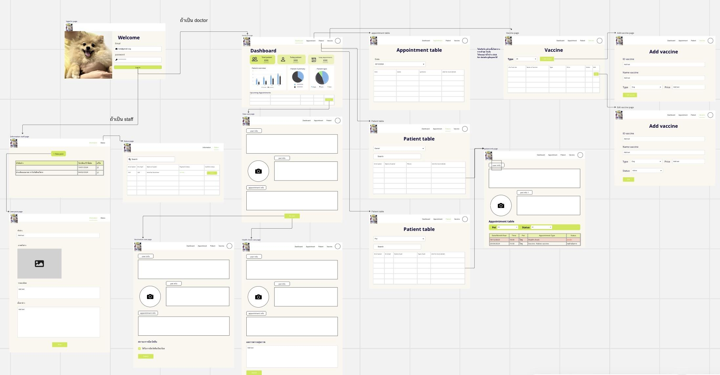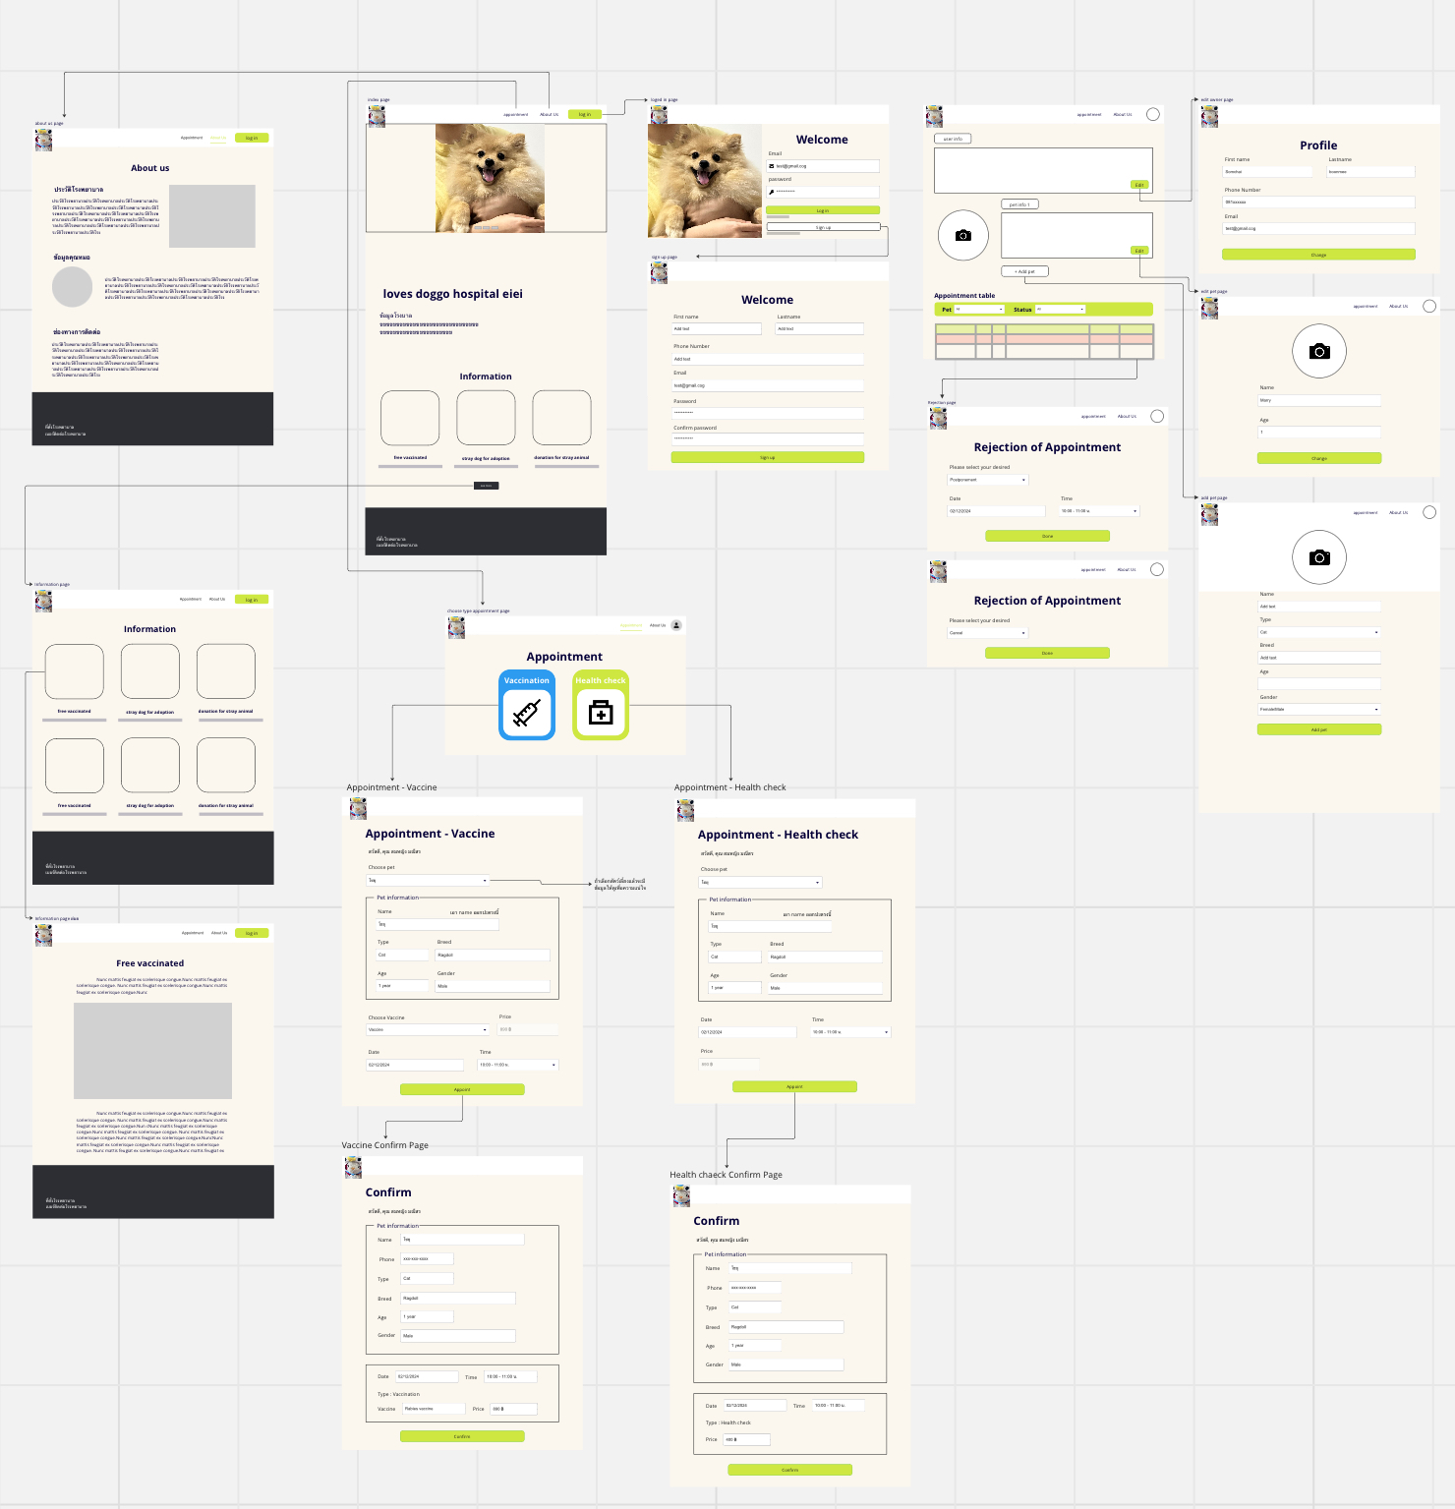รูปที่ 1.1 Web design ฝั่ง Client

รูปที่ 1.2 Web design ฝั่ง Staff (Admin, Vet)

* + - 1. **Database Design** โดยเว็บไซต์ drawsql.app

<https://drawsql.app/teams/manissaras-team/diagrams/pet-care>

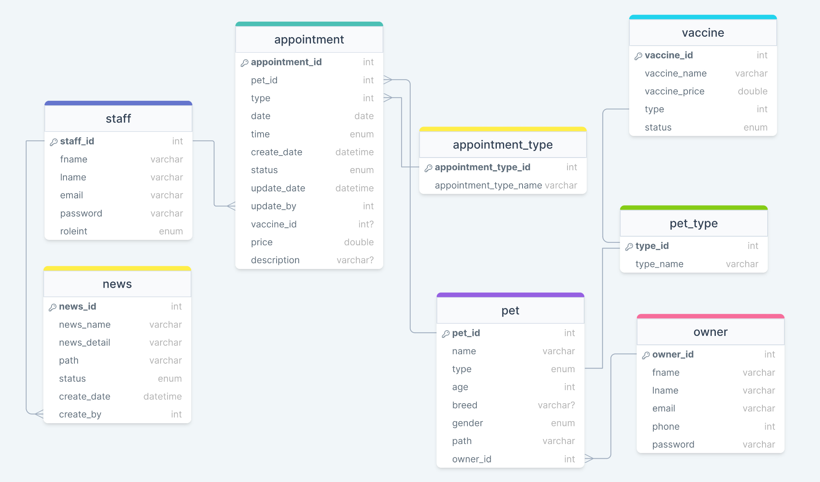

รูปที่ 2.1 Database design

## 4.4 การสร้างเว็บไซต์

ในการทำโครงการคณะผู้จัดทำได้เลือกเทคโนโลยีที่ใช้ในการเขียนเว็บ ดังนี้

1. Front-end development: HTML, CSS, JavaScript
2. Back-end development: PHP, MySQL
3. Programming language: HTML, PHP, MySQL, JavaScript
4. Framework: Bootstrap 5

และมีการดำเนินการต่อไปนี้

1. ดำเนินการแบ่งหน้าเว็บเพจให้สมาชิกแต่ละคนได้สร้างโครงร่างเว็บไซต์ตามที่ได้ออก แบบเอาไว้
2. รวบรวมไฟล์ทั้งหมดและปรับแต่งให้ทุกหน้าเว็บเพจมีดีไซน์ไปในทิศทางเดียวกัน
3. สร้างฐานข้อมูลตามที่ออกแบบ
4. ดำเนินการสร้างหลังบ้าน ให้ฟังก์ชันต่าง ๆ สามารถทำงานได้จริง
5. ตรวจสอบการทำงานของเว็บไซต์
6. แก้ไขปัญหาที่เจอจากการทำงานของเว็บไซต์

## 4.5 การสรุปผลการทำโครงการ

จากการทำโครงการครั้งนี้คณะผู้จัดทำได้สรุปผลการทำโครงการออกมาได้เป็นดังนี้

1. จากการทำโครงการ Pet Care และทดลองใช้ คณะผู้จัดทำพบว่าเว็บไซต์ที่คณะผู้ จัดทำได้ทำนั้นตรงตามวัตถุประสงค์ที่ได้ตั้งไว้ในหัวข้อวัตถุประสงค์
2. จากการทำโครงการ Pet Care และทดลองใช้คณะผู้จัดทำพบว่าเว็บไซต์ที่คณะผู้ จัดทำได้ทำนั้น ตรงตามการออกแบบและวางโครงสร้างที่ได้วางเอาไว้
3. จากการทำโครงการ Pet Care คณะผู้จัดทำได้รับความรู้และทักษะการเขียนเว็บไซต์ รวมไปถึงได้รับความรู้ในทักษะการทำงานอย่างมีประสิทธิภาพ

# 5.ทิศทางการทำงานของเว็บเพจ

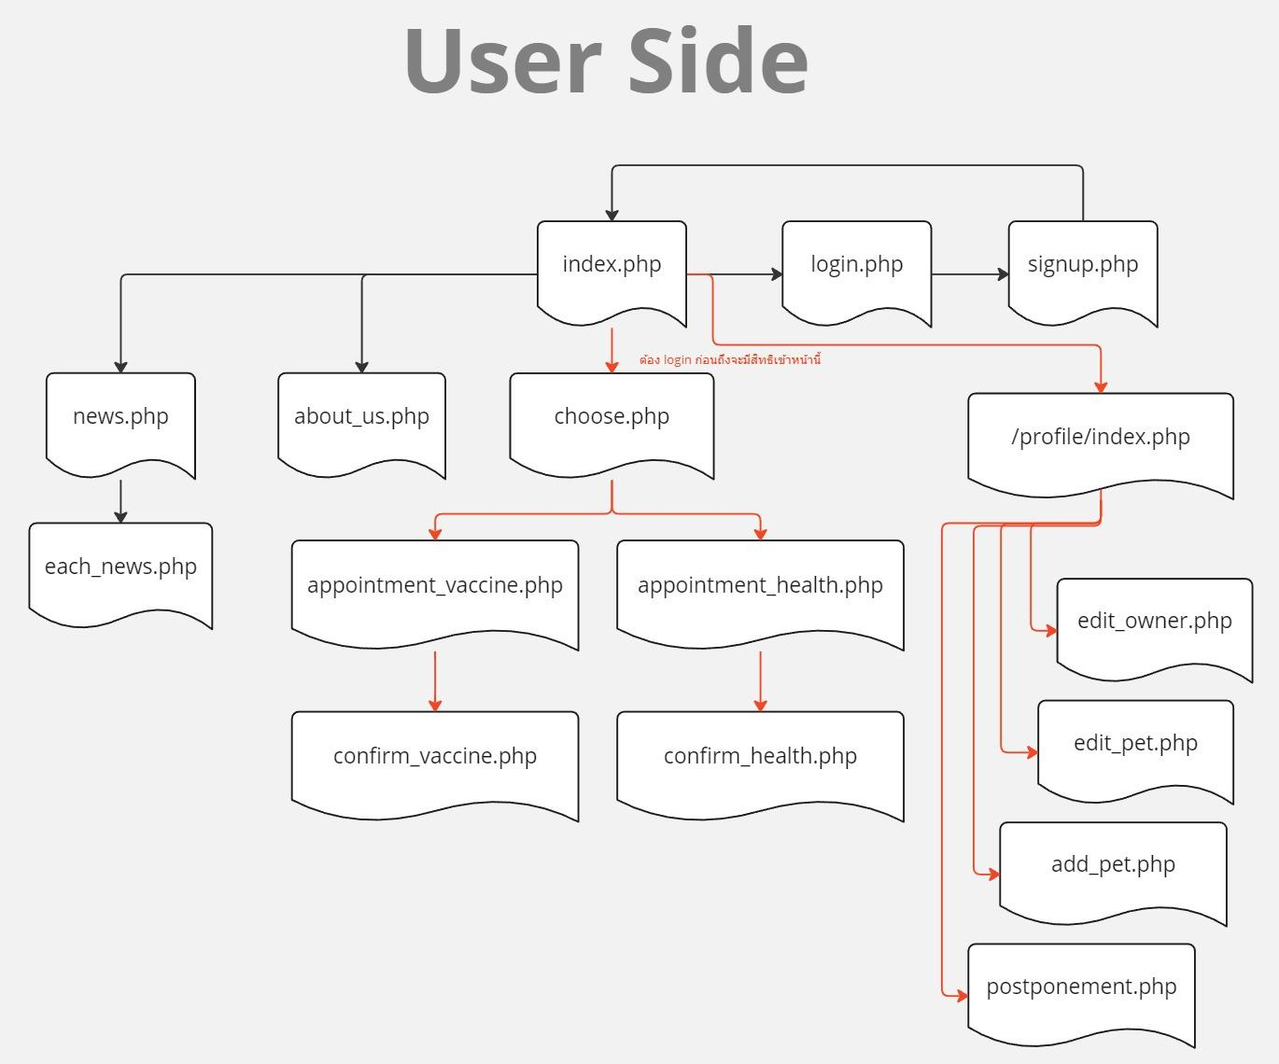

รูปที่ 5.1 ทิศทางการทำงานของเว็บเพจฝั่งผู้ใช้งานทั่วไป

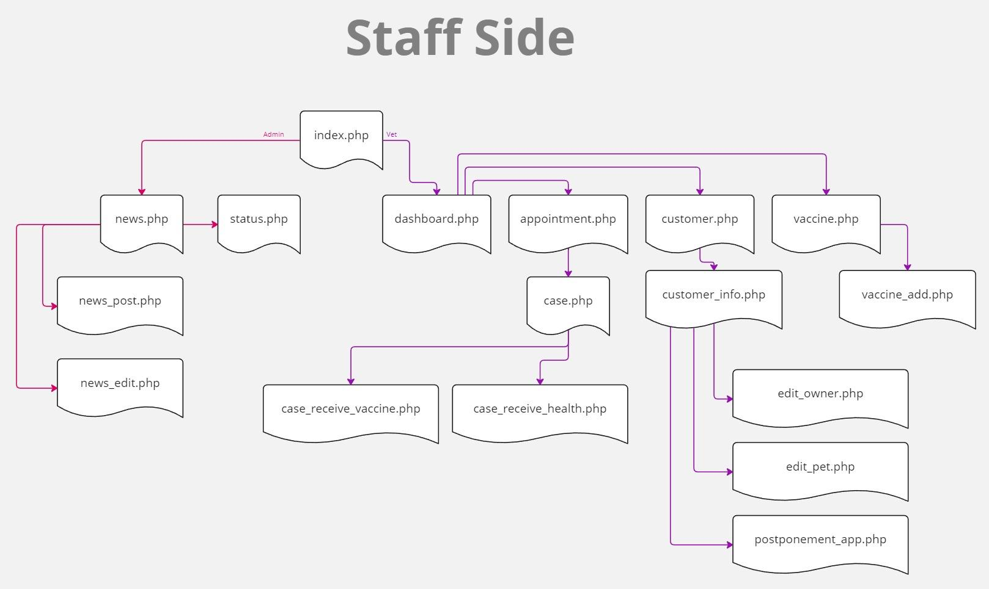

รูปที่ 5.2 ทิศทางการทำงานของเว็บเพจฝั่งผู้ดูแล สัตวแพทย์

[ดูผ่านแพลตฟอร์ม Miro](https://miro.com/app/board/uXjVKKoclQE=/?share_link_id=309222644280)

**อธิบายสีลูกศรเพิ่มเติม**

* สีแดง หมายถึง ต้องมีการตรวจสอบ owner_id หมายความว่าต้องทำการเข้าสู่ระบบก่อนถึงจะสามารถเข้าถึงหน้านั้นได้
* สีชมพู หมายถึง ต้องมีการตรวจสอบ staff_id ที่มีบทบาทเป็นผู้ดูแล (admin)
* สีม่วง หมายถึง ต้องมีการตรวจสอบ staff_id ที่มีบทบาทเป็นสัตวแพทย์

**แบบรูปหน้าเว็บเพจจริง**

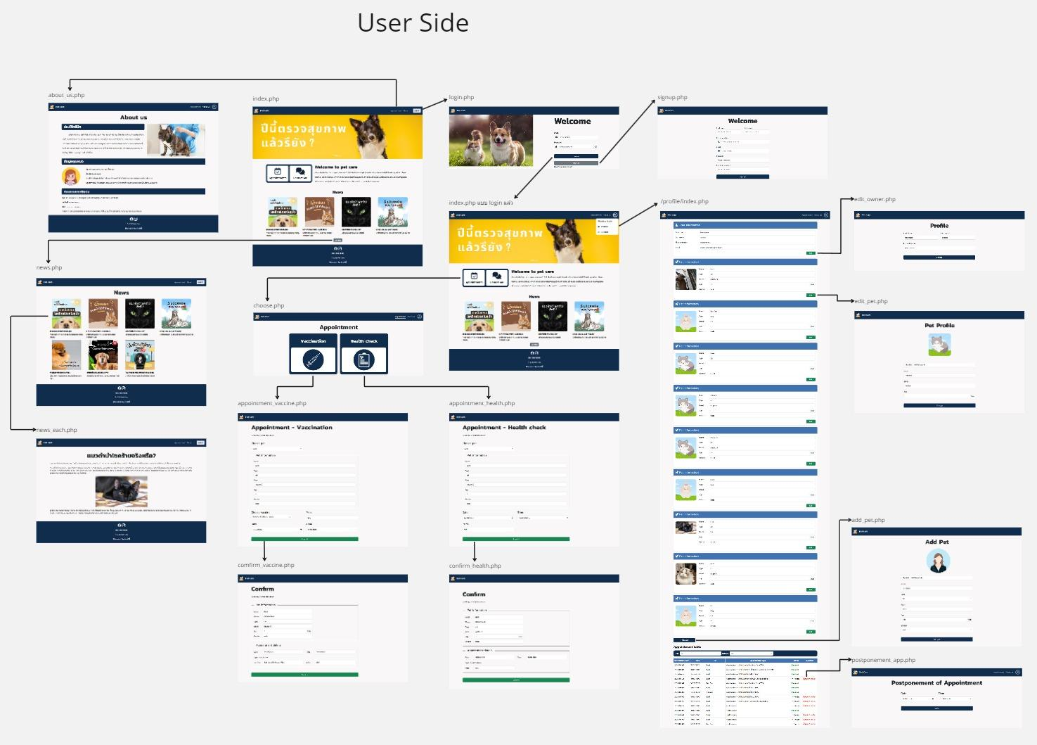

รูปที่ 5.3 ทิศทางการทำงานของเว็บเพจฝั่งผู้ใช้งานทั่วไป แบบหน้าเว็บเพจจริง

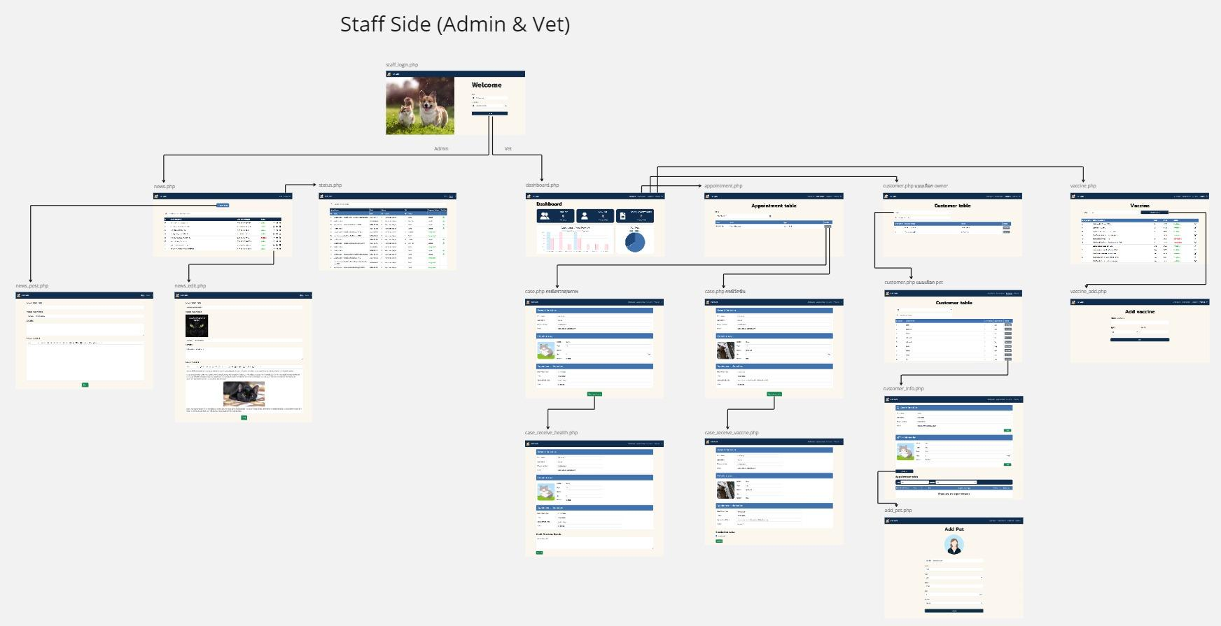

รูปที่ 5.4 ทิศทางการทำงานของเว็บเพจฝั่งผู้ดูแล สัตวแพทย์ แบบหน้าเว็บเพจจริง

[ดูผ่านแพลตฟอร์ม Miro](https://miro.com/app/board/uXjVKcfUyWw=/?share_link_id=417785667378)

# 6.รายละเอียดและหน้าที่การทำงาน

โครงการมีการแบ่งงานออกมาเป็น 2 ฝั่งหลัก ๆ นั่นหมายถึงมีการแบ่งงานออกมา 2 โฟลเดอร์ ได้แก่

* โฟลเดอร์ PetCare (User side)
* โฟเดอร์ Staff_side

และแต่ละโฟลเดอร์มีไฟล์ภายใน รายละเอียดและหน้าที่การทำงาน ดังต่อไปนี้

## PetCare (User side)

### index.php

**จุดประสงค์ของหน้านี้คือ** สร้างขึ้นเพื่อเป็นหน้าเริ่มต้นของเว็บไซต์ เมื่อเข้าสู่เว็บไซต์ครั้งแรก หน้าเว็บไซต์จะ แสดงแถบเมนูด้านบนที่ช่วยนำทางไปยังส่วนต่าง ๆ ของเว็บไซต์ แสดงคำอธิบายจุดประสงค์การใช้งานของ เว็บไซต์

**เนื้อหาหลักบนหน้านี้คือ**

1. แถบเมนูด้านบนที่ช่วยให้ผู้ใช้งานสามารถเข้าถึงหน้าต่างอื่น ๆ ของเว็บไซต์ ประกอบไปด้วย
   * Appointment (การนัดหมาย) นำทางไปหน้า choose.php
   * About us (เกี่ยวกับเรา) นำทางไปหน้า about_us.php
   * Log in (เข้าสู่ระบบ) นำทางไปหน้า login.php กรณีผู้ใช้งานยังไม่เข้าสู่ระบบ
   * กรณีผู้ใช้งานเข้าสู่ระบบเรียบร้อยแล้ว จะเปลี่ยนจากปุ่มเป็นสัญลักษณ์โปรไฟล์ โดยเรียกไฟล์ nav_profile.php ซึ่งทำหน้าที่เป็นกล่องดรอปดาวน์แสดง 3 ส่วน ได้แก่
2. แสดงชื่อ-นามสกุลผู้ใช้งาน
3. Profile (ข้อมูลส่วนตัว) เข้าโฟลเดอร์ profile แสดงหน้า index.php
4. Log out (ออกจากระบบ) นำทางไปหน้า logout.php
5. ภาพสไลด์แสดงภาพและข้อความต้อนรับ เพื่อเพิ่มความสวยงามและดึงดูดความสนใจของผู้ใช้
6. ส่วนที่แสดงปุ่มที่เป็นอีกตัวเลือกสำหรับไปส่วน Appointment และ About us และยังส่วนแสดงข้อ ความเนื้อหาอธิบายจุดประสงค์การใช้งานของเว็บไซต์
7. ส่วนที่แสดงข่าวสารล่าสุด จำนวน 4 ข่าว และผู้ใช้งานสามารถดูข้อมูลเพิ่มเติมได้โดยการคลิกที่ปุ่ม See More เพื่อไปยังหน้า news.php
8. ส่วน Footer แสดงข้อมูลช่องทางการติดต่อ และผู้พัฒนาเว็บไซต์

**โดยมีการใช้เทคนิคหรือเทคโนโลยีดังนี้**

1. มีการใช้งาน Bootstrap เพื่อช่วยให้การออกแบบเว็บไซต์มีความยืดหยุ่น (Responsive) และง่ายต่อ การปรับแต่งสำหรับทุกหน้าเว็บเพจ และแสดงภาพสไลด์เพื่อช่วยให้เนื้อหาน่าสนใจ
2. มีการใช้ฟอนต์ไอคอนจาก Font Awesome เพื่อเพิ่มความสวยงามและประสิทธิภาพในการสื่อสาร ข้อมูลสำหรับทุกหน้าเว็บเพจ
3. มีการดึงข้อมูลข่าวจากฐานข้อมูลมาแสดงผล โดยดึงข้อมูลมาและ include ไฟล์ news_pattern.php เพื่อแสดงผลตามรูปแบบที่ได้เขียนไว้ในไฟล์นี้ โดยมีเงื่อนไขว่าข่าวที่จะแสดงผลจะมีเฉพาะข่าวที่มีสถานะ Active
   * nav_profile.php เขียนในรูปแบบ HTML เป็นเพื่อให้แสดงผลเป็นดรอปดาวน์
   * news_pattern.php เขียนในรูปแบบ HTML เป็นเพื่อให้ข่าวแสดงผลตามรูปแบบ

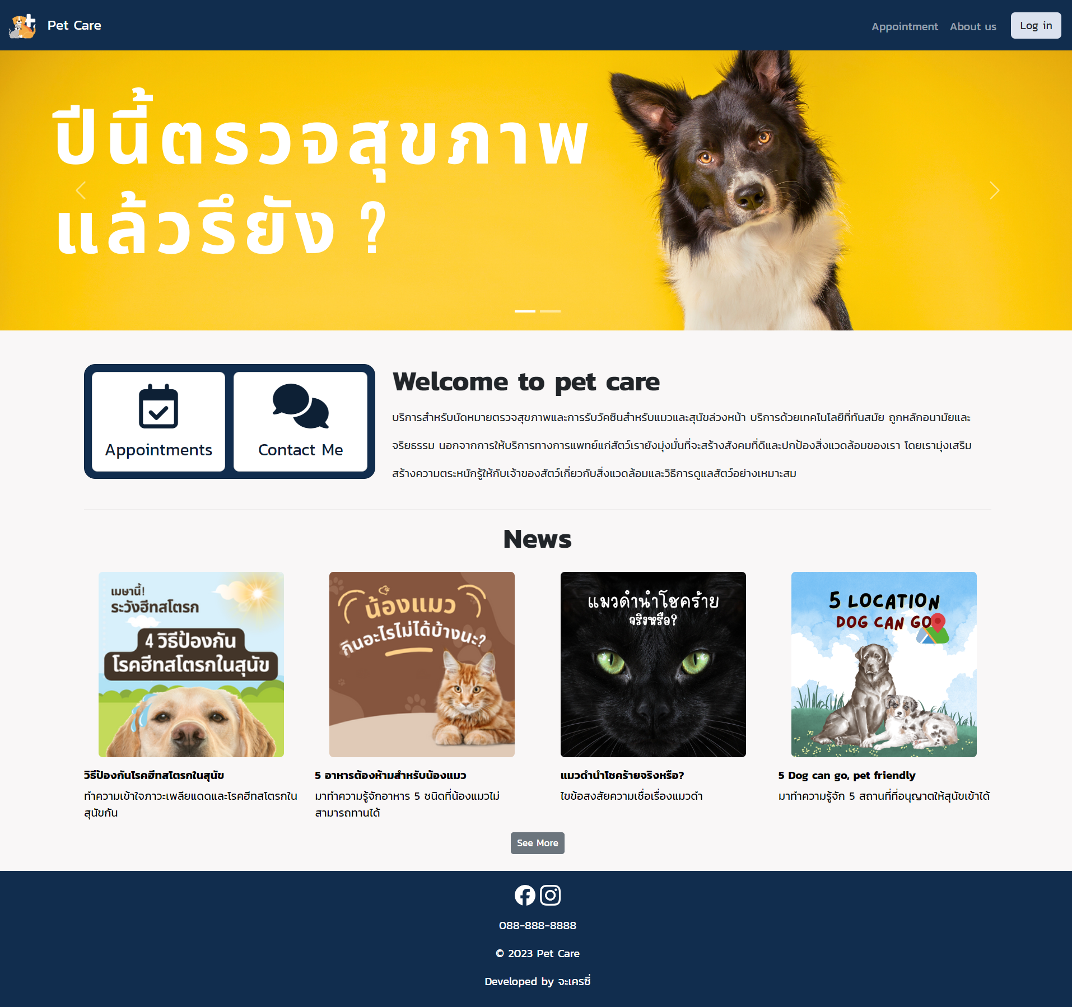

รูปที่ 6.1 ภาพโครงร่างของเว็บเพจหน้า index.php กรณียังไม่ทำการเข้าสู่ระบบ

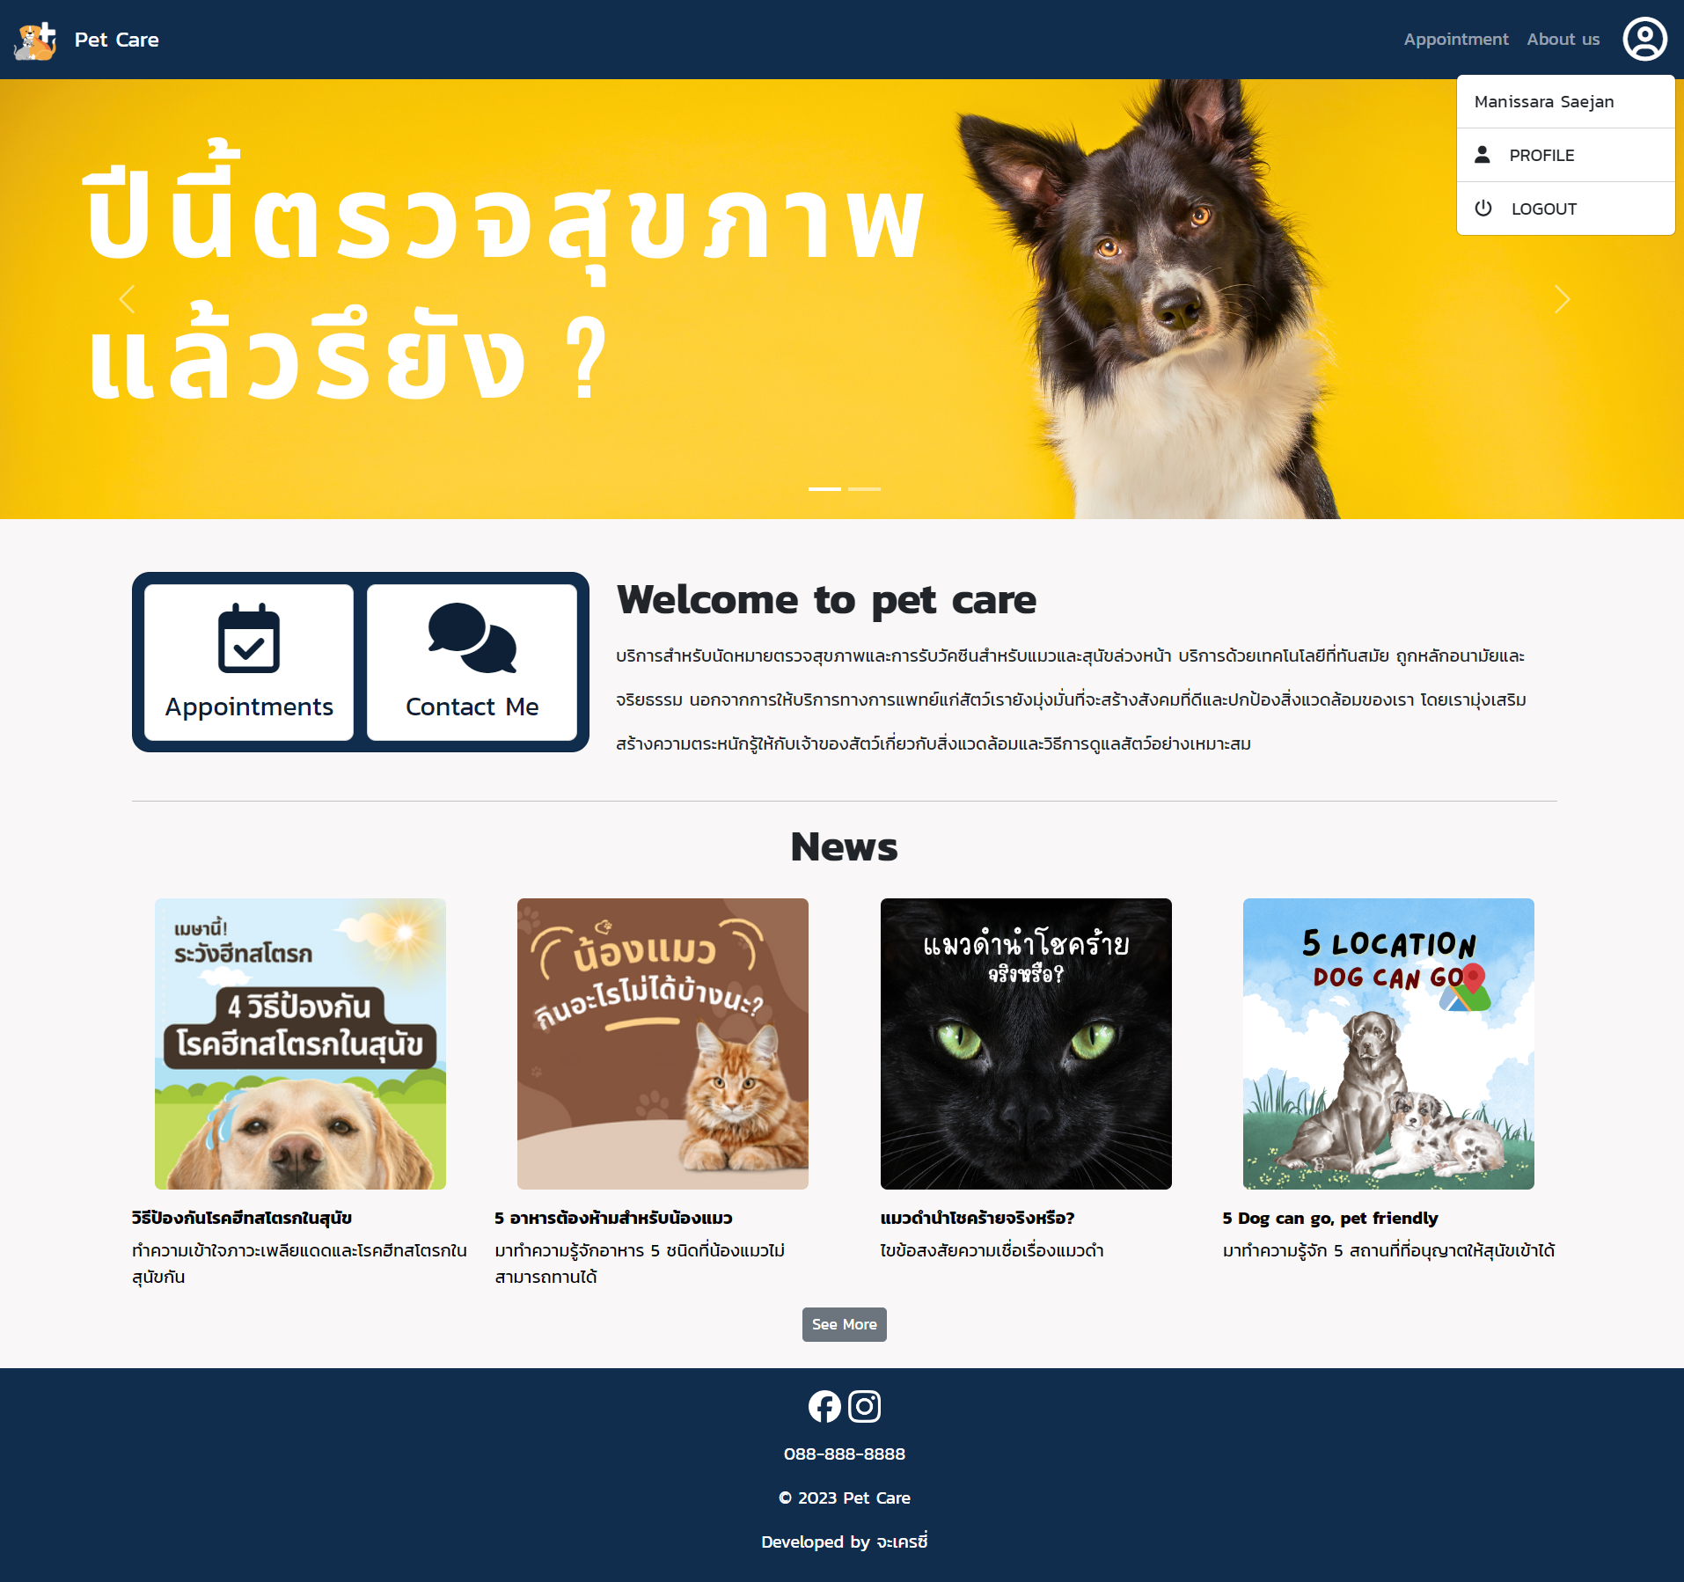

รูปที่ 6.2 ภาพโครงร่างของเว็บเพจหน้า index.php กรณีเข้าสู่ระบบเรียบร้อยแล้ว

### login.php

**จุดประสงค์ของหน้านี้คือ** เพื่อให้ผู้ใช้งานเข้าสู่ระบบสำหรับผู้ใช้งานที่มีข้อมูลอยู่แล้ว เพื่อนำข้อมูลไปสู่การใช้ บริการการนัดหมายและแสดงข้อมูลส่วนตัว และแสดงช่องทางการสมัครบัญชี

**เนื้อหาหลักบนหน้านี้คือ**

1. ช่องรับข้อมูลอีเมลและรหัสผ่าน ให้ผู้ใช้งานกรอกเข้าเพื่อเข้าสู่ระบบ
2. ปุ่ม Log in (เข้าสู่ระบบ)
   * กรณีเข้าสู่ระบบสำเร็จ จะนำทางไปหน้า index.php และเปลี่ยนแถบเมนูด้านบนจากปุ่ม Log in เป็นสัญลักษณ์โปรไฟล์ โดยเรียกไฟล์ nav_profile.php ซึ่งทำหน้าที่เป็นกล่องดรอป ดาวน์แสดง 3 ส่วน ได้แก่
3. แสดงชื่อ-นามสกุลผู้ใช้งาน
4. Profile (ข้อมูลส่วนตัว) เข้าโฟลเดอร์ profile แสดงหน้า index.php
5. Log out (ออกจากระบบ) นำทางไปหน้า logout.php
   * กรณีกรอกอีเมลหรือรหัสผ่านผิด จะแสดง Modal และข้อความบอกข้อผิดพลาด
6. ปุ่ม Sign up (สมัครบัญชี) นำทางไปหน้า signup.php

**โดยมีการใช้เทคนิคหรือเทคโนโลยีดังนี้**

1. มีการใช้งาน Modal จาก Bootstrap แสดงข้อความบอก กรณีที่การเข้าสู่ระบบไม่สำเร็จ
2. มีการเชื่อมต่อฐานข้อมูลโดยใช้ MySQL เพื่อตรวจสอบอีเมลและรหัสผ่านที่ผู้ใช้งานกรอกเข้ามา และ เก็บตัวแปรระดับ session เก็บ ower_id ของผู้ใช้งานเพื่อนำตัวแปรไปใช้ในหน้าอื่น ๆ
3. มีฟังก์ชันที่เขียนโดย JavaScript ในการเปลี่ยนช่องรับข้อมูลรหัสผ่านเป็นข้อความธรรมดา เพื่อดูรหัส ผ่านที่กรอก ผ่านการคลิกค้างที่สัญลักษณ์ดวงตาท้ายช่องรับข้อมูล
   * nav_profile.php เขียนในรูปแบบ HTML เป็นเพื่อให้แสดงผลเป็นดรอปดาวน์

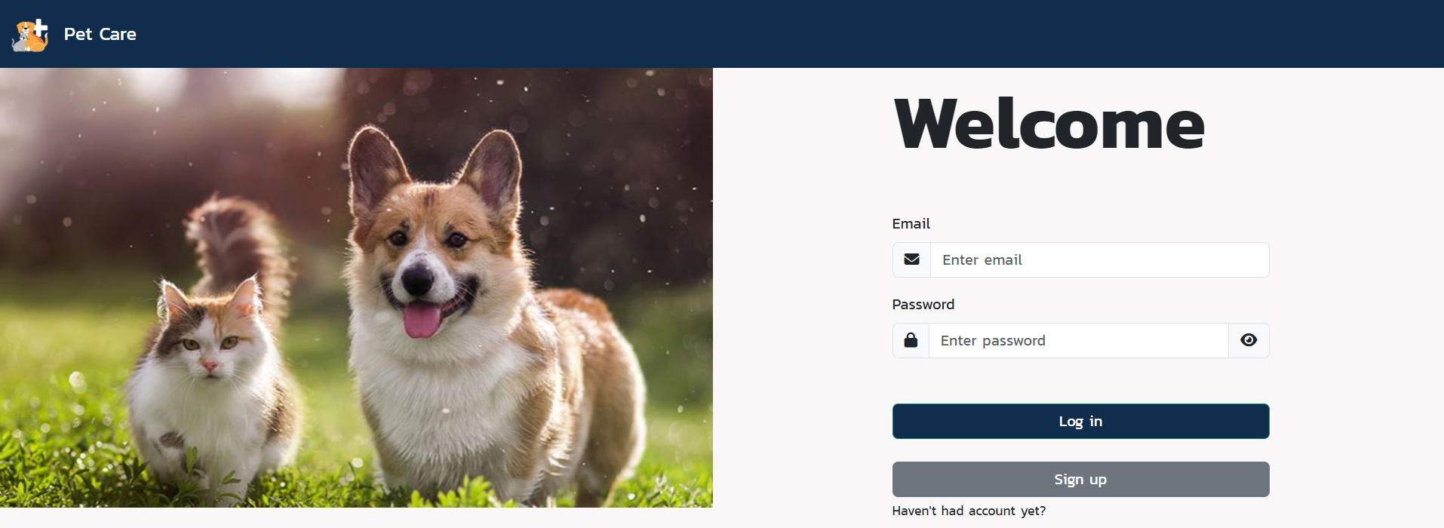

รูปที่ 6.3 ภาพโครงร่างของเว็บเพจหน้า login.php

### signup.php

**จุดประสงค์ของหน้านี้คือ** หน้าเพจสำหรับให้ผู้ใช้งานกรอกข้อมูลสมัคร สำหรับผู้ใช้งานที่ไม่มีข้อมูลบัญชีกับ ทางเว็บไซต์

**เนื้อหาหลักบนหน้านี้คือ**

1. มีฟอร์มเพื่อกรอกข้อมูลที่จำเป็นต่อการสร้างบัญชีเพื่อดำเนินการใช้บริการกับทางเว็บไซต์ โดยมีการ ยืนยันรหัสผ่านทั้งหมดสองครั้ง เพื่อเป็นการยืนยันต่อผู้ใช้งานว่าได้กรอกรหัสผ่านที่ถูกต้องตามที่ผู้ใช้ งานกรอก
2. ปุ่ม Sign up เมื่อคลิกจะทำการส่งข้อมูลเข้าไปตรวจสอบ และนำข้อมูลไปเพิ่มในฐานข้อมูล หาก ทำการเพิ่มบัญชีสำเร็จ จะนำทางไปหน้า index.php

**โดยมีการใช้เทคนิคหรือเทคโนโลยีดังนี้**

1. มีการตรวจสอบความถูกต้องของข้อมูลโดยใช้ PHP Form Validation หากข้อมูลที่กรอกมาไม่ถูกต้อง ตามต้องการ จะแสดงข้อความบอกความผิดพลาดของข้อมูลที่ผู้ใช้งานกรอก
2. มีการเชื่อมต่อฐานข้อมูลโดยใช้ PHP MySQL Database เพื่อเพิ่มข้อมูลบัญชีเข้าสู่ฐานข้อมูล

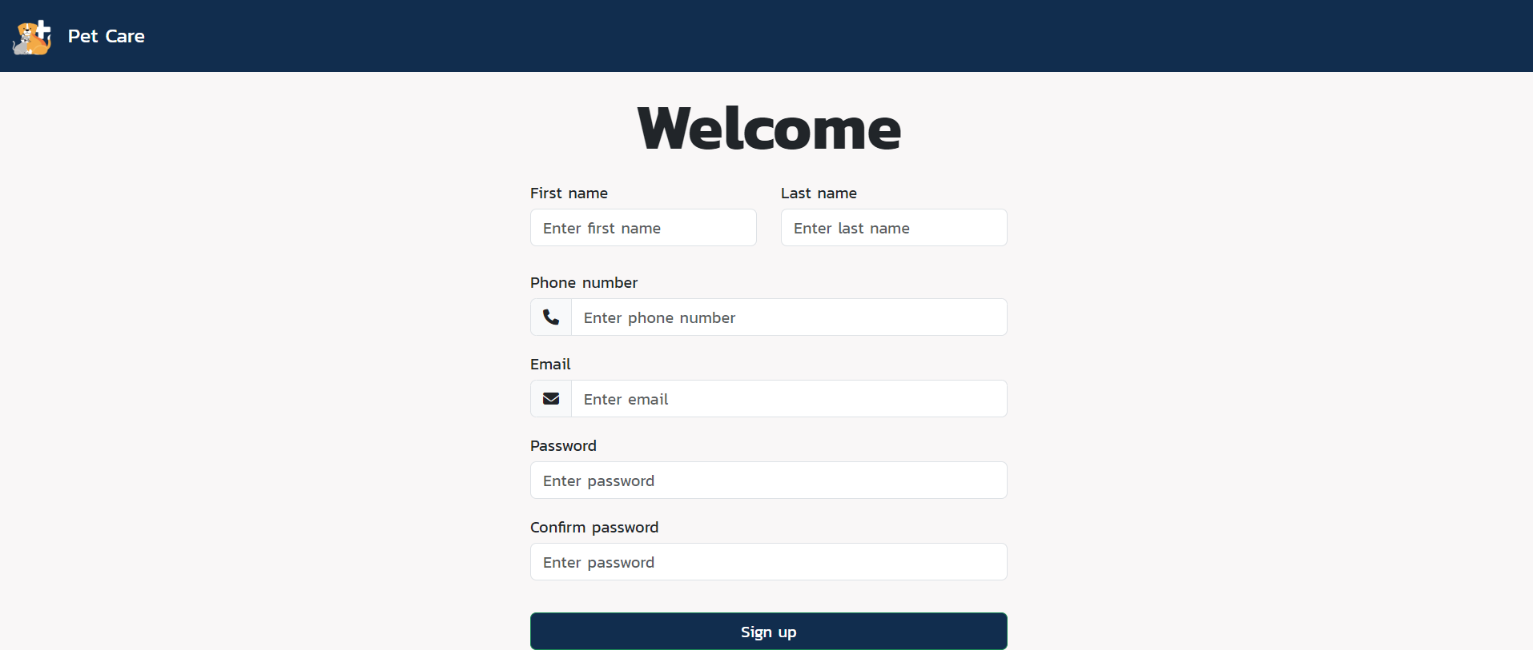

รูปที่ 6.4 ภาพโครงร่างของเว็บเพจหน้า signup.php

### about_us.php

**จุดประสงค์ของหน้านี้คือ** หน้าเพจสำหรับแสดงข้อมูลของคลินิก ข้อมูลทั่วไปของบุคลากรทางการแพทย์และ ช่องทางการติดต่อ

**เนื้อหาหลักบนหน้านี้คือ**

ในหน้านี้มีการแบ่งส่วน 3 ส่วนเพื่อแสดงข้อมูลทั่วไปของคลินิก ได้แก่

1. ประวัติของคลินิก
2. ข้อมูลสัตวแพทย์
3. ช่องทางการติดต่อ

**โดยมีการใช้เทคนิคหรือเทคโนโลยีดังนี้**

1. มีการแสดงภาพสไลด์ในส่วนของประวัติคลินิก เพื่อเพิ่มความสวยงาม

### 

รูปที่ 6.5 ภาพโครงร่างของเว็บเพจหน้า about_us.php

### news.php

**จุดประสงค์ของหน้านี้คือ** หน้าเพจสำหรับแสดงข่าวสารทั้งหมด โดยมีเนื้อหาเกี่ยวกับความรู้รอบตัว และเกร็ด ความรู้เล็ก ๆ น้อย ๆ เกี่ยวกับการเลี้ยงสัตว์เลี้ยงที่ถูกต้อง

**เนื้อหาหลักบนหน้านี้คือ**

1. แสดงรูปภาพ หัวข้อข่าวและรายละเอียดข่าวย่อยของแต่ละข่าว โดยดึงข้อมูลจากฐานข้อมูล

**โดยมีการใช้เทคนิคหรือเทคโนโลยีดังนี้**

1. มีการดึงข้อมูลจากฐานข้อมูลมาแสดงผล โดยดึงข้อมูลมาและ include ไฟล์ news_pattern.php เพื่อแสดงผลตามรูปแบบที่ได้เขียนไว้ในไฟล์นี้ โดยมีเงื่อนไขว่าข่าวที่จะแสดงผลจะมีเฉพาะข่าวที่มี สถานะ Active
   * news_pattern.php เขียนในรูปแบบ HTML เป็นเพื่อให้ข่าวแสดงผลตามรูปแบบ

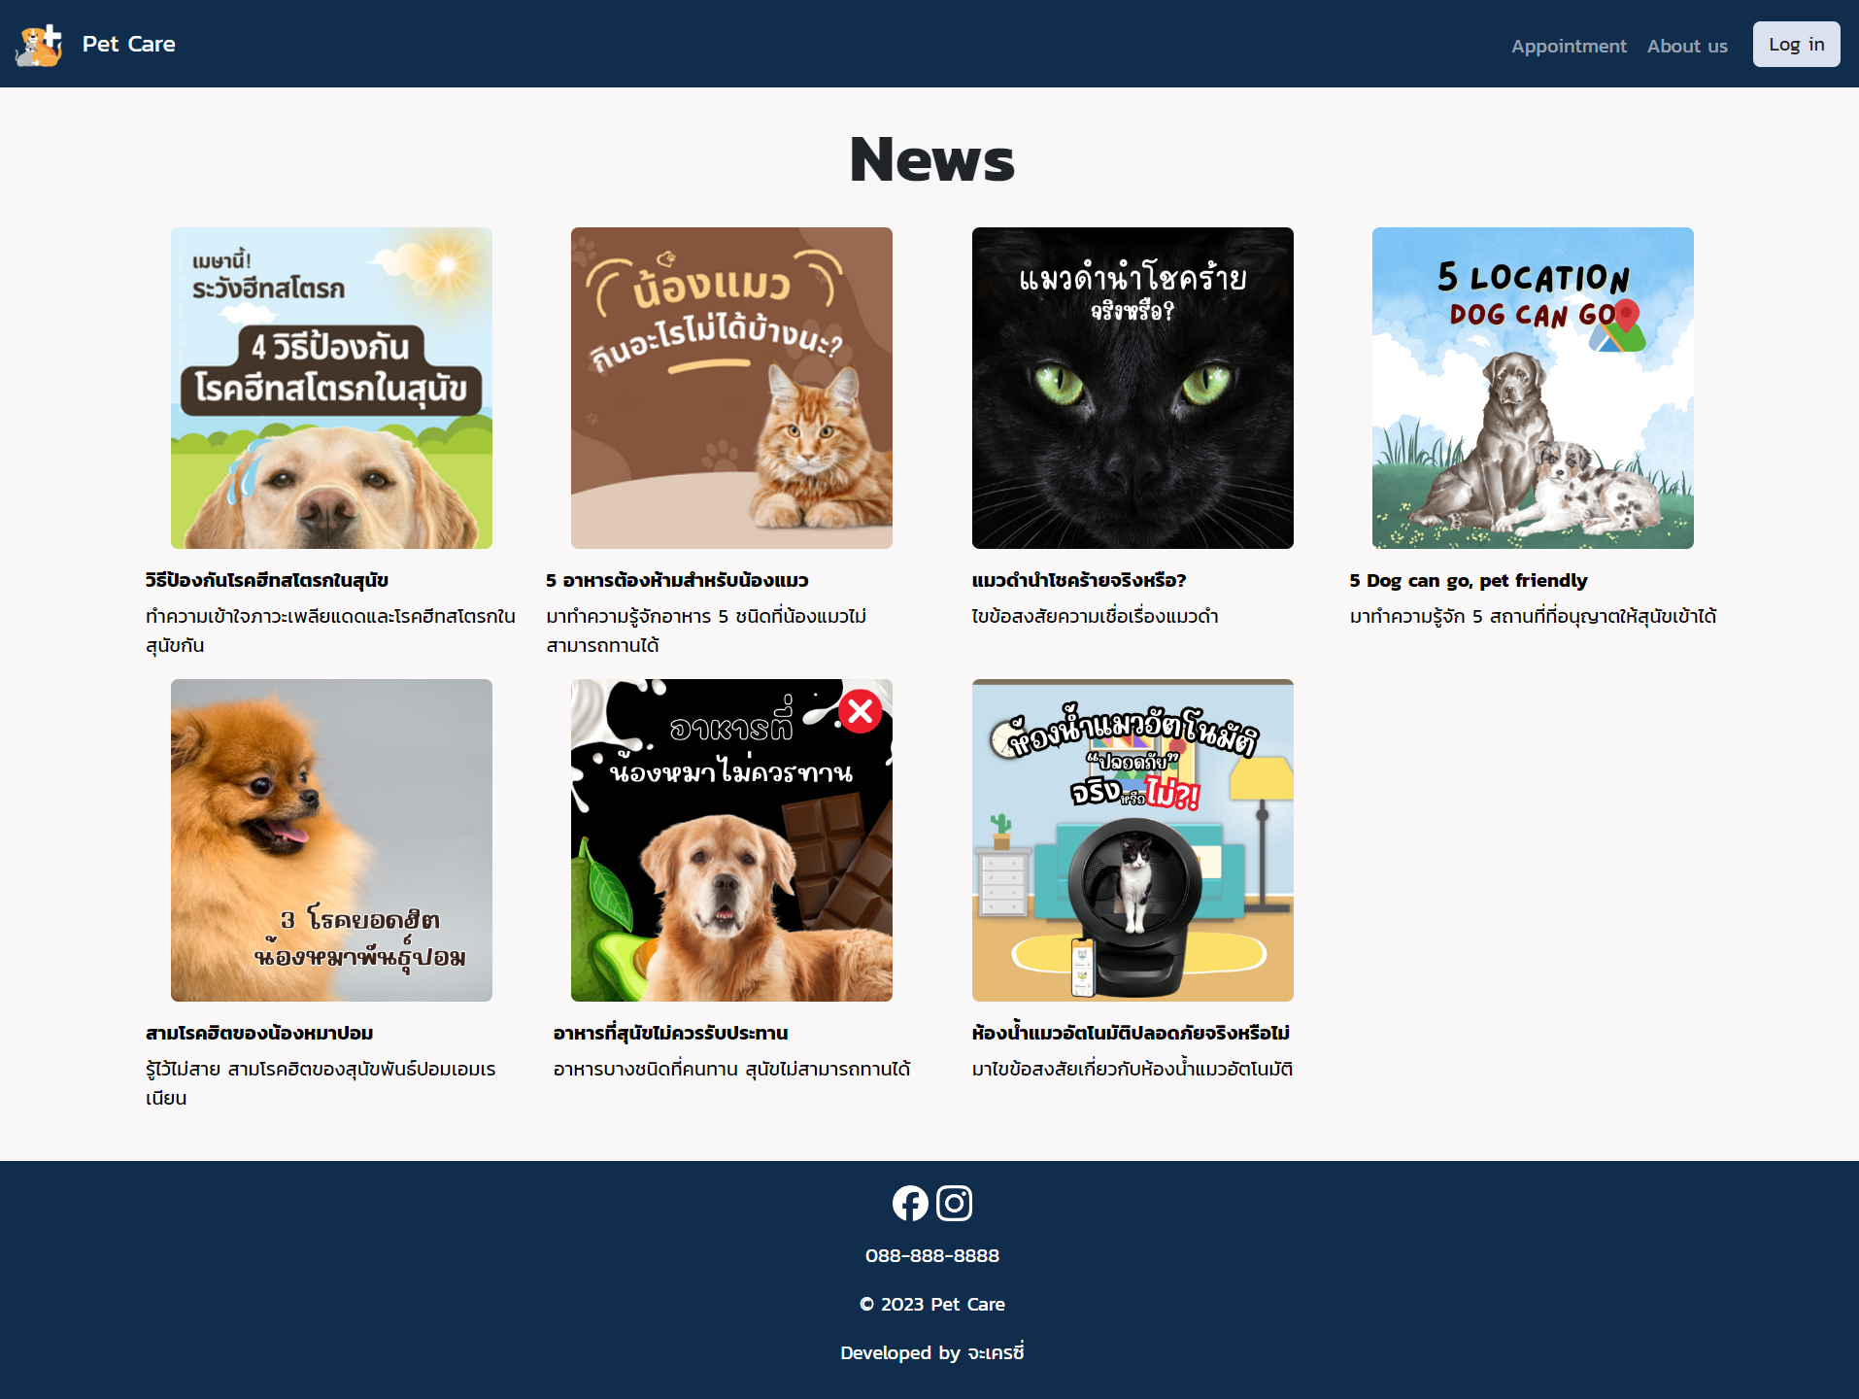

รูปที่ 6.6 ภาพโครงร่างของเว็บเพจหน้า news.php

### news_each.php

**จุดประสงค์ของหน้านี้คือ** หน้าข่าวสำหรับแสดงเนื้อหาข่าวฉบับเต็ม

**เนื้อหาหลักบนหน้านี้คือ**

1. การแสดงเนื้อหาข่าว โดยรับข้อมูล news_id เข้ามาเพื่อแสดงเนื้อหาข่าวตามรหัสข่าวที่ส่งมา

**โดยมีการใช้เทคนิคหรือเทคโนโลยีดังนี้**

1. มีการรับข้อมูล news_id เข้ามาและค้นหาข้อมูลจากฐานข้อมูลเพื่อดึงข้อมูลออกมาแสดงผล

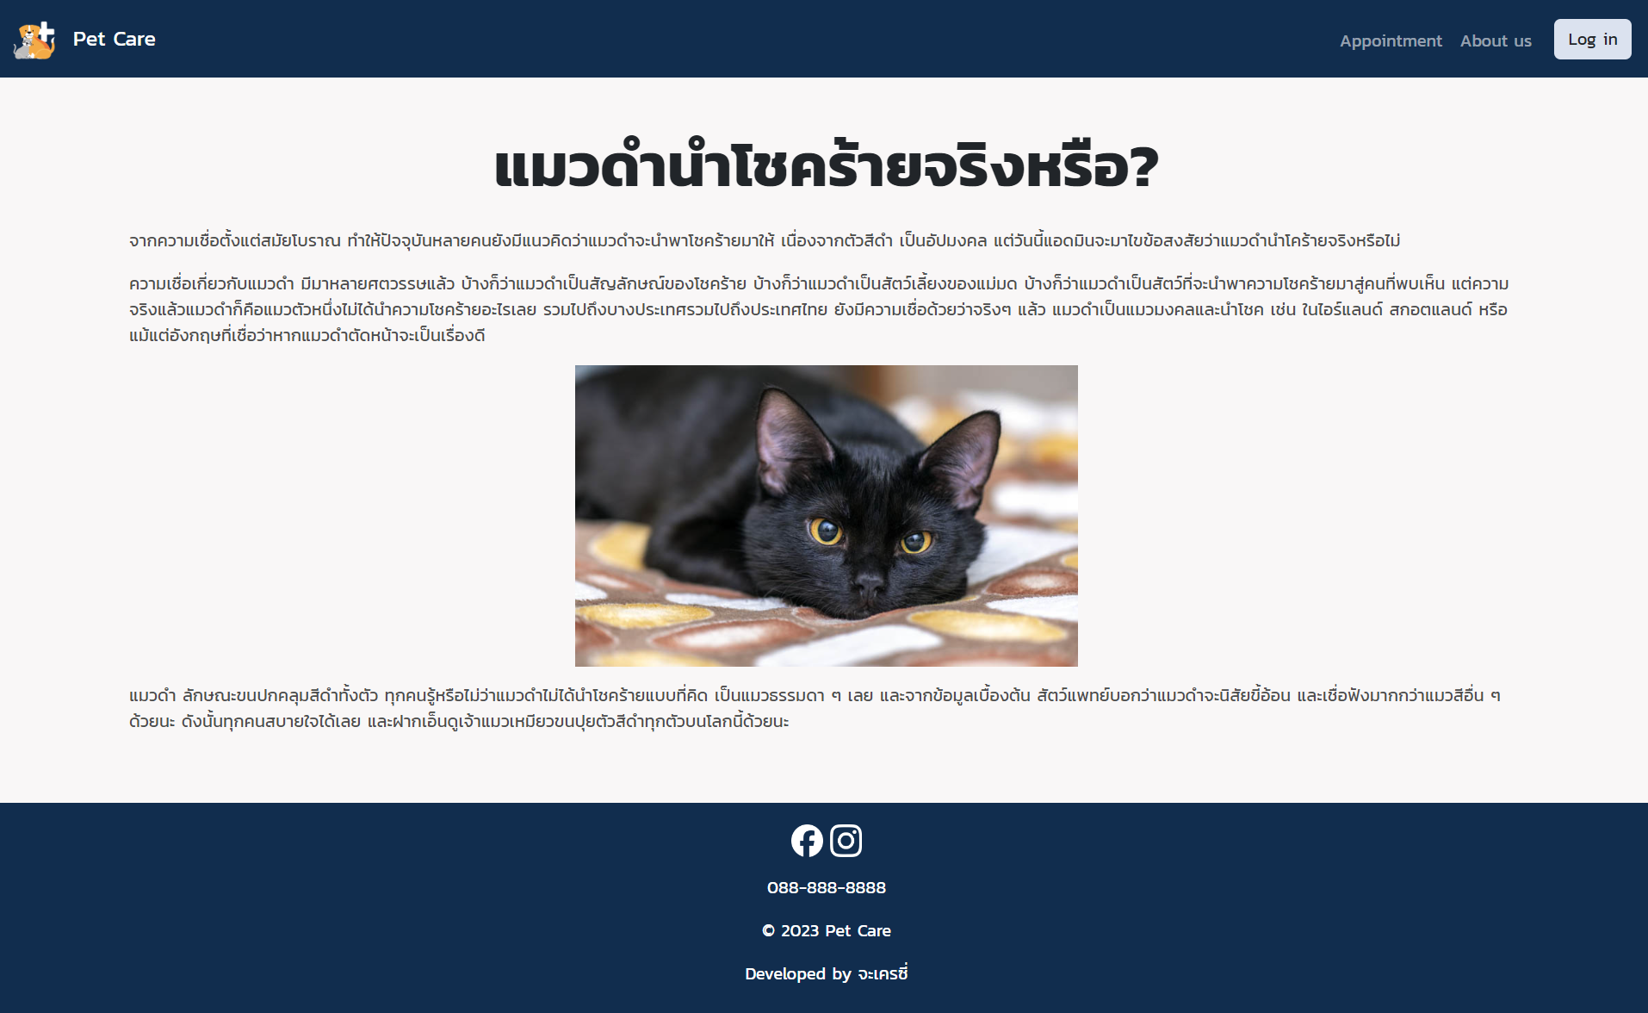

รูปที่ 6.7 ภาพโครงร่างของเว็บเพจหน้า news_each.php

### choose.php

**จุดประสงค์ของหน้านี้คือ** หน้าเว็บเพจสำหรับการนัดหมาย มี 2 ประเภท ได้แก่ การนัดหมายรับวัคซีน และการนัดหมายตรวจสุขภาพทั่วไป

**เนื้อหาหลักบนหน้านี้คือ**

1. มีการ์ดขนาดใหญ่ 2 การ์ดที่สามารถคลิกได้ เพื่อให้ผู้ใช้งานเลือกประเภทการนัดหมายให้ถูกต้อง แยก สัดส่วนอย่างชัดเจน
   * Vaccination นำทางไปหน้า appointment_vaccine.php
   * Health check นำทางไปหน้า appointment_health.php

**โดยมีการใช้เทคนิคหรือเทคโนโลยีดังนี้**

1. มีการเขียนการ์ดโดยใช้ความรู้จาก Bootstrap
2. สำหรับหน้าเพจนี้จะไม่สามารถเข้ามาได้หากยังไม่ได้ทำการเข้าสู่ระบบ และผู้ใช้ยังไม่เพิ่มข้อมูลสัตว์เลี้ยงตัวแรก
   * ทำการตรวจสอบตัวแปรระดับ session ชื่อ owner_id หากยังไม่มีการตั้งค่าจะไม่สามารถ เข้าหน้าเว็บเพจนี้ได้ เมื่อคลิกเข้ามาจะนำทางไปยัง index.php แทน
   * หากมีการเข้าสู่ระบบแล้ว จะทำการนำ owner_id ไปตรวจสอบในฐานข้อมูล โดยตรวจสอบ ตารางที่มีชื่อว่า pet ว่ามีสัตว์เลี้ยงตัวไหนที่มี owner_id ตรงกับที่ส่งเข้ามาหรือไม่ หาก ตรวจสอบแล้วข้อมูลเป็นศูนย์จะนำทางไปยัง add_pet.php

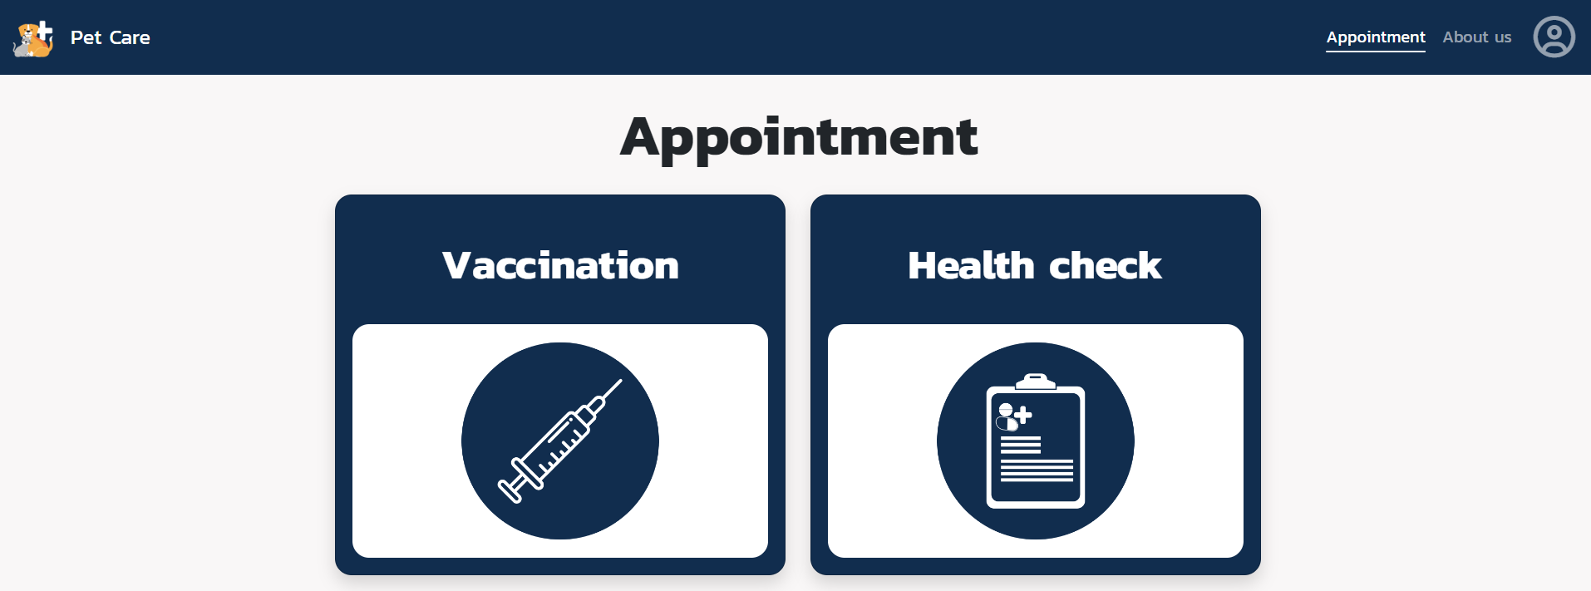

รูปที่ 6.8 ภาพโครงร่างของเว็บเพจหน้า choose.php

### โฟลเดอร์ appointment

#### appointment_vaccine.php และ appointment_health.php

**จุดประสงค์ของหน้านี้คือ** หน้าเว็บเพจสำหรับการนัดหมายรับวัคซีนและตรวจสุขภาพทั่วไป ตามลำดับ

**เนื้อหาหลักบนหน้านี้คือ**

1. ช่อง select สำหรับเลือกสัตว์เลี้ยงที่จะทำการนัดหมาย
2. แสดงส่วนของ fieldset ที่จะแสดงข้อมูลของสัตว์เลี้ยง ซึ่งประกอบด้วย ชื่อ ประเภท สายพันธุ์ อายุ และเพศ โดยไปดึงข้อมูลจากไฟล์ pet_info_fieldset.php
3. ฟอร์มด้านล่างสำหรับเลือกวันที่และช่วงเวลาที่ต้องการนัดหมาย โดยวันที่สามารถนัดหมายได้จะต้อง เป็นวันพรุ่งนี้เป็นต้นไป แต่ไม่มากเกิน 2 เดือนจากวันที่ได้ทำการนัดหมาย และสำหรับนัดหมาย รับวัคซีนจะมีวัคซีนให้เลือก โดยไปดึงข้อมูลจากไฟล์ pet_info_vaccine.php เพื่อแสดงชื่อและ ราคาวัคซีน
4. ปุ่มนัดหมายสำหรับไปยังหน้ายืนยัน
   * กรณีเป็น appointment_vaccine.php ไปยังหน้า confirm_vaccine.php
   * กรณีเป็น appointment_health.php ไปยังหน้า confirm_health.php

**โดยมีการใช้เทคนิคหรือเทคโนโลยีดังนี้**

1. มีการเรียกใช้ XMLHttpRequest ในการส่งไปขอรับข้อมูลจาก 2 ไฟล์ ได้แก่
   * pet_info_fieldset.php ส่งไปพร้อมกับ pet_id ที่เลือก
   * pet_info_vaccine.php ส่งไปพร้อมกับ pet_id ที่เลือก

โดยทั้ง 2 ไฟล์จะทำการส่งข้อมูลกลับมาในรูปแบบ JSON หลังจากรับข้อมูลมาก็จะนำข้อมูลมา แสดงผลในรูปแบบการแสดงผลที่เขียนไว้

1. มีการเรียกใช้ addEventListener ถ้ามีการเปลี่ยนสัตว์เลี้ยงข้อมูลที่แสดงผลก็จะเปลี่ยนไป และ ถ้ามีการเปลี่ยนวัคซีน ราคาในช่องก็จะเปลี่ยนไปเช่นกัน โดยมีการตั้งค่าให้เลือกสัตว์เลี้ยงและวัคซีนตัว แรกสุดก่อนเสมอตอนเข้ามายังหน้าเพจนี้
   * pet_info_fieldset.php เชื่อมต่อฐานข้อมูลและทำการค้นหาข้อมูลจากตาราง pet ที่ตรงกับ pet_id ที่ส่งมาเพื่อรับ ชื่อ ประเภท สายพันธุ์ อายุ และเพศของสัตว์เลี้ยงตัวนั้น ต้องทำการ INNER JOIN กับตาราง pet_type ด้วยเพื่อทราบชื่อประเภท หลังจากดึงข้อมูลมาได้แล้ว ก็ทำการส่งข้อมูลโดยการใช้ json_encode() ในการส่งข้อมูลออกไปในรูปแบบ JSON
   * pet_info_vaccine.php เชื่อมต่อฐานข้อมูลและทำการค้นหาข้อมูลจากตาราง vaccine ที่ทำการ INNER JOIN กับตาราง pet เลือกที่ type ตรงกันเพื่อแสดงผลวัคซีนให้ตรงกับ ประเภทของสัตว์เลี้ยงที่เลือก หลังจากดึงข้อมูลมาได้แล้ว ก็ทำการส่งข้อมูลโดยการใช้ json_encode() ในการส่งข้อมูลออกไปในรูปแบบ JSON เช่นกัน

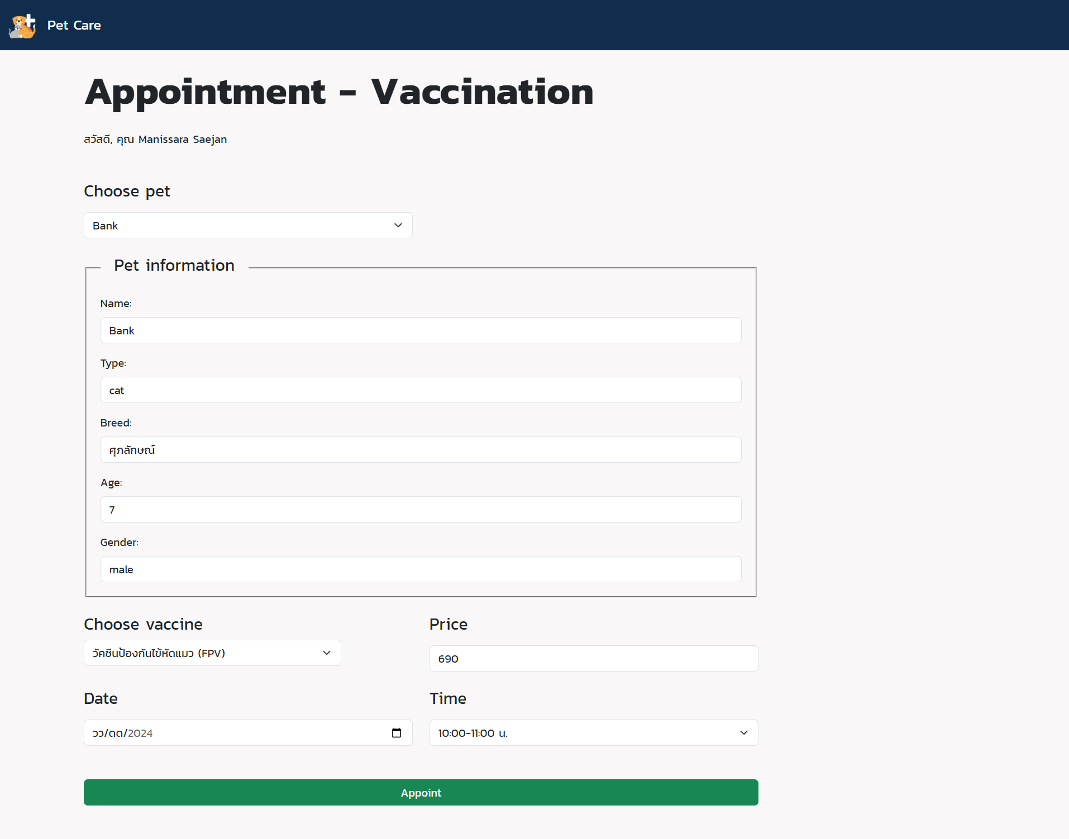

รูปที่ 6.9 ภาพโครงร่างของเว็บเพจหน้า appointment_vaccine.php

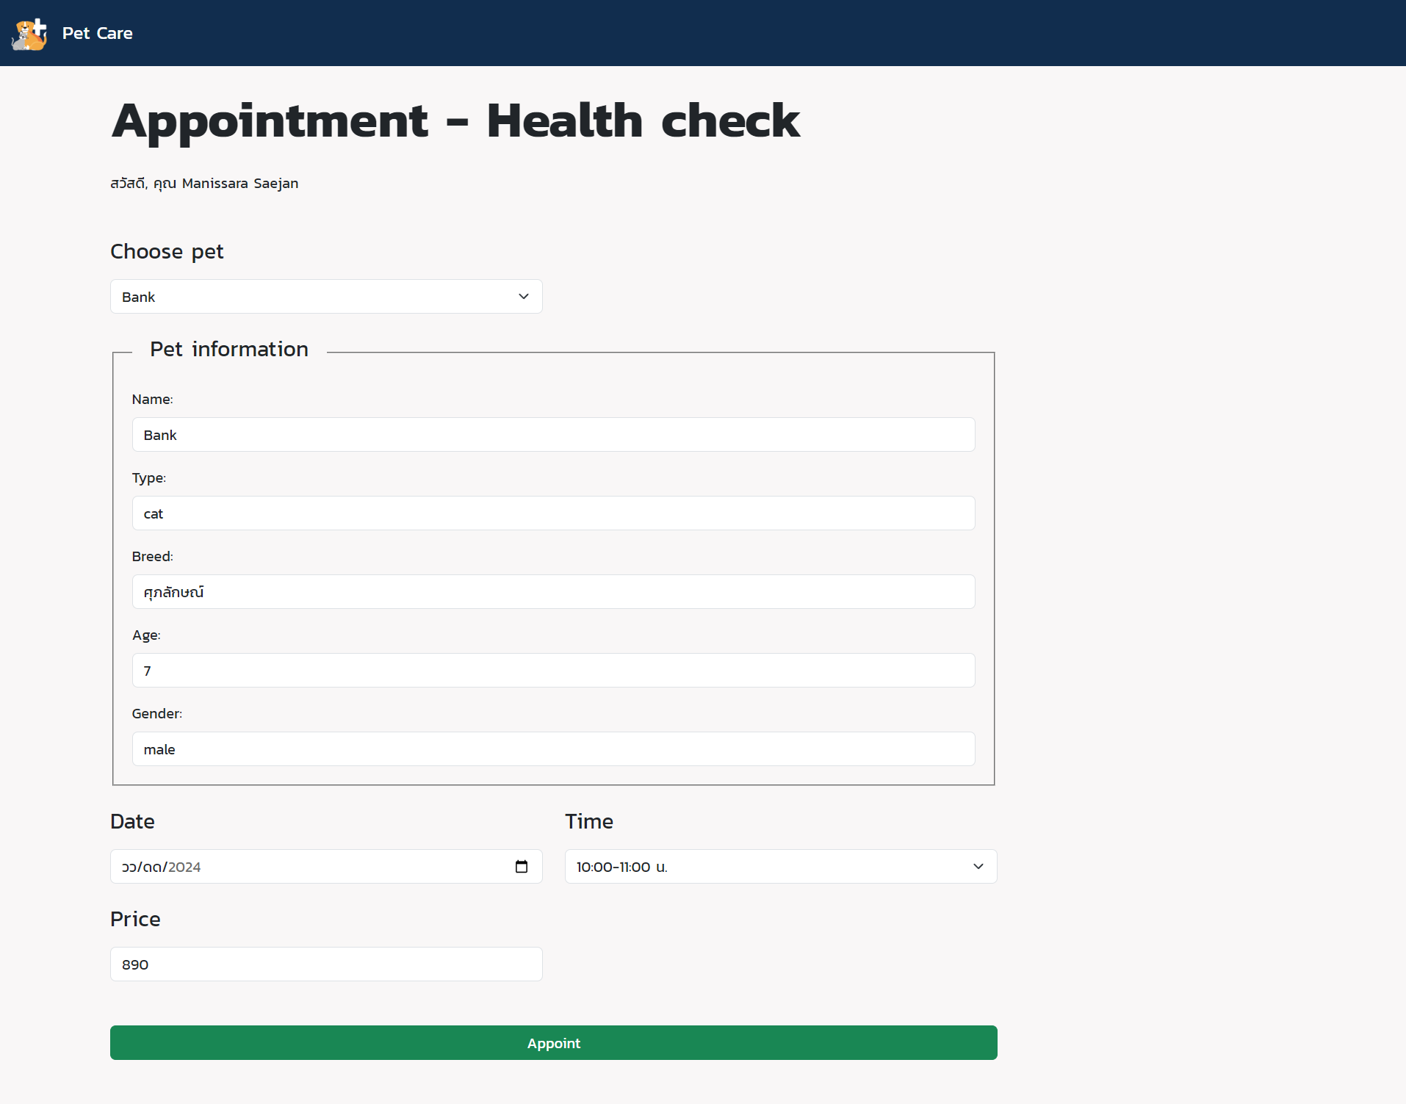

รูปที่ 6.10 ภาพโครงร่างของเว็บเพจหน้า appointment_health.php

#### confirm_vaccine.php และ confirm_health.php

**จุดประสงค์ของหน้านี้คือ** หน้าเว็บเพจสำหรับตรวจสอบความถูกต้องของการนัดหมายและกดยืนยันการนัดหมายการรับวัคซีนวัคซีนและการตรวจสุขภาพทั่วไป ตามลำดับ

**เนื้อหาหลักบนหน้านี้คือ**

1. แสดงข้อมูลการนัดหมายเพื่อให้ผู้ใช้งานตรวจสอบความถูกต้องของรายละเอียดการนัดหมาย
2. มีปุ่ม Confirm สำหรับยืนยันการนัดหมาย หลังจากคลิกปุ่มจะนำทางไปยัง index.php

**โดยมีการใช้เทคนิคหรือเทคโนโลยีดังนี้**

1. มีการรับข้อมูลแบบ POST มาจากหน้า appointment มาแสดงผลข้อมูลในส่วนต่าง ๆ
2. หลังจากคลิกปุ่ม Confirm ก็จะทำการเพิ่มข้อมูลการนัดหมายเข้าไปในฐานข้อมูล โดยบันทึกข้อมูล ตามที่ส่งมาและเพิ่มวันที่และเวลาที่ได้ทำการนัดหมายบันทึกลงในฐานข้อมูลด้วยในคอลัมน์ที่มีชื่อว่า create_date

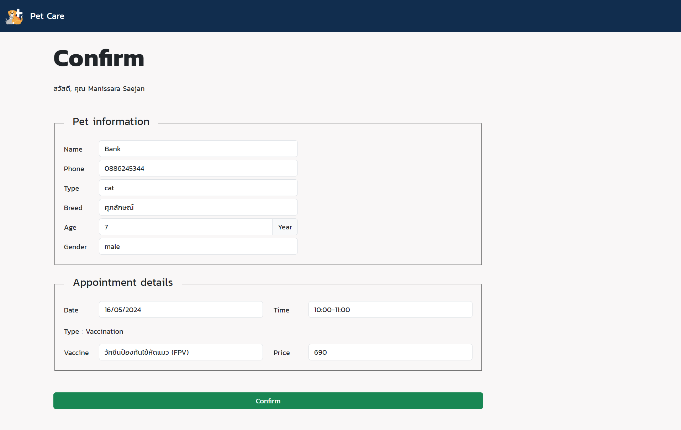

รูปที่ 6.11 ภาพโครงร่างของเว็บเพจหน้า confirm_vaccine.php

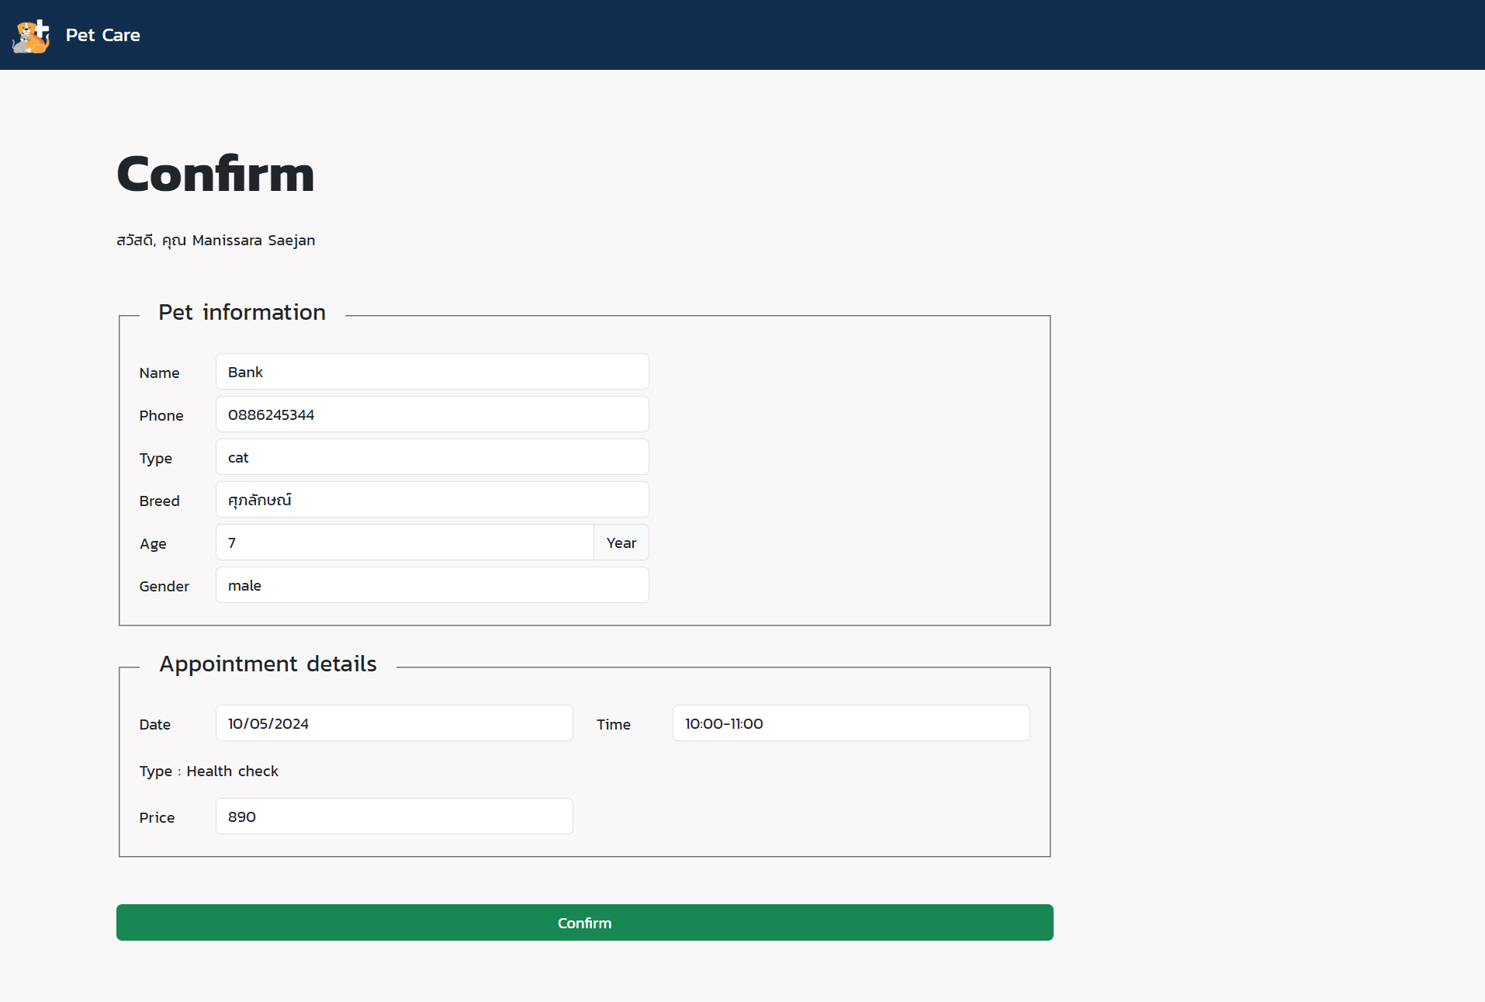

รูปที่ 6.12 ภาพโครงร่างของเว็บเพจหน้า confirm_health.php

### โฟลเดอร์ profile

#### index.php

**จุดประสงค์ของหน้านี้คือ** หน้าเว็บเพจสำหรับแสดงข้อมูลของเจ้าของสัตว์และสัตว์เลี้ยง รวมไปถึงแสดงตาราง นัดหมายของผู้ใช้งานที่ผู้ใช้งานได้ทำการนัดหมายไว้

**เนื้อหาหลักบนหน้านี้คือ**

1. การ์ดแสดงข้อมูลเจ้าของบัญชี ประกอบไปด้วย ชื่อ-นามสกุล เบอร์โทรศัพท์และอีเมล โดยมีปุ่ม Edit เมื่อคลิกจะนำทางไปสู่หน้า edit_owner.php
2. หากบัญชีนี้มีสัตว์เลี้ยงจะแสดงการ์ดแสดงข้อมูลสัตว์เลี้ยง ประกอบไปด้วย ชื่อ ประเภท สายพันธุ์ อายุ และเพศ โดยมีปุ่ม Edit เมื่อคลิกจะนำทางไปสู่หน้า edit_pet.php พร้อมส่ง pet_id ไป
3. ปุ่ม Add pet เมื่อคลิกจะนำทางไปยัง add_pet.php
4. ฟอร์ม select สำหรับเลือกดูตารางนัดหมายรายบุคคลของสัตว์เลี้ยงแต่ละตัวได้ หรือเลือกดูจาก สถานะของการนัดหมายได้
5. แสดงตารางแสดงข้อมูลการนัดหมายของบัญชีผู้ใช้งานนี้ โดยคอลัมน์สุดท้ายของตารางจะมีตัวเลือก 2 ประเภทได้แก่ ยกเลิก และ เลื่อนนัด
   * หากคลิก ยกเลิก ในส่วนท้ายตารางจะนำทางไปยัง cancel.php ซึ่งทำหน้าที่เปลี่ยนสถานะ ของการนัดหมายเป็นยกเลิกและจะไม่แสดงผลในตารางการนัดหมายของผู้ใช้งานอีกต่อไป
   * หากคลิก เลื่อนนัด ในส่วนท้ายตารางจะนำทางไปยังหน้า postponement_app.php

**โดยมีการใช้เทคนิคหรือเทคโนโลยีดังนี้**

1. มีการตรวจสอบสัตว์เลี้ยงจาก owner_id หากพบข้อมูลในฐานข้อมูลจะทำการ include ไฟล์ pet_info.php เพื่อแสดงตามรูปแบบที่กำหนดไว้
2. มีการเรียกใช้ XMLHttpRequest ในการส่งไปขอรับข้อมูลจากไฟล์ 2 ไฟล์ ได้แก่ ไฟล์ appointment_table.php โดยส่งไปพร้อมกับ pet_id และ status (สถานะ) ที่เลือก และไฟล์ vaccine_name.php ทั้ง 2 ไฟล์จะทำการส่งข้อมูลกลับมาในรูปแบบ JSON หลังจากรับข้อมูลมา ก็จะนำข้อมูลมาแสดงผลเป็นตารางการนัดหมายในรูปแบบการแสดงผลที่เขียนไว้
   * appointment_table.php เชื่อมต่อฐานข้อมูลและทำการค้นหาข้อมูลจากตาราง appointment ที่ตรงกับ owner_id และเงื่อนไขสัตว์เลี้ยงและสถานะที่ส่งมาเพื่อรับข้อ มูลของการนัดหมายนั้น ต้องทำการ INNER JOIN กับตาราง pet เพื่อดึงข้อมูลที่มี pet_id ตรงกันและ INNER JOIN กับตาราง appointment_type เพื่อทราบชื่อประเภทการ นัดหมาย หลังจากดึงข้อมูลมาได้แล้ว ก็ทำการส่งข้อมูลโดยการใช้ json_encode() ในการส่งข้อมูลออกไปในรูปแบบ JSON
   * vaccine_name.php เชื่อมต่อฐานข้อมูลและทำการค้นหาข้อมูลจากตาราง appointment และทำการ INNER JOIN กับตาราง vaccine และเลือกข้อมูลที่มี vaccine_id ของ 2 ตารางตรงกัน เพื่อนำชื่อวัคซีนมาแสดงผลในรายละเอียดของประเภทการนัดหมาย หลังจาก ดึงข้อมูลมาได้แล้ว ก็ทำการส่งข้อมูลโดยการใช้ json_encode() ในการส่งข้อมูลออกไป ในรูปแบบ JSON
3. มีการเรียกใช้ addEventListener ถ้ามีการเปลี่ยน สัตว์เลี้ยง หรือ สถานะ ข้อมูลที่แสดงผลใน ตารางนัดหมายก็จะเปลี่ยนไป โดยค่าเริ่มต้นตารางจะเลือกแสดงผลการนัดหมายของสัตว์เลี้ยงทั้งหมด และสถานะทั้งหมด

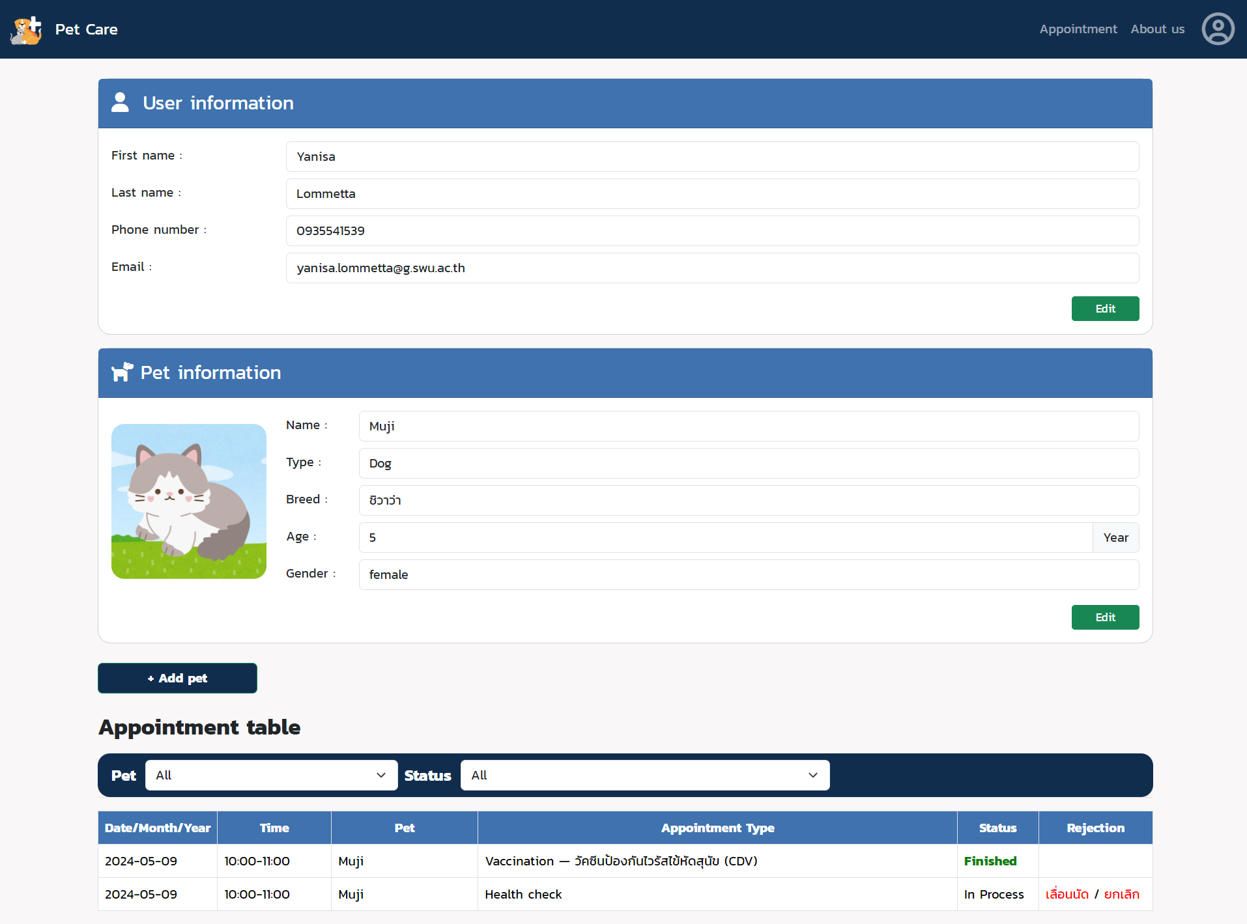

รูปที่ 6.13 ภาพโครงร่างของเว็บเพจหน้า index.php

#### edit_owner.php

**จุดประสงค์ของหน้านี้คือ** หน้าเว็บเพจสำหรับการแก้ไขข้อมูลของผู้ใช้งาน

**เนื้อหาหลักบนหน้านี้คือ**

1. ฟอร์มให้ผู้ใช้งานกรอกข้อมูลที่ต้องการแก้ไขประกอบไปด้วย
   * ชื่อ-นามสกุล
   * เบอร์โทรศัพท์
2. ปุ่ม Change เมื่อคลิกจะทำการอัปเดตข้อมูลและส่งกลับไปหน้า profile/index.php

**โดยมีการใช้เทคนิคหรือเทคโนโลยีดังนี้**

1. หลังจากคลิกปุ่ม Change จะทำการตรวจสอบความถูกต้องของข้อมูลก่อน โดยใช้ PHP FORM VALIDATION หลังจากตรวจสอบเรียบร้อยแล้วก็ทำการส่งข้อมูลใหม่ไปอัปเดตในฐานข้อมูล

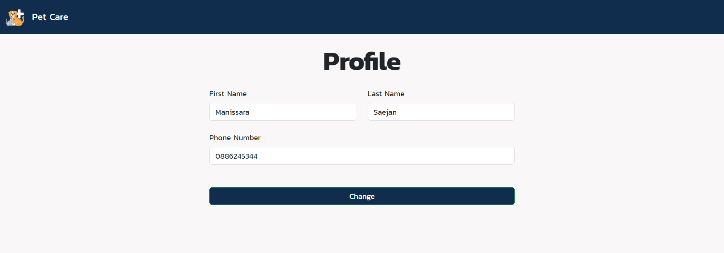

รูปที่ 6.14 ภาพโครงร่างของเว็บเพจหน้า edit_owner.php

#### edit_pet.php

**จุดประสงค์ของหน้านี้คือ** หน้าเว็บเพจสำหรับการแก้ไขข้อมูลของสัตว์เลี้ยง

**เนื้อหาหลักบนหน้านี้คือ**

1. มีฟอร์มสำหรับให้ผู้ใช้งานกรอกข้อมูลของสัตว์เลี้ยงที่ต้องการแก้ไข ประกอบไปด้วย ไฟล์รูปภาพ ชื่อ และอายุ
2. ปุ่ม Change เมื่อคลิกจะทำการอัปเดตข้อมูลและส่งกลับไปหน้า profile/index.php

**โดยมีการใช้เทคนิคหรือเทคโนโลยีดังนี้**

1. มีการใช้ jQuery เข้ามาช่วยในส่วนของการคลิกที่รูปและสามารถอัปโหลดไฟล์ได้
2. มีการใช้ความรู้ในเรื่องของ PHP File Upload ในการอัปโหลดไฟล์รูปภาพเข้าโฟลเดอร์
3. หลังจากคลิกปุ่ม Change จะทำการตรวจสอบความถูกต้องของข้อมูลก่อน โดยใช้ PHP FORM VALIDATION หลังจากตรวจสอบเรียบร้อยแล้วก็ทำการส่งข้อมูลใหม่ไปอัปเดตในฐานข้อมูล

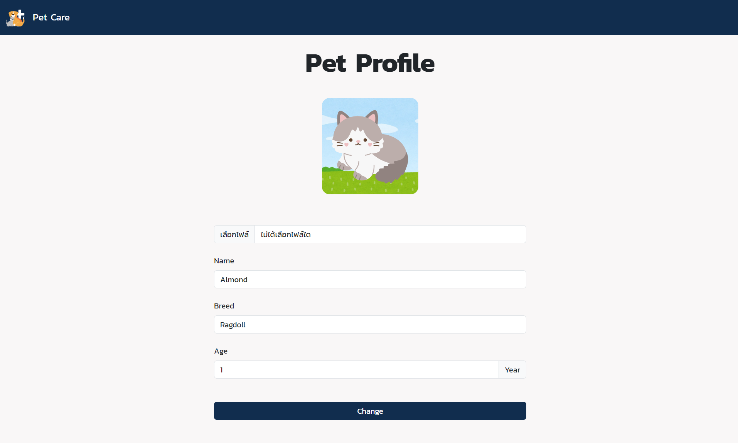

รูปที่ 6.15 ภาพโครงร่างของเว็บเพจหน้า edit_pet.php

#### add_pet.php

**จุดประสงค์ของหน้านี้คือ** หน้าเว็บเพจสำหรับการเพิ่มข้อมูลสัตว์เลี้ยงตัวใหม่

**เนื้อหาหลักบนหน้านี้คือ**

1. มีฟอร์มให้กรอกข้อมูลทั่วไปของสัตว์เลี้ยงตัวใหม่ ประกอบไปด้วย ไฟล์รูปภาพ ชื่อ ประเภทของสัตว์ สายพันธุ์ อายุ และเพศของสัตว์เลี้ยง โดยผู้ใช้งานสามารถละเว้นการกรอกข้อมูลในส่วนของไฟล์ รูปภาพและสายพันธุ์ไว้ได้
2. ปุ่ม Add pet เมื่อคลิกจะทำการเพิ่มข้อมูลลงในฐานข้อมูลและส่งกลับไปยังหน้า profile/index.php

**โดยมีการใช้เทคนิคหรือเทคโนโลยีดังนี้**

1. มีการดึงข้อมูลจาก pet_id ที่ส่งเข้ามา มาค้นหาข้อมูลในฐานข้อมูล และนำข้อมูลเก่ามาแสดงผล ในฟอร์ม
2. มีการใช้ jQuery เข้ามาช่วยในส่วนของการคลิกที่รูปและสามารถอัปโหลดไฟล์ได้
3. มีการใช้ความรู้ในเรื่องของ PHP File Upload ในการอัปโหลดไฟล์รูปภาพเข้าโฟลเดอร์
4. หลังจากคลิกปุ่ม Add pet จะทำการตรวจสอบความถูกต้องของข้อมูลก่อน โดยใช้ PHP FORM VALIDATION หลังจากตรวจสอบเรียบร้อยแล้วก็ทำการเพิ่มข้อมูลลงในฐานข้อมูล โดยกรณีที่ไม่ได้ แนบไฟล์รูปภาพเข้ามา จะใส่ path ไฟล์รูปภาพเบื้องต้นให้ โดยมีการตรวจสอบประเภทของสัตว์เลี้ยง แล้วใส่ path รูปภาพที่ตรงตามประเภท
5. กรณีที่ผู้ใช้งานไม่มีข้อมูลสัตว์เลี้ยงมาก่อนเลย จะมี Modal แสดงขึ้นแจ้งเตือนให้เพิ่มข้อมูลสัตว์เลี้ยง ตัวแรก

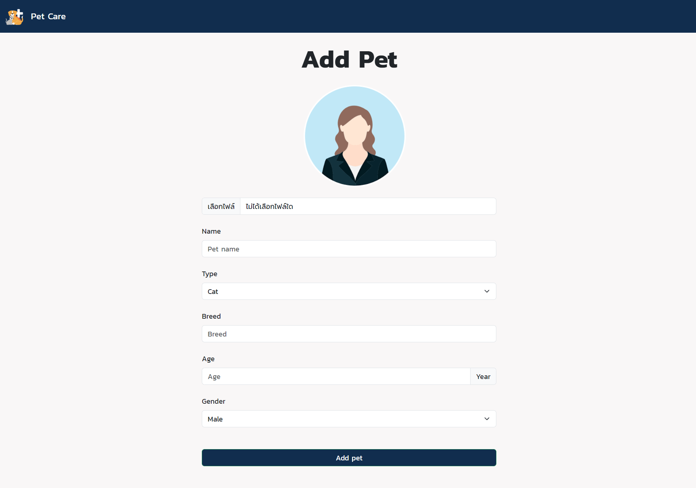

รูปที่ 6.16 ภาพโครงร่างของเว็บเพจหน้า edit_owner.php

#### postponement_app.php

**จุดประสงค์ของหน้านี้คือ** หน้าเว็บเพจสำหรับให้ผู้ใช้งานได้เลือกวันที่และเวลาในการเลื่อนนัดหมาย

**เนื้อหาหลักบนหน้านี้คือ**

1. มีฟอร์มให้สำหรับเลือกวันที่และเวลา โดยวันที่สามารถนัดหมายได้จะต้องเป็นวันพรุ่งนี้เป็นต้นไป แต่ ไม่มากเกิน 2 เดือนจากวันที่ที่ได้ทำการเลื่อนนัดหมาย
2. ปุ่ม Done หลังจากคลิกปุ่มจะนำเข้าไปยังโฟลเดอร์ profile และแสดงผล index.php

**โดยมีการใช้เทคนิคหรือเทคโนโลยีดังนี้**

1. มีการรับ appointment_id มาจากหน้า profile/index.php นำ appointment_id ที่ได้มา ค้นหาข้อมูลจากฐานข้อมูลและดึงข้อมูลวันที่และเวลาของการนัดหมายมาแสดงผล
2. หลังจากคลิกปุ่ม Done ก็จะทำการอัปเดตข้อมูลวันที่และเวลาของการนัดหมายเข้าไปใหม่ในฐาน ข้อมูล

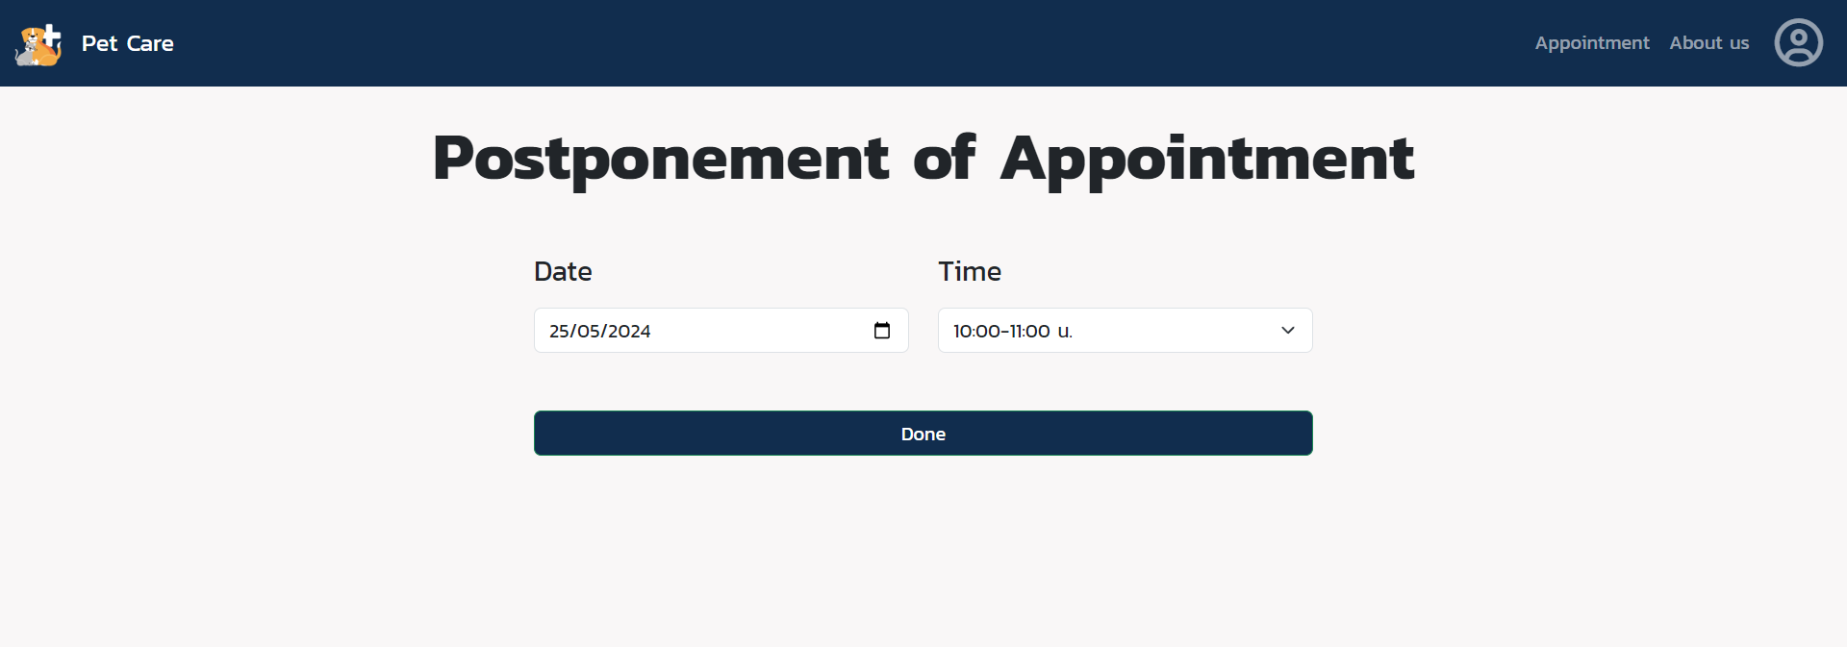

รูปที่ 6.17 ภาพโครงร่างของเว็บเพจหน้า postponement_app.php

## Staff side

### index.php

**จุดประสงค์ของหน้านี้คือ** เพื่อให้แอดมินและสัตวแพทย์เข้าสู่ระบบก่อนเข้าไปใช้งานฝั่ง Staff side

**เนื้อหาหลักบนหน้านี้คือ**

1. ช่องรับข้อมูลอีเมลและรหัสผ่าน ให้ผู้ใช้งานกรอกเข้าเพื่อเข้าสู่ระบบ
2. ปุ่ม Log in (เข้าสู่ระบบ)
   * กรณีเข้าสู่ระบบสำเร็จ จะตรวจสอบบทบาท (Role)
     + กรณีมีบทบาทเป็นแอดมิน (Admin) จะนำทางไปหน้า news.php
     + กรณีมีบทบาทเป็นสัตวแพทย์ (Vet) จะนำทางไปหน้า dashboard.php

**โดยมีการใช้เทคนิคหรือเทคโนโลยีดังนี้**

1. มีการดึงข้อมูลจากฐานข้อมูลมาตรวจสอบบทบาท (Role) หากเข้าสู่ระบบสำเร็จ จะทำการเก็บค่า staff_id ไว้ในตัวแปรระดับ session ที่ชื่อว่า staff_id เพื่อใช้ในการตรวจสอบในทุกหน้าเว็บเพจ หากพบว่าไม่ได้ตั้งค่าตัวแปรระดับ session ที่ชื่อว่า staff_id ไว้จะไม่สามารถเข้าถึงหน้าเว็บเพจนั้น ได้ละถูกส่งกลับมาที่หน้านี้ (index.php) เสมอ
2. มีฟังก์ชันที่เขียนโดย JavaScript ในการเปลี่ยนช่องรับข้อมูลรหัสผ่านเป็นข้อความธรรมดา เพื่อดูรหัส ผ่านที่กรอก ผ่านการคลิกค้างที่สัญลักษณ์ดวงตาท้ายช่องรับข้อมูล

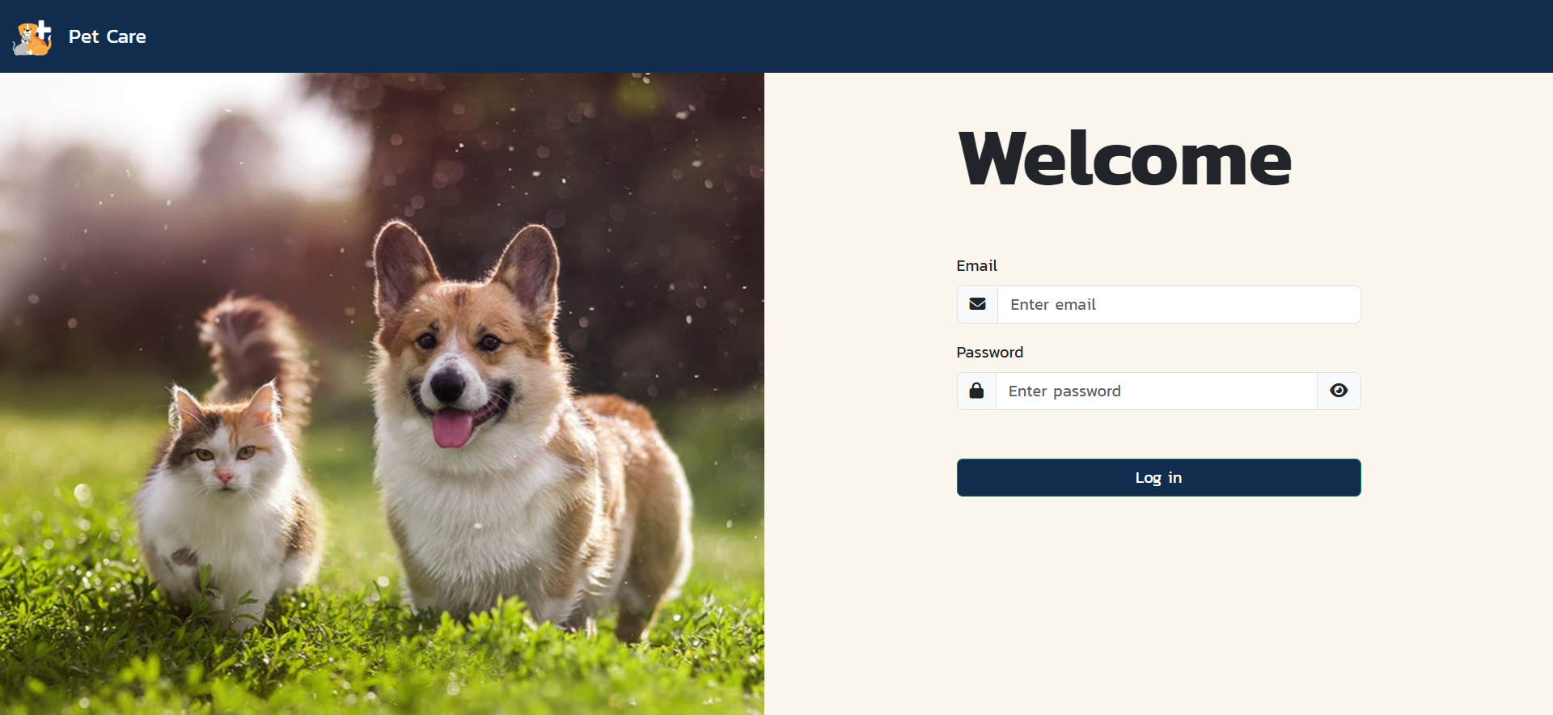

รูปที่ 6.18 ภาพโครงร่างของเว็บเพจหน้า index.php

### โฟลเดอร์ admin

#### news.php

**จุดประสงค์ของหน้านี้คือ** หน้าเว็บเพจสำหรับแสดงตารางข่าวบนเว็บไซต์ทั้งหมด

**เนื้อหาหลักบนหน้านี้คือ**

1. แถบเมนูด้านบนที่ช่วยให้ผู้ใช้งานสามารถเข้าถึงหน้าต่างอื่น ๆ ของเว็บไซต์ ประกอบไปด้วย
   * News (ข่าว) นำทางไปหน้า news.php
   * Status (สถานะ) นำทางไปหน้า status.php
   * สัญลักษณ์ Log out (ออกจากระบบ) นำทางไปหน้า staff_logout.php

ซึ่งแถบเมนูนี้จะปรากฎขึ้นทุกหน้าเว็บเพจที่มีบทบาทเป็นแอดมิน

1. มีปุ่ม New post สำหรับให้แอดมินเข้าไปเพิ่มข่าว นำทางไปหน้า news_post.php
2. ช่อง search สำหรับค้นหาชื่อข่าว
3. ตารางแสดงข้อมูลของข่าว ประกอบไปด้วย ID หัวข้อข่าว วัน/เดือน/ปีที่ผลิตสื่อ สถานะ และในส่วน ของท้ายตารางจะเป็นส่วนของการแก้ไข มี 3 ตัวเลือก ได้แก่
   * สัญลักษณ์ดินสอ แก้ไขข้อมูล จะนำทางไปหน้า news_edit.php
   * สัญลักษณ์ดวงตา เปลี่ยนสถานะ จะนำทางไปหน้า news_status.php
   * สัญลักษณ์ถังขยะ ลบข่าว จะนำทางไปหน้า news_delete.php

**โดยมีการใช้เทคนิคหรือเทคโนโลยีดังนี้**

1. มีฟังก์ชันที่เขียนโดย JavaScript ในการ filter กรองข้อมูลที่มีชื่อตามที่ค้นหาออกมาแสดงผล ในส่วนของตาราง
2. จากการดึงข้อมูลตาราง news จากฐานข้อมูล ก็จะ include ไฟล์ news_table.php เข้ามา
   * ซึ่งตัวไฟล์นี้เขียนในรูปแบบ HTML เพื่อจัดเรียงให้รูปแบบตารางเป็นไปตามที่ต้องการ
3. อธิบายไฟล์ที่ไม่มีหน้าเว็บเพจเพิ่มเติม
   * news_status.php จะรับ news_id มาจากหน้า news.php แล้วตรวจสอบสถานะ จะทำการเปลี่ยนสถานะเป็นตรงข้ามกับที่เป็นอยู่ ณ ปัจจุบัน และทำการอัปเดตข้อมูลลง ฐานข้อมูล
   * news_delete.php จะรับ news_id มาจากหน้า news.php และทำการลบข้อมูลออกจาก ฐานข้อมูล

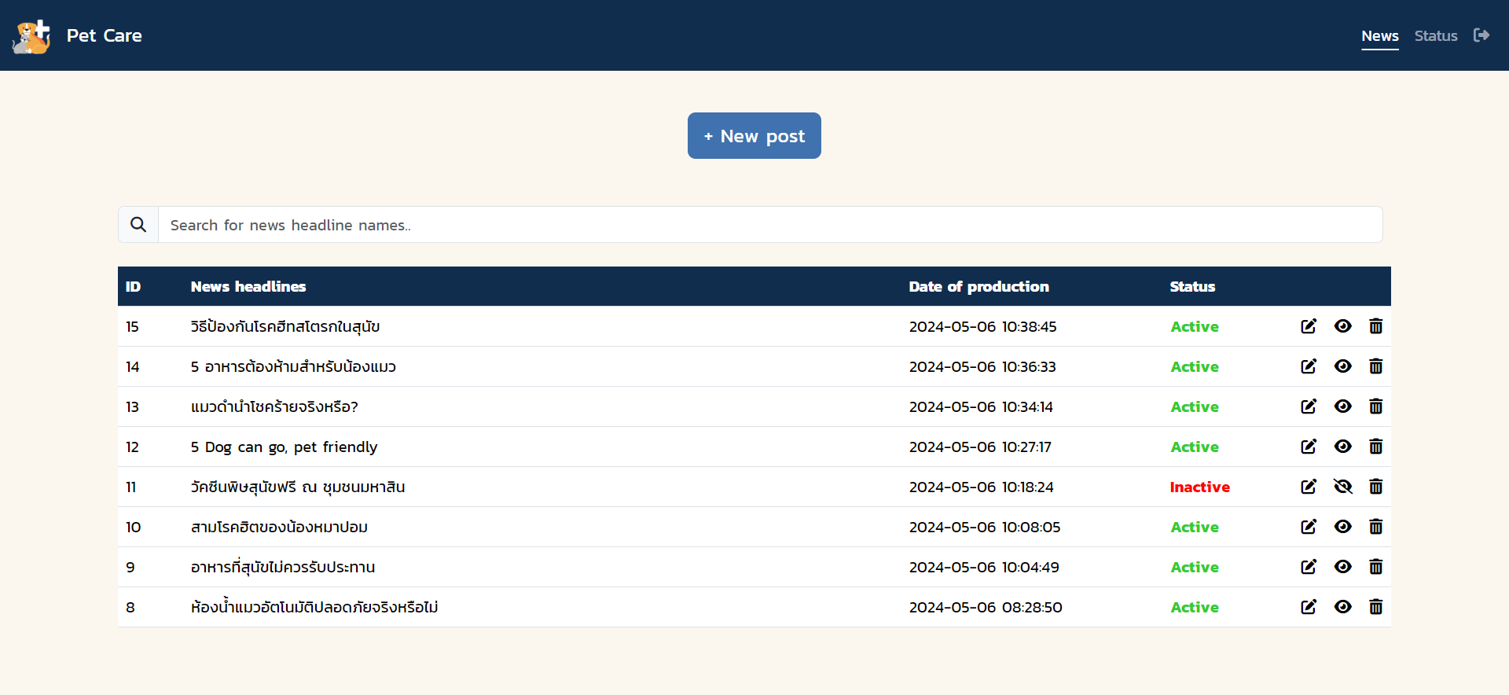

รูปที่ 6.19 ภาพโครงร่างของเว็บเพจหน้า news.php

#### news_post.php

**จุดประสงค์ของหน้านี้คือ** หน้าเว็บเพจสำหรับการเพิ่มข่าวลงบนเว็บไซต์

**เนื้อหาหลักบนหน้านี้คือ**

1. ฟอร์มสำหรับกรอกเนื้อข่าวที่ต้องการ post ประกอบด้วย
   * หัวข้อข่าว
   * ภาพหัวข่าว
   * รายละเอียดโดยย่อ
   * เนื้อหาข่าว เขียนโดย CKEditor
2. ปุ่ม post สำหรับเพิ่มข้อมูลลงฐานข้อมูล หากเพิ่มข้อมูลสำเร็จจะนำทางกลับไปหน้า news.php

**โดยมีการใช้เทคนิคหรือเทคโนโลยีดังนี้**

1. มีการใช้ CKEditor ในการเขียนเนื้อหาข่าว โดยเขียนฟอร์มในรูปแบบปกติแต่มีการเขียน JavaScript เพิ่มเพื่อเรียกใช้ CKEditor โดยตัวของ CKEditor จะทำการแปลงเนื้อหาข่าวที่เราเขียนไปอยู่ ในรูปแบบ HTML เพื่อให้เราสามารถจัดเรียงรูปแบบเนื้อข่าวได้อย่างสวยงามตั้งแต่ตอนเขียนข่าว
2. มีการใช้ความรู้ในเรื่องของ PHP File Upload ในการอัปโหลดไฟล์รูปภาพเข้าโฟลเดอร์

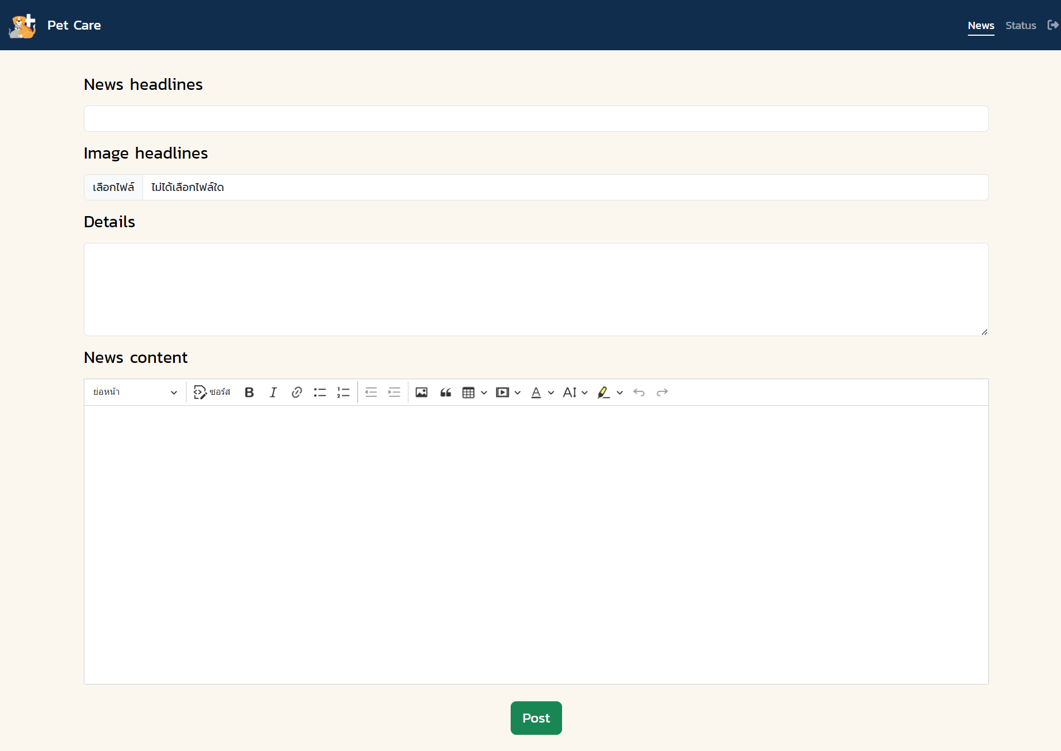

รูปที่ 6.20 ภาพโครงร่างของเว็บเพจหน้า news_post.php

#### status.php

**จุดประสงค์ของหน้านี้คือ** หน้าสำหรับให้แอดมินได้ดูตารางสถานะการชำระเงินของการนัดหมาย และสามารถ กดชำระเงินแล้วได้

**เนื้อหาหลักบนหน้านี้คือ**

1. ช่อง search สำหรับค้นหาชื่อสัตว์เลี้ยง
2. ตารางแสดงข้อมูลของการนัดหมาย ประกอบไปด้วยหัวข้อหลัก 4 ส่วน
   * Appointment ประกอบด้วย ID ประเภท รายละเอียด และวันที่ที่ได้ทำการนัดหมาย
   * Owner ประกอบด้วย ID และชื่อ-นามสกุลของเจ้าของสัตว์เลี้ยง
   * Pet ประกอบด้วย ID และชื่อของสัตว์เลี้ยง
   * Payment Status สถานะการชำระเงิน
   * และในส่วนของท้ายตารางจะเป็นส่วนของการชำระเงิน หากคลิกที่ไอคอนถุงเงิน จะนำทาง ไปที่หน้า update_payment_status.php

**โดยมีการใช้เทคนิคหรือเทคโนโลยีดังนี้**

1. มีฟังก์ชันที่เขียนโดย JavaScript ในการ filter กรองข้อมูลที่มีชื่อตามที่ค้นหาออกมาแสดงผลในส่วน ของตาราง
2. มีการดึงข้อมูลจากฐานข้อมูล ดึงข้อมูลจากตาราง appointment ดึงข้อการนัดหมายขึ้นมาแสดงผล โดย include ไฟล์ appointment_table.php ซึ่งเป็นไฟล์ที่เขียนในรูปแบบ HTML เพื่อให้ตาราง แสดงผลในรูปแบบที่ต้องการ
3. อธิบายไฟล์ที่ไม่มีหน้าเว็บเพจเพิ่มเติม
   * update_payment_status.php ทำการอัปเดตสถานะการชำระเงิน โดยรับ appoint-ment_id จากหน้า status.php และนำมาเป็นเงื่อนไขในการอัปเดตข้อมูลลงฐานข้อมูล

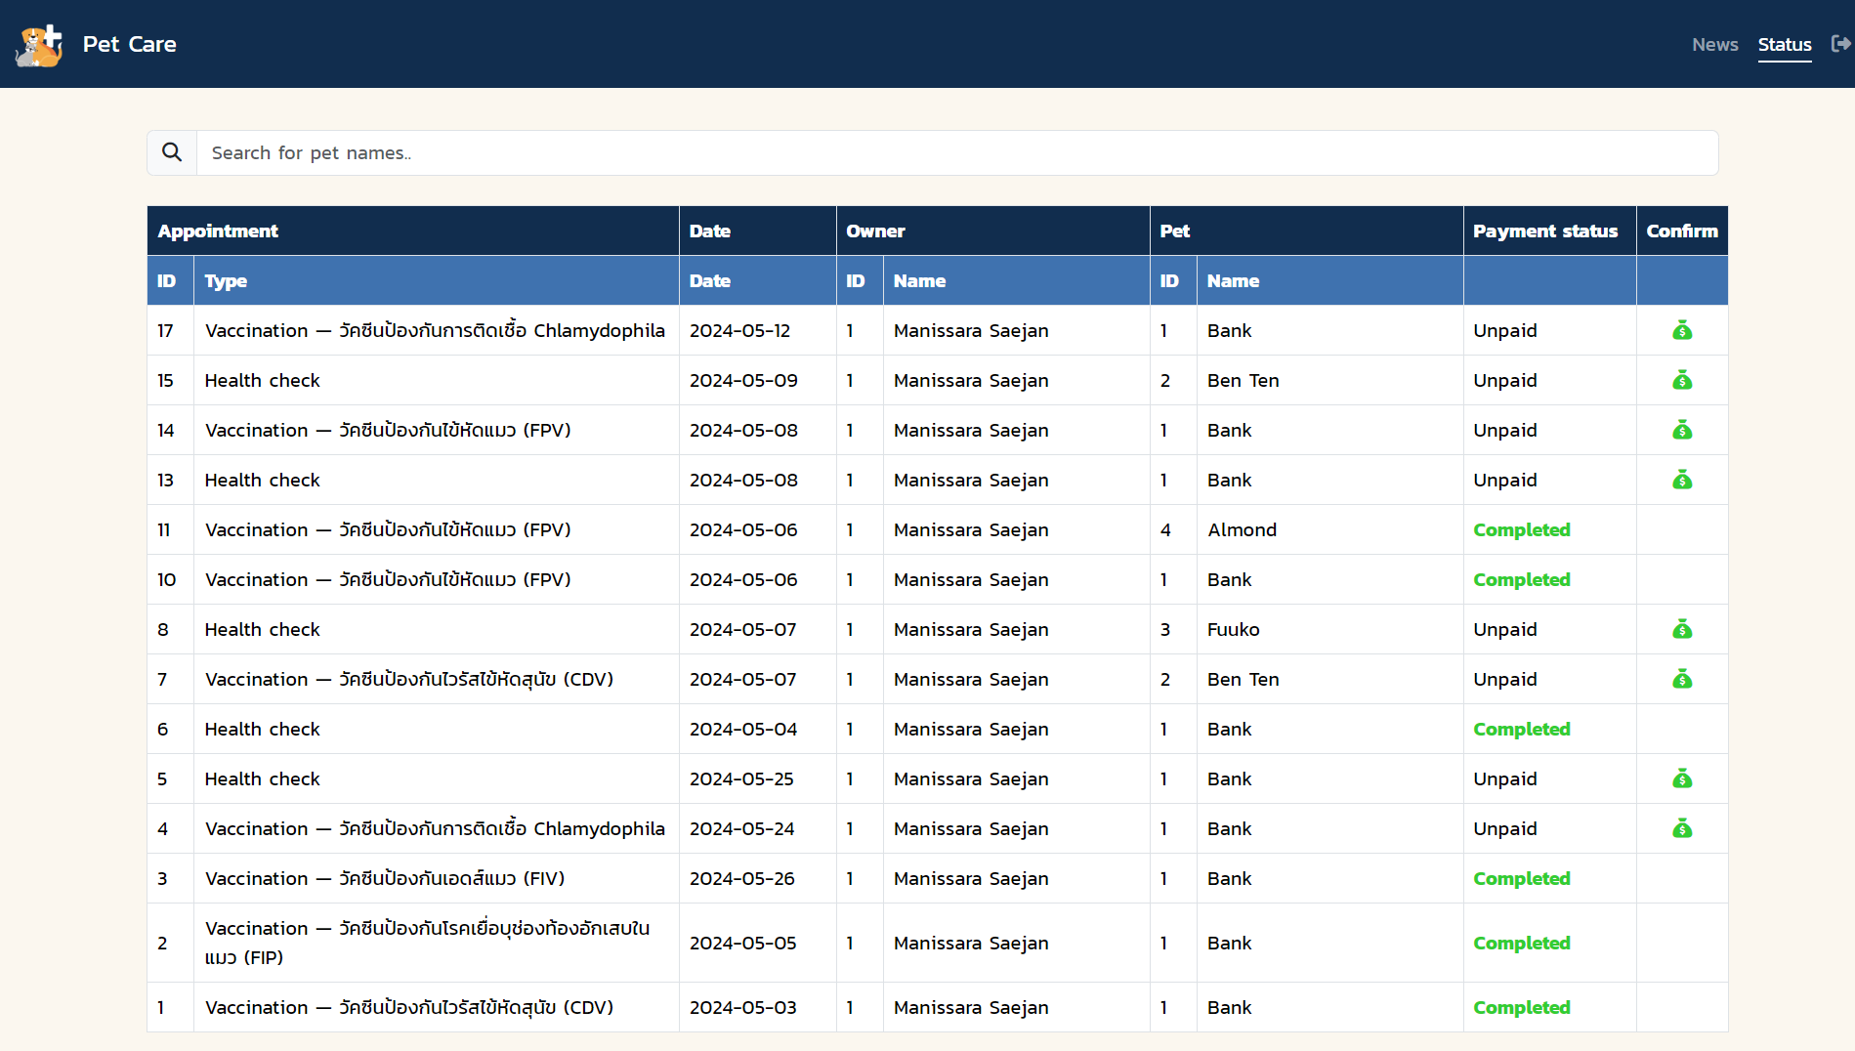

รูปที่ 6.21 ภาพโครงร่างของเว็บเพจหน้า status.php

### โฟลเดอร์ vet

#### dashboard.php

**จุดประสงค์ของหน้านี้คือ** แสดงข้อมูลโดยรวมของจำนวนการดำเนินการต่าง ๆ ในคลินิกเป็นเชิงตัวเลข เช่น จำนวนคนไข้ จำนวนนัดหมาย และการเปรียบเทียบจำนวนประเภทสัตว์เลี้ยง เป็นต้น

**เนื้อหาหลักบนหน้านี้คือ**

1. แถบเมนูด้านบนที่ช่วยให้ผู้ใช้งานสามารถเข้าถึงหน้าต่างอื่น ๆ ของเว็บไซต์ ประกอบไปด้วย
   * Dashboard นำทางไปหน้า dashboard.php
   * Appointment (การนัดหมาย) นำทางไปหน้า appointment.php
   * Customer (ลูกค้า) นำทางไปหน้า customer.php
   * Vaccination (วัคซีน) นำทางไปหน้า vaccine.php
   * สัญลักษณ์ Log out (ออกจากระบบ) นำทางไปหน้า staff_logout.php

ซึ่งแถบเมนูนี้จะปรากฎขึ้นทุกหน้าเว็บเพจที่มีบทบาทเป็นสัตวแพทย์

1. แสดงการ์ด 3 การ์ดแสดงข้อมูลเชิงตัวเลขทั้งหมด 3 ส่วน ได้แก่
   * Total pet (จำนวนสัตว์เลี้ยงทั้งหมด)
   * New pet (จำนวนสัตว์เลี้ยงใหม่ในวันนี้)
   * Today appontment (จำนวนการนัดหมายที่มีในวันนี้)
2. แสดงการ์ด 2 การ์ดออกมาในรูปแบบแผนภูมิ ได้แก่
   * Appointment Type Overview เปรียบเทียบจำนวนของแต่ละประเภทของการนัดหมายใน แต่ละวัน โดยจะแสดงผลเฉพาะ 7 วันล่าสุด
   * Pet type เพื่อดูข้อมูลประเภทสัตว์เลี้ยงทั้งหมดที่อยู่ภายใต้การดูแลของคลินิก

**โดยมีการใช้เทคนิคหรือเทคโนโลยีดังนี้**

1. มีการดึงข้อมูลจากฐานข้อมูลมาแสดงผลในทุกส่วนของการ์ด
2. มีการใช้ Chart.js เพิ่มในการทำแผนภูมิ โดยการดึงข้อมูลออกมาจากฐานข้อมูลและนำข้อมูลเพิ่มไปใน Array และทำการแปรงให้ออกมาในรูปแบบ JSON ก่อนจะนำไปกรอกในส่วนของข้อมูลเพื่อที่จะนำไป แสดงผลเป็นแผนภูมิ

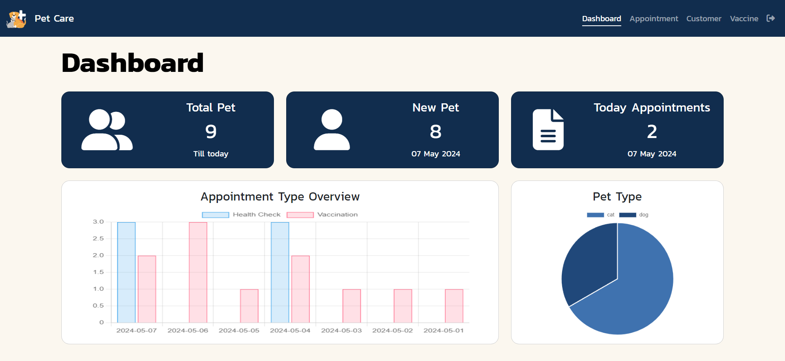

รูปที่ 6.22 ภาพโครงร่างของเว็บเพจหน้า dashboard.php

#### โฟลเดอร์ appointment

##### appointment.php

**จุดประสงค์ของหน้านี้คือ** แสดงตารางการนัดหมายตามวันที่เลือก

**เนื้อหาหลักบนหน้านี้คือ**

1. ช่องสำหรับเลือกวันที่ต้องการดูการนัดหมาย โดยปกติจะเลือกวันปัจจุบันไว้เสมอ
2. ตารางแสดงการนัดหมายและรายละเอียด ประกอบด้วยเวลา ชื่อสัตวเลี้ยง ชื่อเจ้าของสัตว์เลี้ยง ประเภทของการนัดหมาย และปุ่มสำหรับดูรายละเอียดเพิ่มเติม โดยตารางจะแสดงผลตามวันที่ที่เลือก จากปฏิทิน

**โดยมีการใช้เทคนิคหรือเทคโนโลยีดังนี้**

1. มีการเรียกใช้ XMLHttpRequest ในการส่งไปขอรับข้อมูลจากไฟล์ appointment_table.php โดยส่งไปพร้อมกับ date (วัน/เดือน/ปีที่เลือก) ไฟล์จะทำการส่งข้อมูลตรงเงื่อนไขวันที่และก็มีสถานะ ที่กำลังอยู่ในการดำเนินการ โดยไฟล์จะส่งข้อมูลกลับมาในรูปแบบ JSON หลังจากรับข้อมูลมา ก็จะนำข้อมูลมาแสดงผลเป็นตารางการนัดหมายในรูปแบบการแสดงผลที่เขียนไว้
   * appointment_table.php เชื่อมต่อฐานข้อมูลและทำการค้นหาข้อมูลจากตาราง appointment และต้องทำการ INNER JOIN กับตาราง 3 ตาราง ได้แก่
     1. ตาราง pet เพื่อดึงชื่อของสัตว์เลี้ยง
     2. ตาราง appointment_type เพื่อดึงชื่อประเภทการนัดหมาย
     3. ตาราง owner เพื่อดึงชื่อของเจ้าของสัตว์เลี้ยง

หลังจากดึงข้อมูลมาได้แล้ว ก็ทำการส่งข้อมูลโดยการใช้ json_encode() ในการส่งข้อมูลออก ไปในรูปแบบ JSON

1. มีการเรียกใช้ addEventListener ถ้ามีการเปลี่ยน วันที่ที่เลือกจากปฏิทิน ข้อมูลที่แสดงผลในตาราง นัดหมายก็จะเปลี่ยนไป โดยค่าเริ่มต้นตารางจะเลือกแสดงผลการนัดหมาย ในวันที่ปัจจุบัน
2. หากคลิกที่ปุ่ม See more จะทำการส่ง appointment_id และนำทางไปหน้า case.php

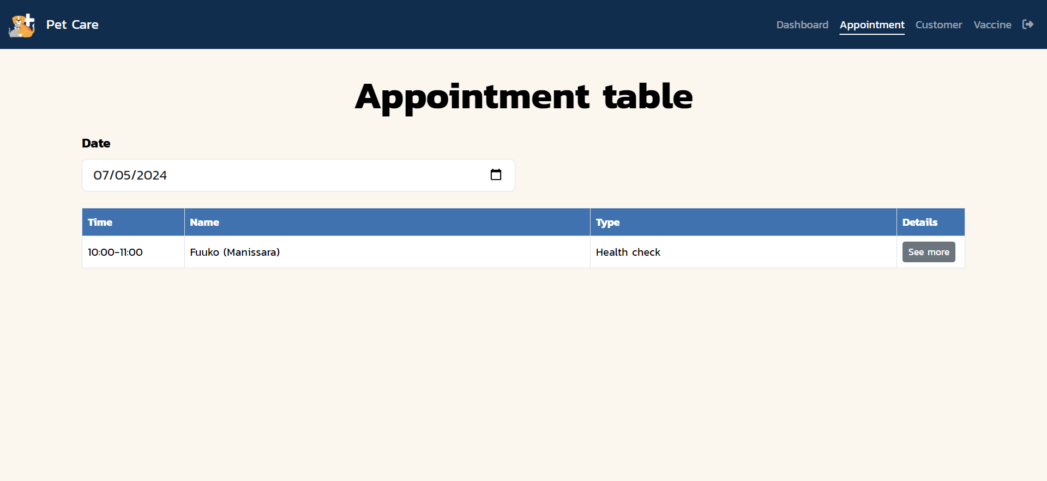

รูปที่ 6.23 ภาพโครงร่างของเว็บเพจหน้า appointment.php

##### case.php

**จุดประสงค์ของหน้านี้คือ** คุณหมอสามารถเข้ามาตรวจสอบข้อมูลของเจ้าของสัตว์เลี้ยง ข้อมูลสัตว์เลี้ยง และข้อมูลการนัดหมายได้ และท้ายหน้าเว็บเพจสามารถกด รับ case ได้

**เนื้อหาหลักบนหน้านี้คือ**

1. การ์ดแสดงข้อมูลเจ้าของบัญชี ประกอบไปด้วย ชื่อ-นามสกุล เบอร์โทรศัพท์และอีเมล
2. การ์ดแสดงข้อมูลสัตว์เลี้ยง ประกอบไปด้วย ชื่อ ประเภท สายพันธุ์ อายุ และเพศ
3. การ์ดแสดงข้อมูลการนัดหมาย ประกอบไปด้วย ชื่อ วันที่ เวลา ประเภท และสถานะ
4. ปุ่ม Receive case หากคลิกจะนำทางไปหน้า case_receive_ประเภทของการนัดหมาย.php

**โดยมีการใช้เทคนิคหรือเทคโนโลยีดังนี้**

1. มีการดึงข้อมูลมาแสดงผลจากฐานข้อมูลโดยดึงข้อมูลจาก appointment_id ที่ส่งเข้ามา
2. มีการตรวจสอบประเภทของการนัดหมายและส่งไปตามประเภทของการนัดหมาย
   * กรณีเป็นการนัดหมายประเภทรับวัคซีน จะนำทางไปหน้า case_receive_vaccine.php
   * กรณีเป็นการนัดหมายประเภทตรวจสุขภาพ จะนำทางไปหน้า case_receive_health.php

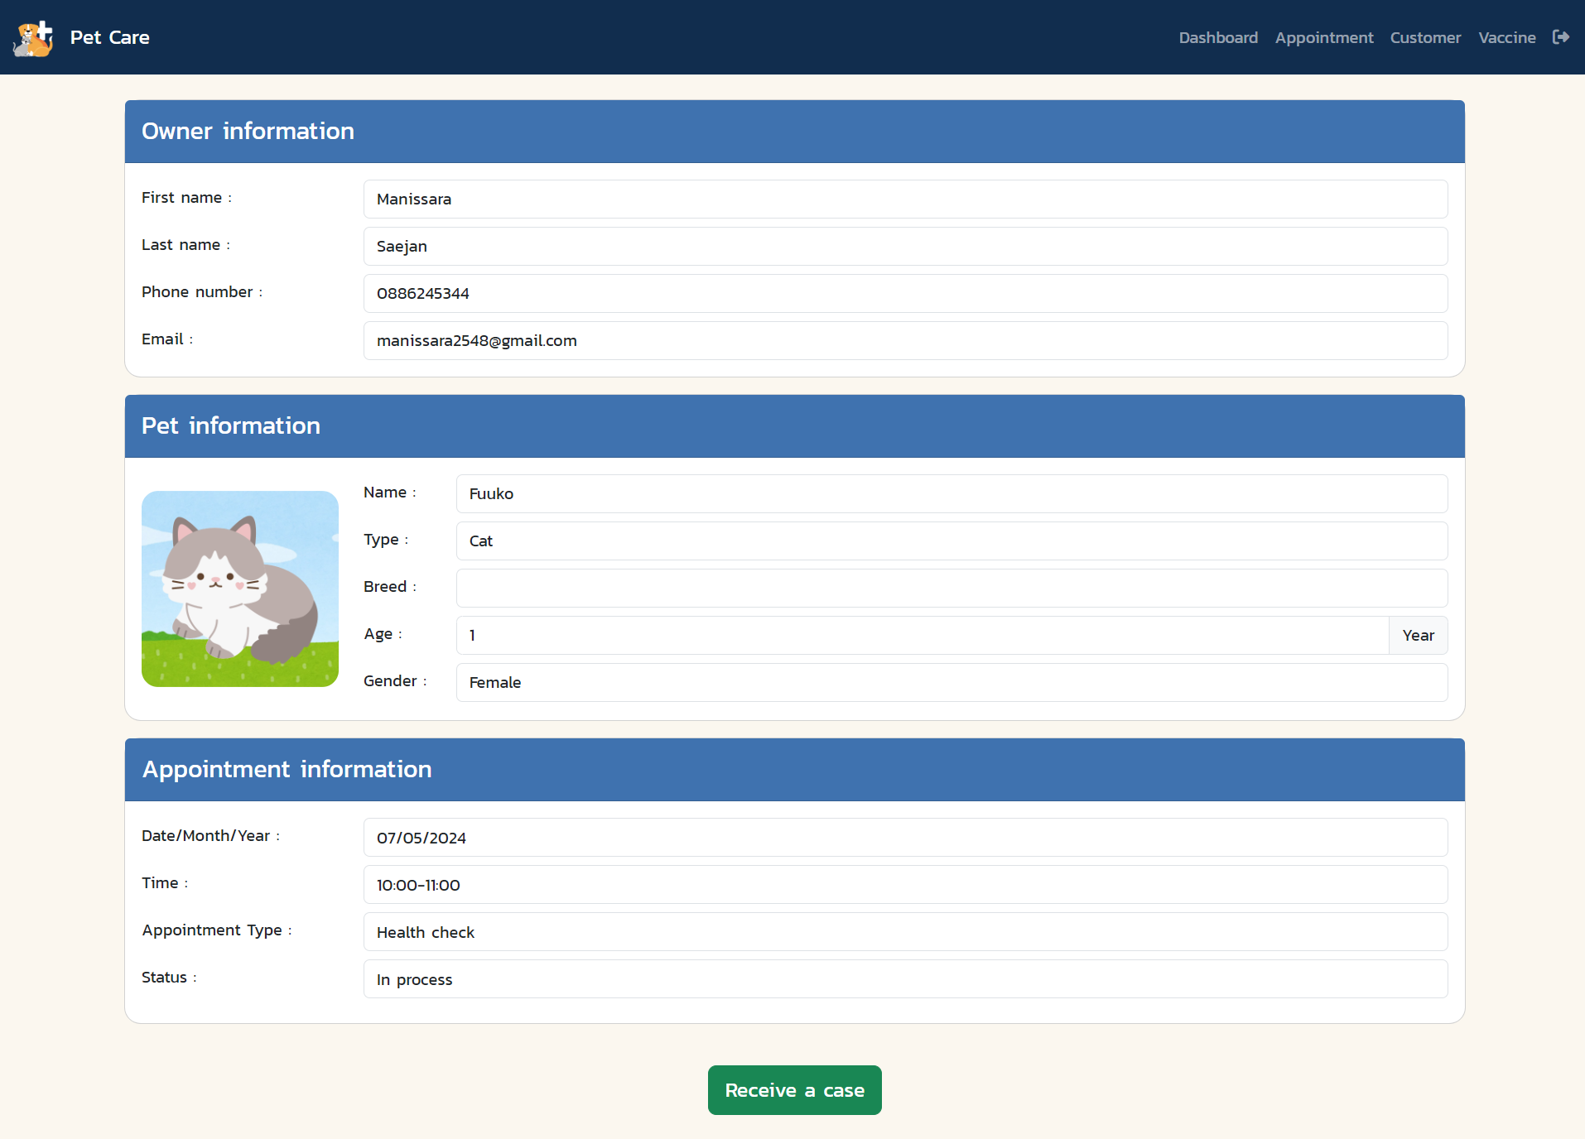

รูปที่ 6.24 ภาพโครงร่างของเว็บเพจหน้า case.php กรณีการนัดหมายตรวจสุขภาพ

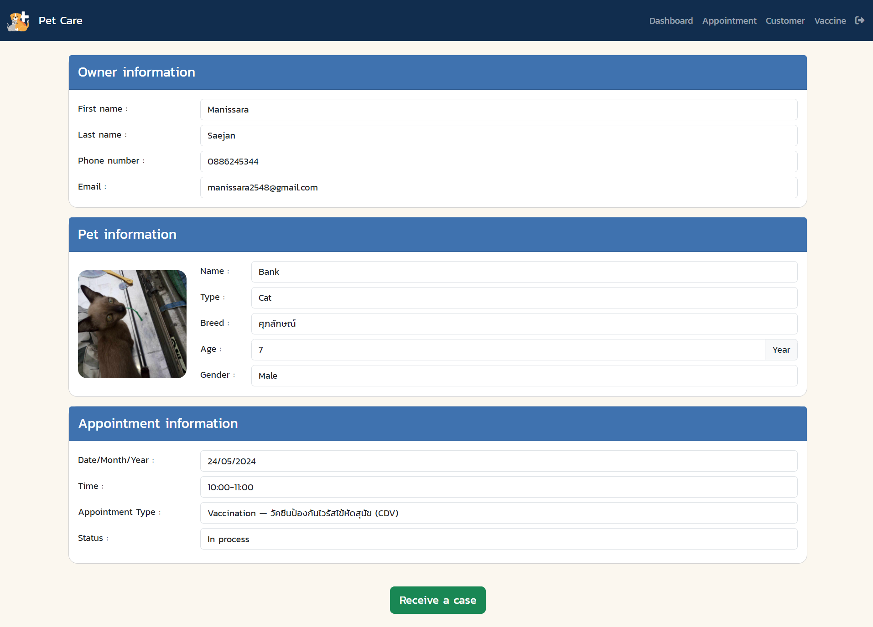

รูปที่ 6.25 ภาพโครงร่างของเว็บเพจหน้า case.php กรณีการนัดหมายรับวัคซีน

##### case_recieve_vaccine.php

**จุดประสงค์ของหน้านี้คือ** แสดงข้อมูลของเจ้าของสัตว์เลี้ยง ข้อมูลสัตว์เลี้ยง และข้อมูลการนัดหมาย แต่เพิ่มเติมในเรื่องของจะมีการจัดเก็บสถานะการเข้ารับวัคซีน

**เนื้อหาหลักบนหน้านี้คือ**

1. การ์ดแสดงข้อมูลเจ้าของบัญชี ประกอบไปด้วย ชื่อ-นามสกุล เบอร์โทรศัพท์และอีเมล
2. การ์ดแสดงข้อมูลสัตว์เลี้ยง ประกอบไปด้วย ชื่อ ประเภท สายพันธุ์ อายุ และเพศ
3. การ์ดแสดงข้อมูลการนัดหมาย ประกอบไปด้วย ชื่อ วันที่ เวลา ประเภท และสถานะ
4. มีฟอร์ม check เพื่อเปลี่ยนสถานะการนัดหมาย
5. ปุ่ม Submit หากคลิกจะนำทางไปหน้ากลับไปหน้า appointment.php

**โดยมีการใช้เทคนิคหรือเทคโนโลยีดังนี้**

1. มีการดึงข้อมูลมาแสดงผลจากฐานข้อมูลโดยดึงข้อมูลจาก appointment_id ที่ส่งเข้ามา
2. ทำการอัปเดตสถานะการนัดหมายจากกำลังอยู่ในการดำเนินการ (in process) เป็นการดำเนินการ เสร็จเรียบร้อยแล้ว (finished) และทำการอัปเดตข้อมูล update_date เป็นวันที่และเวลาที่ ทำการส่งข้อมูลมาและข้อมูล update_by เป็น ID ของ staff_id ที่ได้ทำการส่งข้อมูลมา

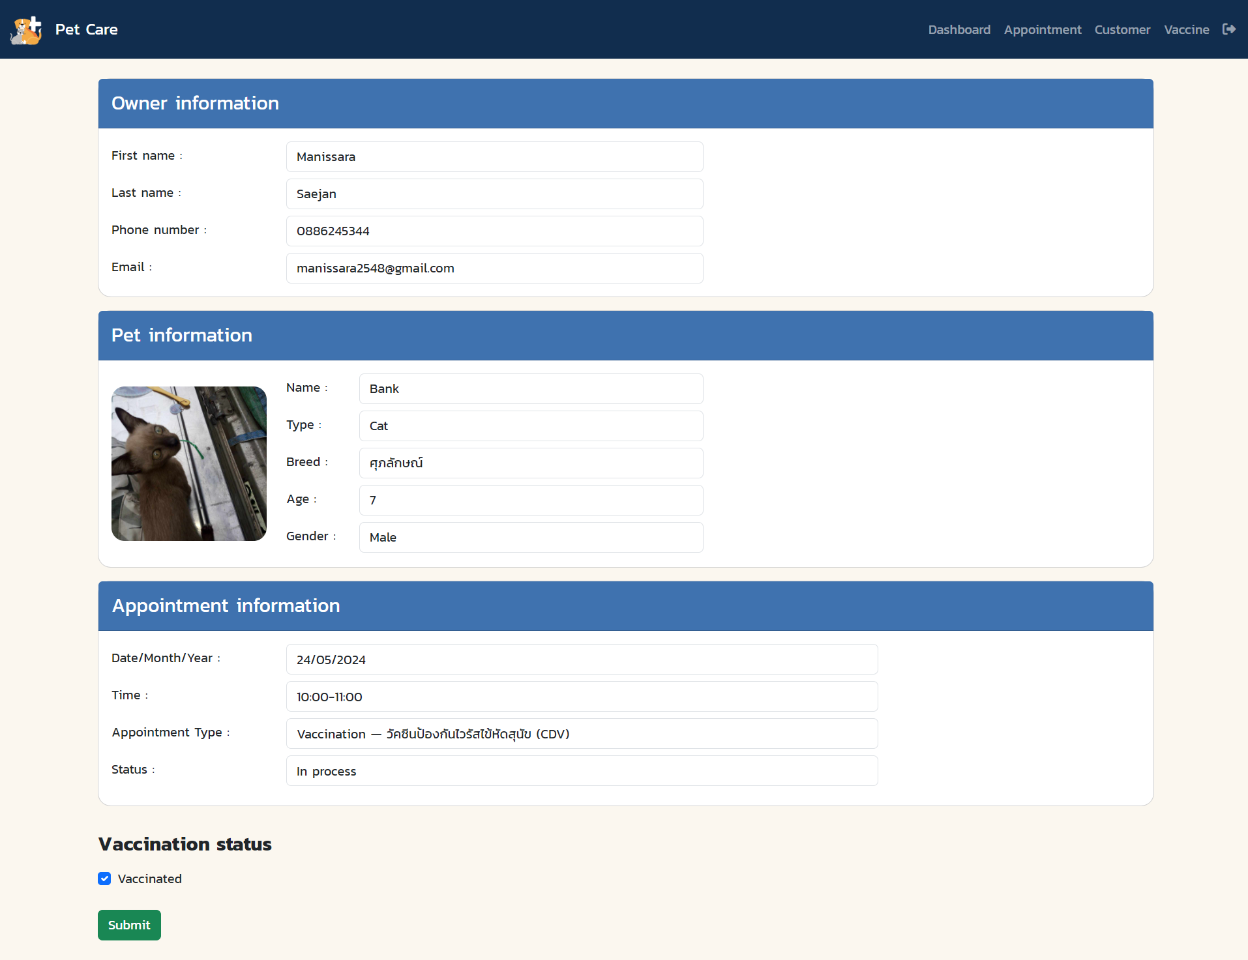

รูปที่ 6.26 ภาพโครงร่างของเว็บเพจหน้า case_recieve_vaccine.php

##### case_recieve_health.php

**จุดประสงค์ของหน้านี้คือ** แสดงข้อมูลของเจ้าของสัตว์เลี้ยง ข้อมูลสัตว์เลี้ยง และข้อมูลการนัดหมาย แต่เพิ่มเติมในเรื่องของจะมีการจัดเก็บผลการตรวจสุขภาพทั่วไป

**เเนื้อหาหลักบนหน้านี้คือ**

1. การ์ดแสดงข้อมูลเจ้าของบัญชี ประกอบไปด้วย ชื่อ-นามสกุล เบอร์โทรศัพท์และอีเมล
2. การ์ดแสดงข้อมูลสัตว์เลี้ยง ประกอบไปด้วย ชื่อ ประเภท สายพันธุ์ อายุ และเพศ
3. การ์ดแสดงข้อมูลการนัดหมาย ประกอบไปด้วย ชื่อ วันที่ เวลา ประเภท และสถานะ
4. มีฟอร์ม textares สำหรับกรอกผลลัพธ์การตรวจสุขภาพ
5. ปุ่ม Submit หากคลิกจะนำทางไปหน้ากลับไปหน้า appointment.php

**โดยมีการใช้เทคนิคหรือเทคโนโลยีดังนี้**

1. มีการดึงข้อมูลมาแสดงผลจากฐานข้อมูลโดยดึงข้อมูลจาก appointment_id ที่ส่งเข้ามา
2. ทำการอัปเดตผลลัพธ์การตรวจสุขภาพไปในตาราง appointment คอลัมน์ description และทำการอัปเดตสถานะการนัดหมายจากกำลังอยู่ในการดำเนินการ (in process) เป็นการดำเนิน การเสร็จเรียบร้อยแล้ว (finished) และทำการอัปเดตข้อมูล update_date เป็นวันที่และเวลา ที่ทำการส่งข้อมูลมาและข้อมูล update_by เป็น ID ของ staff_id ที่ได้ทำการส่งข้อมูลมา

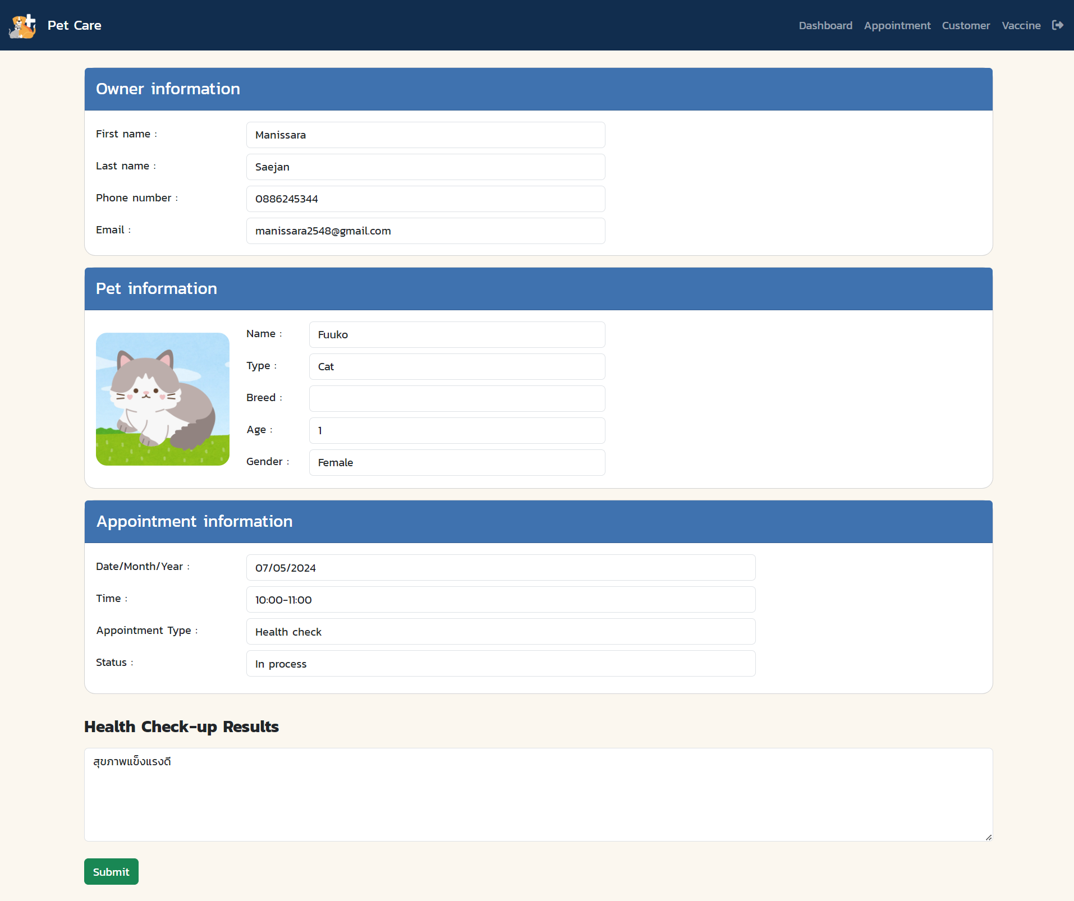

รูปที่ 6.27 ภาพโครงร่างของเว็บเพจหน้า case_recieve_health.php

#### โฟลเดอร์ customer

##### customer.php

**จุดประสงค์ของหน้านี้คือ** แสดงตารางข้อมูลของเจ้าของและสัตว์เลี้ยงตามที่เลือกจากฟอร์ม

**เนื้อหาหลักบนหน้านี้คือ**

1. ช่องสำหรับเลือกประเภทของลูกค้าที่ต้องการทราบ มี 2 ประเภท ได้แก่
   * เจ้าของสัตว์เลี้ยง (Owner)
   * สัตว์เลี้ยง (Pet)
2. ช่องสำหรับค้นชื่อของเจ้าของสัตว์เลี้ยง หรือ ชื่อของสัตว์เลี้ยง
3. ตารางแสดงข้อมูลของลูกค้า
   * หากเลือก Onwer ข้อมูลจะประกอบด้วย ID ชื่อของเจ้าของสัตวเลี้ยง และเบอร์โทรศัพท์
   * หากเลือก Pet ข้อมูลจะประกอบด้วย ID ของสัตว์เลี้ยง ชื่อของสัตวเลี้ยง ID ของเจ้า ของสัตว์เลี้ยงและประเภทของสัตว์เลี้ยง

โดยคอลัมน์สุดท้ายของตารางทั้ง 2 แบบจะมีปุ่ม See More สำหรับดูข้อมูลแบบละเอียดของลูกค้า คนนั้น โดยนำทางไปหน้า customer_info.php

**โดยมีการใช้เทคนิคหรือเทคโนโลยีดังนี้**

1. มีฟังก์ชันที่เขียนโดย JavaScript ในการ filter กรองข้อมูลที่มีชื่อตามที่ค้นหาออกมาแสดงผลในส่วน ของตาราง
2. มีการเรียกใช้ XMLHttpRequest ในการส่งไปขอรับข้อมูลจากไฟล์ 2 ไฟล์ ได้แก่ ไฟล์ owner_table.php และ ไฟล์ pet_table.php โดยไฟล์จะส่งข้อมูลกลับมาในรูปแบบ JSON หลังจากรับข้อมูลมาก็จะนำข้อมูลมาแสดงผลเป็นตารางการนัดหมายในรูปแบบการแสดงผลที่เขียนไว้
   1. owner_table.php เชื่อมต่อฐานข้อมูลและทำการค้นหาข้อมูลจากตาราง owner และทำ การส่งข้อมูลโดยการใช้ json_encode() ในการส่งข้อมูลออกไปในรูปแบบ JSON
   2. pet_table.php เชื่อมต่อฐานข้อมูลและทำการค้นหาข้อมูลจากตาราง pet และทำการส่งข้อ มูลโดยการใช้ json_encode() ในการส่งข้อมูลออกไปในรูปแบบ JSON
3. มีการเรียกใช้ addEventListener ถ้ามีการเปลี่ยนประเภทของลูกค้า ตารางที่แสดงผลจะเปลี่ยนไป ตามที่กำหนด โดยค่าเริ่มต้นตารางจะเลือกแสดงผลตารางข้อมูล Owner
4. หากคลิกที่ปุ่ม See more จะทำการส่ง owner_id และนำทางไปหน้า customer_info.php

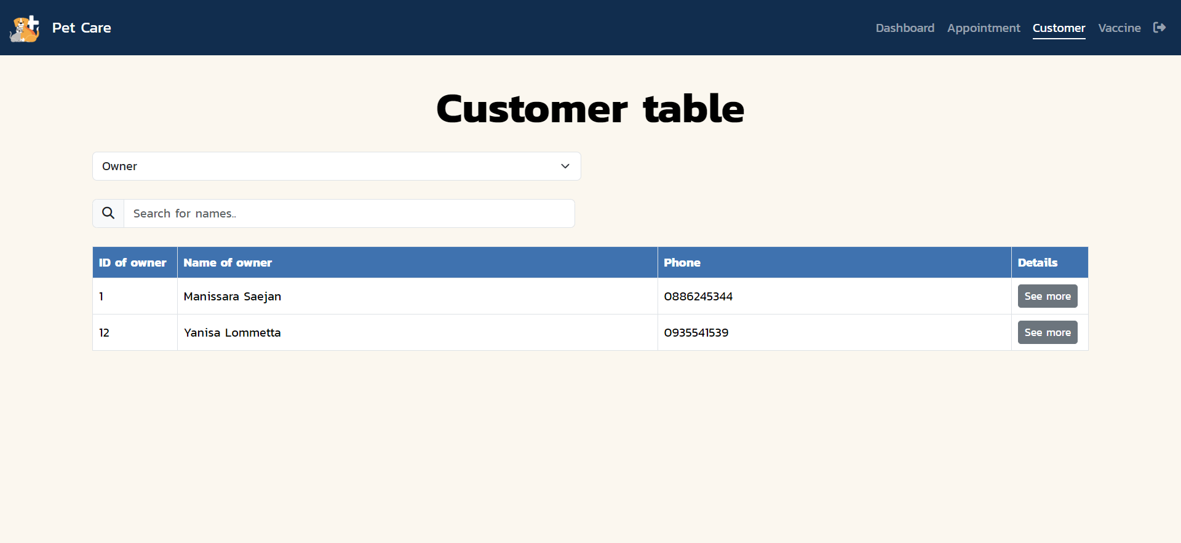

รูปที่ 6.28 ภาพโครงร่างของเว็บเพจหน้า customer.php กรณีเลือก owner

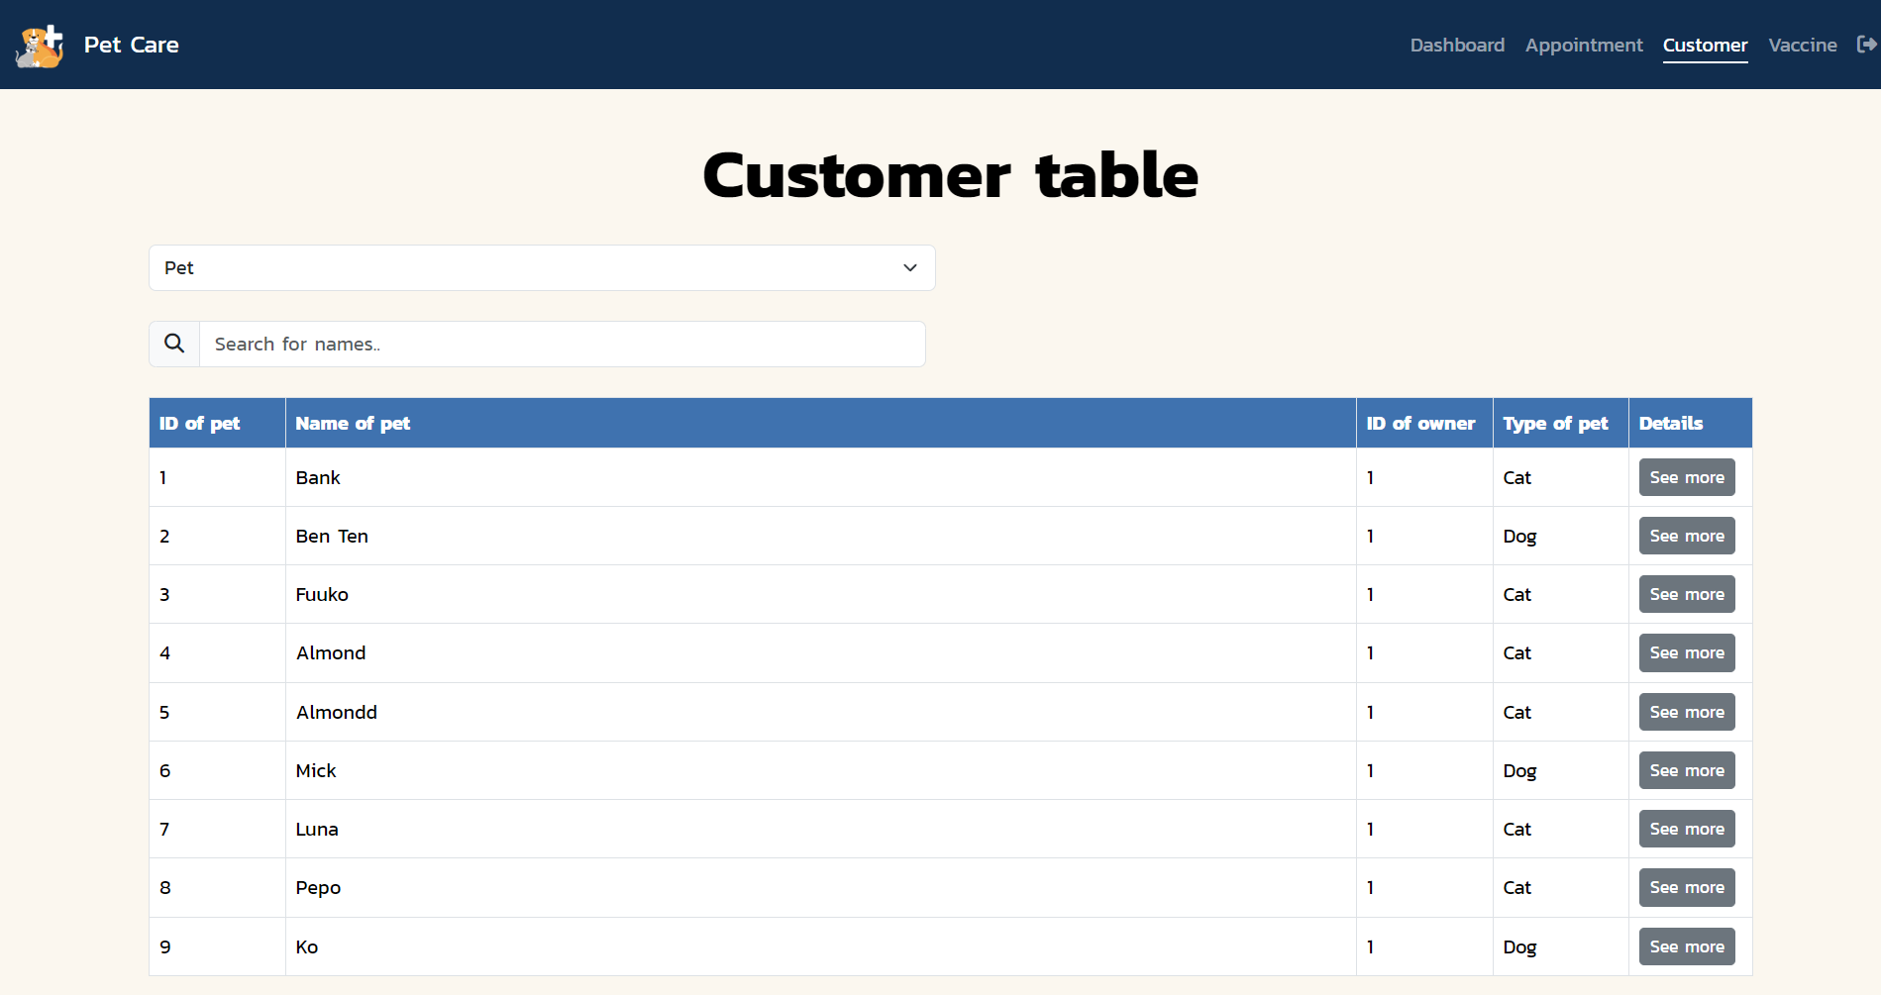

รูปที่ 6.29 ภาพโครงร่างของเว็บเพจหน้า customer.php กรณีเลือก pet

##### customer_info.php

**จุดประสงค์ของหน้านี้คือ** แสดงข้อมูลรายบุคคลของเจ้าของสัตว์เลี้ยง สัตว์เลี้ยงทั้งหมด และแสดงตาราง นัดหมายและสถานะนัดหมาย คล้ายกับเว็บเพจหน้า /profile/index.php ของฝั่ง User side

**เนื้อหาหลักบนหน้านี้คือ**

1. การ์ดแสดงข้อมูลเจ้าของบัญชี ประกอบไปด้วย ชื่อ-นามสกุล เบอร์โทรศัพท์และอีเมล โดยมีปุ่ม Edit เมื่อคลิกจะนำทางไปสู่หน้า edit_owner.php
2. หากบัญชีนี้มีสัตว์เลี้ยงจะแสดงการ์ดแสดงข้อมูลสัตว์เลี้ยง ประกอบไปด้วย ชื่อ ประเภท สายพันธุ์ อายุ และเพศ โดยมีปุ่ม Edit เมื่อคลิกจะนำทางไปสู่หน้า edit_pet.php พร้อมส่ง pet_id ไป
3. ปุ่ม Add pet เมื่อคลิกจะนำทางไปยัง add_pet.php
4. ฟอร์ม select สำหรับเลือกดูตารางนัดหมายรายบุคคลของสัตว์เลี้ยงแต่ละตัวได้ หรือเลือกดูจาก สถานะของการนัดหมายได้
5. แสดงตารางแสดงข้อมูลการนัดหมายของบัญชีผู้ใช้งานนี้ โดยคอลัมน์สุดท้ายของตารางจะมีตัวเลือก 2 ประเภทได้แก่ ยกเลิก และ เลื่อนนัด
   * หากคลิก ยกเลิก ในส่วนท้ายตารางจะนำทางไปยัง cancel.php ซึ่งทำหน้าที่เปลี่ยนสถานะ ของการนัดหมายเป็นยกเลิกและจะไม่แสดงผลในตารางการนัดหมายของผู้ใช้งานอีกต่อไป
   * หากคลิก เลื่อนนัด ในส่วนท้ายตารางจะนำทางไปยังหน้า postponement_app.php

**โดยมีการใช้เทคนิคหรือเทคโนโลยีดังนี้**

1. มีการตรวจสอบสัตว์เลี้ยงจาก owner_id หากพบข้อมูลในฐานข้อมูลจะทำการ include ไฟล์ pet_info.php เพื่อแสดงตามรูปแบบที่กำหนดไว้
2. มีการเรียกใช้ XMLHttpRequest ในการส่งไปขอรับข้อมูลจากไฟล์ 2 ไฟล์ ได้แก่ ไฟล์ appointment_table.php โดยส่งไปพร้อมกับ pet_id และ status (สถานะ) ที่เลือก และไฟล์ vaccine_name.php ทั้ง 2 ไฟล์จะทำการส่งข้อมูลกลับมาในรูปแบบ JSON หลังจากรับข้อ มูลมาก็จะนำข้อมูลมาแสดงผลเป็นตารางการนัดหมายในรูปแบบการแสดงผลที่เขียนไว้
   * appointment_table.php เราใช้ของฝั่ง User side เชื่อมต่อฐานข้อมูลและทำการ ค้นหาข้อมูลจากตาราง appointment ที่ตรงกับ owner_id และเงื่อนไขสัตว์เลี้ยงและ สถานะที่ส่งมาเพื่อรับข้อมูลของการนัดหมายนั้น ต้องทำการ INNER JOIN กับตาราง pet เพื่อดึงข้อมูลที่มี pet_id ตรงกันและ INNER JOIN กับตาราง appointment_type เพื่อทราบชื่อประเภทการนัดหมาย หลังจากดึงข้อมูลมาได้แล้ว ก็ทำการส่งข้อมูลโดยการใช้ json_encode() ในการส่งข้อมูลออกไปในรูปแบบ JSON
   * vaccine_name.php เราใช้ของฝั่ง User side เชื่อมต่อฐานข้อมูลและทำการค้นหา ข้อมูลจากตาราง appointment และทำการ INNER JOIN กับตาราง vaccine และเลือกข้อมูลที่มี vaccine_id ของ 2 ตารางตรงกัน เพื่อนำชื่อวัคซีนมาแสดงผล ในรายละเอียดของประเภทการนัดหมาย หลังจากดึงข้อมูลมาได้แล้ว ก็ทำการส่งข้อมูล โดยการใช้ json_encode() ในการส่งข้อมูลออกไปในรูปแบบ JSON
3. มีการเรียกใช้ addEventListener ถ้ามีการเปลี่ยน สัตว์เลี้ยง หรือ สถานะ ข้อมูลที่แสดง ผลในตารางนัดหมายก็จะเปลี่ยนไปโดยค่าเริ่มต้นตารางจะเลือกแสดงผลการนัดหมายของสัตว์เลี้ยงทั้งหมดและสถานะทั้งหมด
4. อธิบายไฟล์เพิ่มเติม
   * pet_info.php
   * edit_owner.php
   * edit_pet.php
   * add_pet.php
   * cancel.php
   * postponement_app.php

โดย 6 ไฟล์นี้จะเป็นไฟล์ของฝั่ง Staff side โดยตัวไฟล์จะมีเนื้อหาการเขียนที่คล้ายกับฝั่งของ User side แต่ต่างกันที่การรับข้อมูล โดยฝั่ง Staff จะมีการส่งของมูล owner_id เข้ามาเพื่อใช้ใน การดึงข้อมูลทุกหน้าเว็บเพจที่กล่าวมา



รูปที่ 6.30 ภาพโครงร่างของเว็บเพจหน้า customer_info.php

#### โฟลเดอร์ vaccine

##### vaccine.php

**จุดประสงค์ของหน้านี้คือ** แสดงตารางข้อมูลของวัคซีนตามประเภทของสัตว์ที่เลือกและเพิ่มวัคซีน

**เนื้อหาหลักบนหน้านี้คือ**

1. มีฟอร์มให้เลือกประเภทของวัคซีนที่ต้องการให้แสดงโดยมีค่าเริ่มต้นเป็น ทั้งหมด (All)
2. มีปุ่ม Add vaccine นำทางไปหน้า vaccine_add.php
3. ตารางแสดงข้อมูลวัคซีน ประกอบด้วย ID ของวัคซีน ชื่อวัคซีน ประเภทของสัตว์ที่ใช้วัคซีนนี้ได้ ราคาของวัคซีน สถานะของวัคซีน และคอลัมน์สุดท้ายของตารางจะมีปุ่มแก้ไขวัคซีน ซึ่งข้อมูลตาราง จะแสดงตาม ประเภทของสัตว์เลี้ยงที่คุณหมอเลือก

**โดยมีการใช้เทคนิคหรือเทคโนโลยีดังนี้**

1. มีการเรียกใช้ XMLHttpRequest ในการส่งไปขอรับข้อมูลจากไฟล์ vaccine_table.php โดยไฟล์ จะส่งข้อมูลกลับมาในรูปแบบ JSON หลังจากรับข้อมูลมาก็จะนำข้อมูลมาแสดงผลเป็นตารางวัคซีน ในรูปแบบการแสดงผลที่เขียนไว้
   * vaccine_table.php เชื่อมต่อฐานข้อมูลและทำการค้นหาข้อมูลจากตาราง vaccine โดยมีเงื่อนไขประเภทสัตว์เลี้ยงตามที่สัตวแพทย์เลือกไว้ และทำการส่งข้อมูลโดยการใช้ json_encode() ในการส่งข้อมูลออกไปในรูปแบบ JSON
2. มีการเรียกใช้ addEventListener ถ้ามีการเปลี่ยน ประเภทของสัตว์เลี้ยง ตารางวัคซีนก็จะแสดงผล จะเปลี่ยนไปตามประเภทของสัตว์เลี้ยงที่กำหนด โดยค่าเริ่มต้นตารางจะเลือกแสดงผลวัคซีนทั้งหมด ก่อนเสมอ
3. หากคลิกที่ปุ่ม แก้ไข ที่คอลัมน์สุดท้ายของตารางจะทำการส่ง vaccine_id เข้ามาที่หน้าเพจตัวเอง และทำการเปลี่ยนตารางแถวนั้นให้กลายเป็นฟอร์มและคอลัมน์สุดท้ายจะมีปุ่ม Update และส่งข้อ มูลไปหน้า vaccine_edit.php
   * vaccine_edit.php จะทำการรับข้อมูลและนำข้อมูลที่ได้ไปอัปเดตในตาราง vaccine ที่มี vaccine_id ตรงกับ vaccine_id ที่ส่งมา หลังจากดำเนินการอัปเดตวัคซีนสำเร็จจะนำทาง กลับมายังหน้า vaccine.php

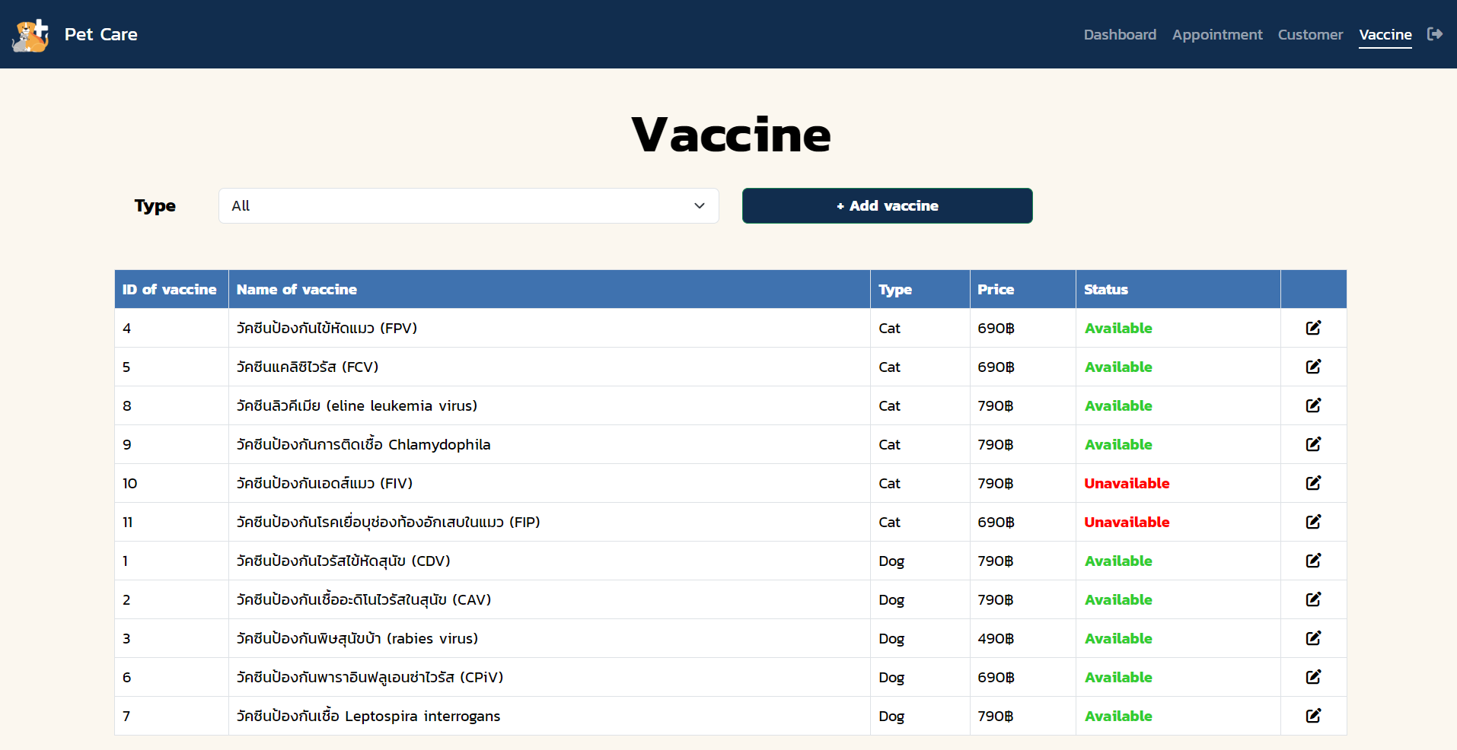

รูปที่ 6.31 ภาพโครงร่างของเว็บเพจหน้า vaccine.php

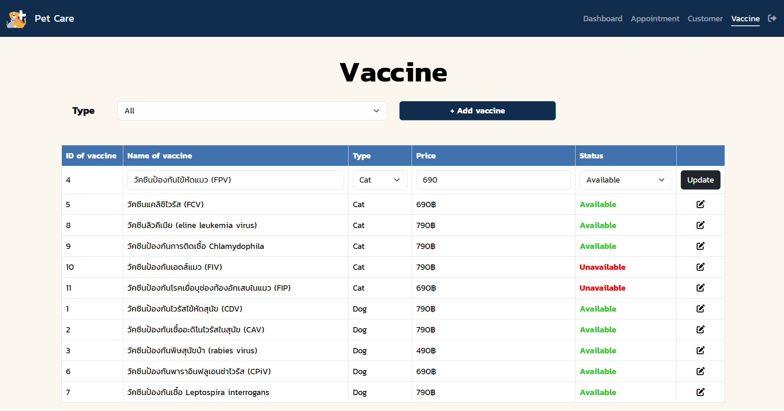

รูปที่ 6.32 ภาพโครงร่างของเว็บเพจหน้า vaccine.php กรณีกดแก้ไขวัคซีน

##### vaccine_add.php

**จุดประสงค์ของหน้านี้คือ** หน้าสำหรับให้สัตวแพทย์ได้เพิ่มวัคซีนลงฐานข้อมูล

**เนื้อหาหลักบนหน้านี้คือ**

1. มีฟอร์มให้กรอกข้อมูลของวัคซีนที่ต้องการเพิ่ม ประกอบด้วย ชื่อวัคซีน ประเภทของสัตว์ที่ใช้วัคซีนนี้ และราคาวัคซีน
2. ปุ่ม Add เมื่อคลิกจะทำการเพิ่มข้อมูลลงฐานข้อมูล หากทำการเพิ่มข้อมูลสำเร็จจะกลับไปยังหน้า vaccine.php

**โดยมีการใช้เทคนิคหรือเทคโนโลยีดังนี้**

1. มีการตรวจสอบความถูกต้องของข้อมูลโดยใช้ PHP Form Validation หากข้อมูลที่กรอกมา ไม่ถูกต้องตามต้องการ จะแสดงข้อความบอกความผิดพลาดของข้อมูลที่ผู้ใช้งานกรอก
2. มีการเชื่อมต่อฐานข้อมูลโดยใช้ PHP MySQL Database เพื่อเพิ่มข้อมูลวัคซีนเข้าสู่ตาราง vaccine ของฐานข้อมูล

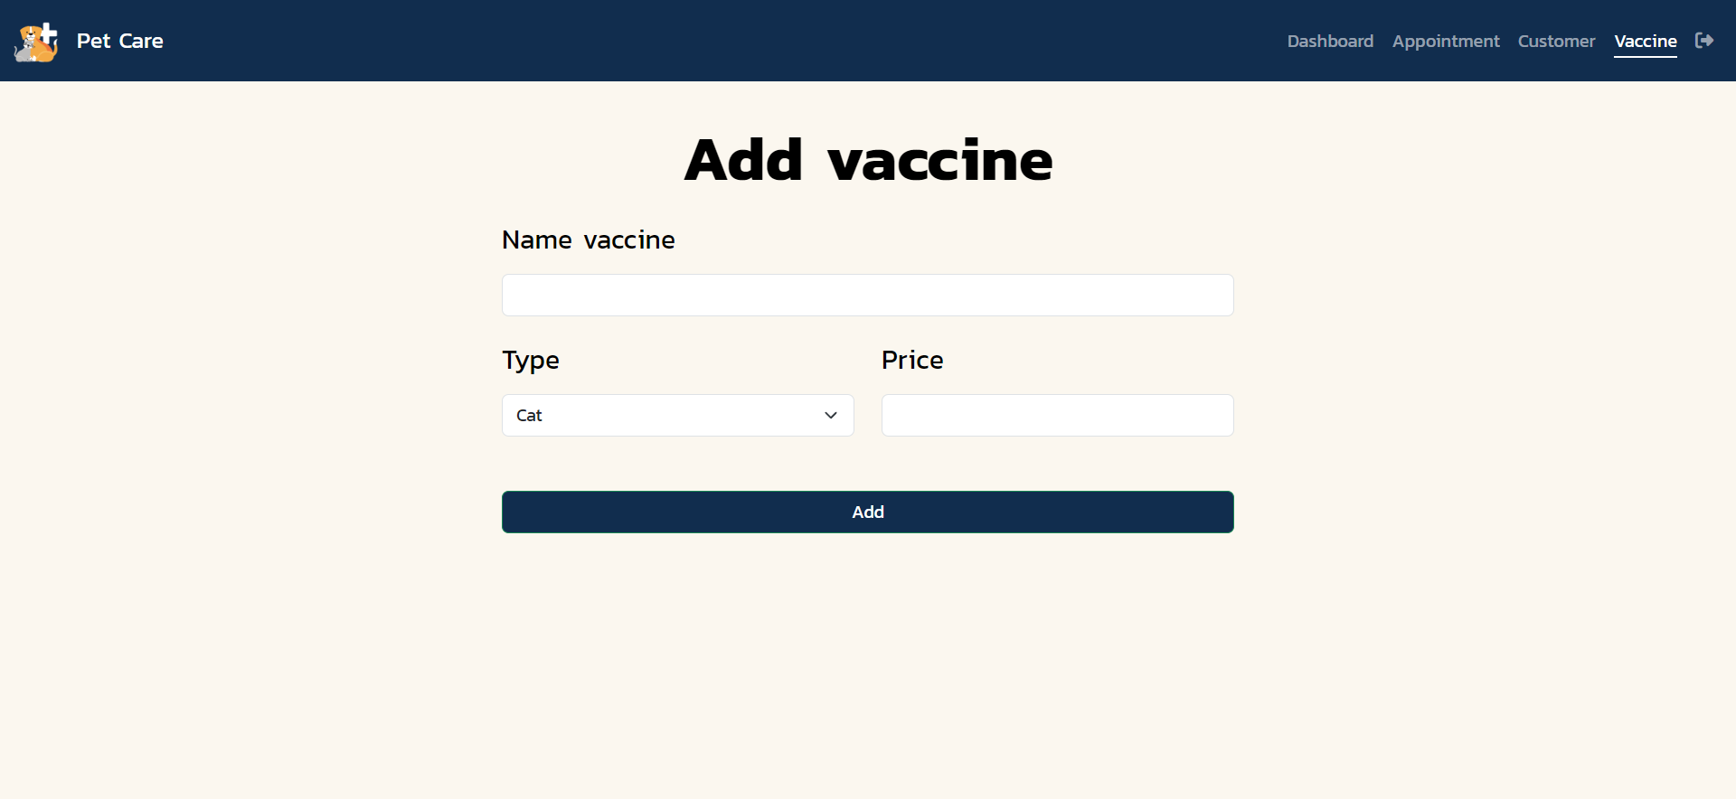

รูปที่ 6.33 ภาพโครงร่างของเว็บเพจหน้า vaccine_add.php

## อธิบายไฟล์และโฟลเดอร์เพิ่มเติม

นอกจากโฟลเดอร์หลักอย่าง PetCare และ Staff_side ยังมีโฟลเดอร์และไฟล์สำคัญอื่นอยู่อีก ได้แก่

1. ภายในโฟลเดอร์ Staff_side มีเก็บโฟลเดอร์ js อยู่ซึ่งภายในจะเก็บ build ของ CKEditor
2. โฟลเดอร์ css ภายในเก็บไฟล์ 2 ไฟล์ได้เแก่ ckeditor.css และ font.css
   * โดยก่อนจะใช้งาน CKEditor ก็จะต้องมา import ไฟล์ ckeditor.css ก่อน
   * และทุกหน้าเว็บเพจจะต้องลิงก์ stylesheet font เพื่อปรับแต่งฟอนต์ด้วย
   * นอกจากนั้นทุกหน้ายังต้อง import ไอคอนจาก Font Awesome มาเพื่อให้ไอคอนแสดงผล ได้ถูกต้องตามที่ต้องการอีกด้วย
3. โฟลเดอร์ font ภายในเก็บตัวฟอนต์คณิตไว้
4. โฟลเดอร์ image-upload ที่ใช้เป็นโฟลเดอร์สำหรับจัดเก็บไฟล์รูปภาพ ภายในมีโฟลเดอร์ย่อยได้แก่
   * โฟลเดอร์ Avatar สำหรับเก็บรูปเริ่มต้นของสัตว์เลี้ยงกรณีผู้ใช้งานไม่ได้ทำการแนบไฟล์ รูปภาพมา
   * โฟลเดอร์ News สำหรับเก็บไฟล์รูปภาพ หัวข่าว หรือ ไฟล์รูปภาพที่อยู่ภายในเนื้อหาข่าว
   * โฟลเดอร์ Profile สำหรับเก็บไฟล์รูปภาพของสัตว์เลี้ยง
5. ไฟล์ connect.php ไฟล์สำหรับไว้ include ในหน้าที่จำเป็นต้องเข้าถึงฐานข้อมูล

# 7.ฐานข้อมูล

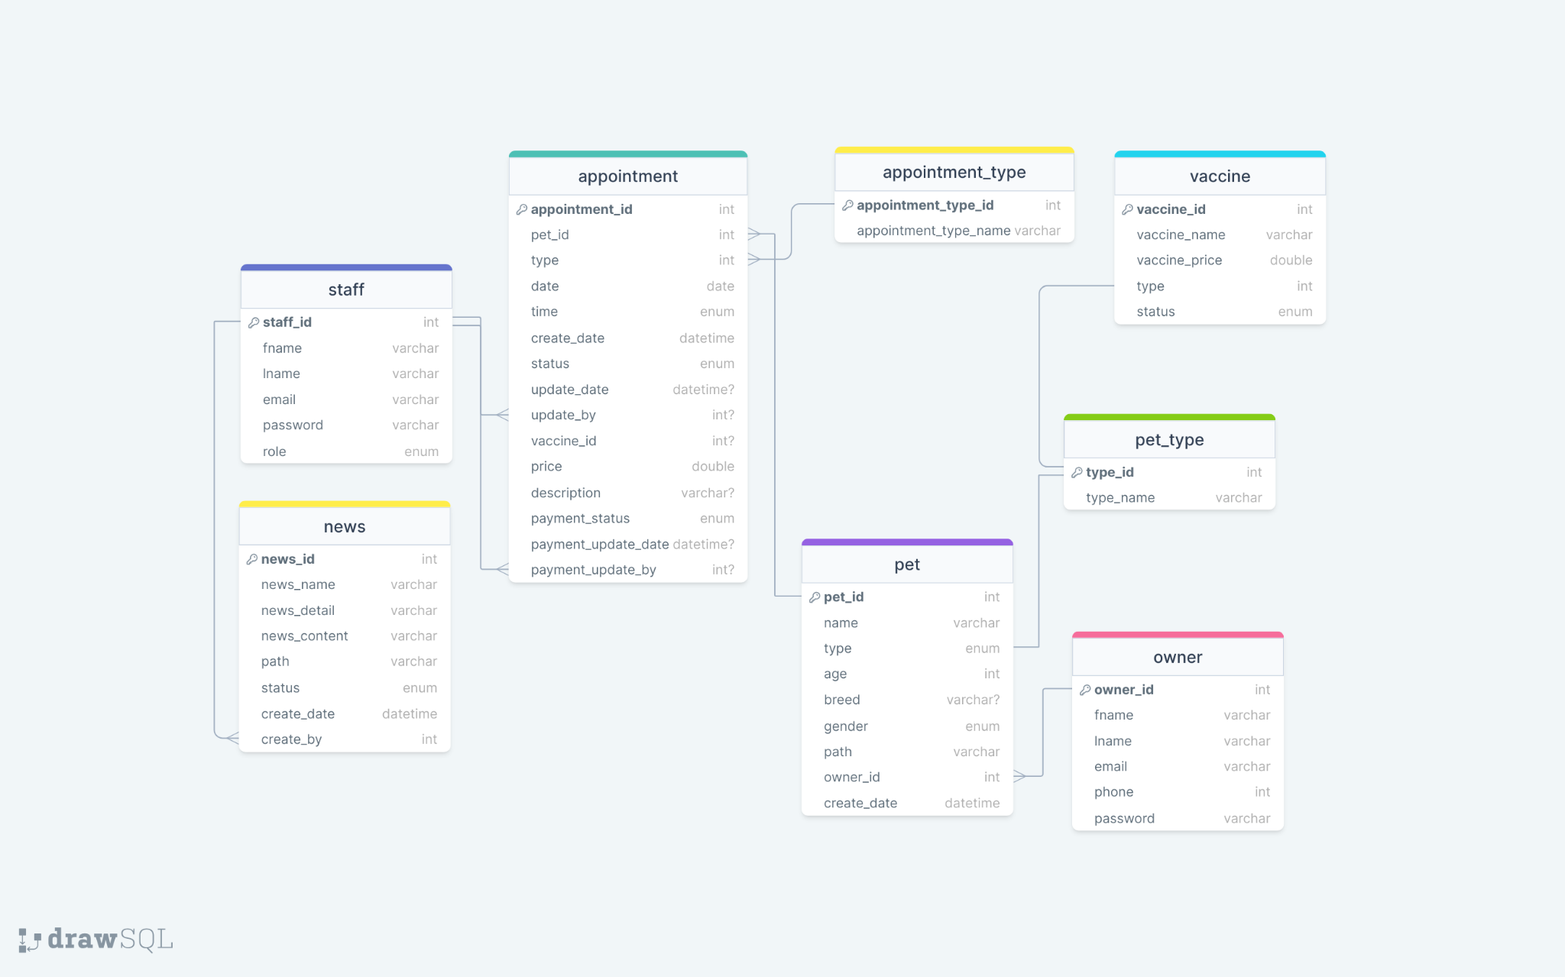

รูปที่ 7.1 ภาพ ER Diagram แบบจำลองอธิบายโครงสร้างของฐานข้อมูล

## ตาราง appointment

|  |  |  |  |  |  |  |
| --- | --- | --- | --- | --- | --- | --- |
| # | ชื่อคอลัมน์ | ชนิดของข้อมูล | ส่วนเสริม | Not  Null | Key | คำอธิบาย |
| 1 | appointment_id | int(3) | auto_increment | [v] | Primary Key | เป็นเลข id ของการนัดหมาย |
| 2 | pet_id | varchar(50) |  | [v] | Foreign Key | เป็นเลข id ของสัตว์เลี้ยงที่เข้ามารับการรักษา |
| 3 | type | int(1) |  | [v] | Foreign Key | ประเภทของการนัดหมาย โดยเชื่อมกับตาราง apppintment type ที่มี 2 ประเภทคือ vaccine appointment และ health check appointment |
| 4 | date | date |  | [v] |  | วันที่ที่นัดหมาย |
| 5 | time | enum('10:00-11:00','11:00-12:00','13:00-14:00','14:00-15:00','15:00-16:00','16:00-17:00') |  | [v] |  | เวลาที่นัดหมายโดยเปิดทำการ  ตั้งแต่ 10.00-12.00 และ 13.00-17.00 |
| 6 | create_date | datetime |  | [v] |  | วันที่ทำการนัดหมาย |
| 7 | status | enum('cancelled','in process','finished') |  | [v] |  | สถานะของการรับการรักษา ยืนยัน เสร็จสิ้น หรือกำลังดำเนินการ |
| 8 | update_by | int(3) |  | [ ] | Foreign Key | หมายเลข ID ของ Staff ที่มีบทบาทสัตวแพทย์ (vet) แสดงว่าใครเป็นคนให้  การอัปเดตการนัดหมาย |
| 9 | vaccine_id | int(3) |  | [ ] | Foreign Key | หมายเลข ID ของวัคซีน |
| 10 | price | double |  | [v] |  | ราคา |
| 11 | description | varchar(500) |  | [ ] |  | กรณีที่การนัดหมายเป็นประเภทตรวจสุขภาพ |
| 12 | update_date | datetime |  | [ ] |  | วันที่หมอได้ทำการตรวจ |
| 13 | payment_status | enum('unpaid','completed') |  | [v] |  | สถานะแสดงการชำระเงิน |
| 14 | payment_update | datetime |  | [ ] |  | วันที่และเวลาที่ได้ทำการอัปเดตสถานะการชำระเงิน |
| 15 | payment_update_by | int(3) |  | [ ] | Foreign Key | หมายเลข ID ของ Staff ที่มีบทบาทผู้ดูแล (admin) แสดงว่าใครเป็นคนอัปเดต  สถานะการชำระเงิน |

## ตาราง appointment_type

|  |  |  |  |  |  |  |
| --- | --- | --- | --- | --- | --- | --- |
| # | ชื่อคอลัมน์ | ชนิดของข้อมูล | ส่วนเสริม | Not  Null | Key | คำอธิบาย |
| 1 | appointment_type_id | int(1) | auto_increment | [v] | Primary Key | หมายเลข ID ของการนัดหมาย |
| 2 | appointment_type_name | varchar(50) |  | [v] |  | ชื่อของประเภทการนัดหมาย |

## ตาราง owner

|  |  |  |  |  |  |  |
| --- | --- | --- | --- | --- | --- | --- |
| # | ชื่อคอลัมน์ | ชนิดของข้อมูล | ส่วนเสริม | Not  Null | Key | คำอธิบาย |
| 1 | owner_id | int(3) | auto_increment | [v] | Primary Key | แสดงเลข ID ของเจ้าของสัตว์เลี้ยง |
| 2 | fname | varchar(50) |  | [v] |  | ชื่อจริง |
| 3 | lname | varchar(50) |  | [v] |  | นามสกุล |
| 4 | email | varchar(50) |  | [v] |  | อีเมล |
| 5 | phone | varchar(11) |  | [v] |  | หมายเลขโทรศัพท์ |
| 6 | password | varchar(30) |  | [v] |  | รหัสผ่านสำหรับการเข้าสู่ระบบ |

## ตาราง pet

|  |  |  |  |  |  |  |
| --- | --- | --- | --- | --- | --- | --- |
| # | ชื่อคอลัมน์ | ชนิดของข้อมูล | ส่วนเสริม | Not  Null | Key | คำอธิบาย |
| 1 | pet_id | int(3) | auto_increment | [v] | Primary Key | หมายเลข ID ของสัตว์เลี้ยง |
| 2 | name | varchar(50) |  | [v] |  | ชื่อของสัตว์เลี้ยง |
| 3 | type | int(1) |  | [v] | Foreign Key | ประเภทของสัตว์เลี้ยงโดยเชื่อมกับตาราง pet_type |
| 4 | age | int(3) |  | [v] |  | อายุของสัตว์เลี้ยง |
| 5 | breed | varchar(50) |  | [ ] |  | พันธุ์ของสัตว์เลี้ยง |
| 6 | gender | enum(‘female’,‘male’) |  | [v] |  | เพศของสัตว์เลี้ยง |
| 7 | path | varchar(150) |  | [v] |  | เก็บ path ที่รูปภาพของสัตว์เลี้ยง |
| 8 | owner_id | int(3) |  | [v] | Foreign Key | หมายเลข ID ของเจ้าของสัตว์เลี้ยง |
| 9 | datetime | datetime |  | [v] |  | วันที่ทำการนัดหมาย |

## ตาราง pet_type

|  |  |  |  |  |  |  |
| --- | --- | --- | --- | --- | --- | --- |
| # | ชื่อคอลัมน์ | ชนิดของข้อมูล | ส่วนเสริม | Not  Null | Key | คำอธิบาย |
| 1 | type_id | int(1) | auto_increment | [v] | Primary Key | หมายเลข ID ของประเภทสัตว์เลี้ยง |
| 2 | type_name | varchar(20) |  | [v] |  | ชื่อประเภทสัตว์เลี้ยง เช่น สุนัข แมว |

## ตาราง news

|  |  |  |  |  |  |  |
| --- | --- | --- | --- | --- | --- | --- |
| # | ชื่อคอลัมน์ | ชนิดของข้อมูล | ส่วนเสริม | Not  Null | Key | คำอธิบาย |
| 1 | news_id | int(3) | auto_increment | [v] | Primary Key | แสดงเลข ID ของข่าวสาร ประชาสัมพันธ์ |
| 2 | news_name | varchar(50) |  | [v] |  | ชื่อข่าว |
| 3 | news_detail | varchar(200) |  | [v] |  | รายละเอียดของข่าวสาร |
| 4 | path | varchar(150) |  | [v] |  | เอาไว้เก็บ path ที่รูปภาพหัวข่าวอยู่ |
| 5 | status | enum('active','inactive') |  | [v] |  | สถานะการอัพเดตข่าว |
| 6 | create_date | datetime |  | [v] |  | คือวันที่ได้ทำการโพสต์ข่าว |
| 7 | create_by | int(3) |  | [v] | Foreign Key | ID ของ staff ที่ได้ทำการโพสต์ข่าว |
| 8 | news-content | varchar(800) |  | [v] |  | คือเนื้อหาข่าวด้านใน |

## ตาราง staff

|  |  |  |  |  |  |  |
| --- | --- | --- | --- | --- | --- | --- |
| # | ชื่อคอลัมน์ | ชนิดของข้อมูล | ส่วนเสริม | Not  Null | Key | คำอธิบาย |
| 1 | staff_id | int(3) | auto_increment | [v] | Primary Key | หมายเลข ID ของฝ่ายพนักงาน (staff) |
| 2 | fname | varchar(50) |  | [v] |  | ชื่อจริง |
| 3 | lname | varchar(50) |  | [v] |  | นามสกุล |
| 4 | email | varchar(50) |  | [v] |  | อีเมล |
| 5 | password | varchar(50) |  | [v] |  | รหัสผ่าน |
| 6 | role | enum('vet','admin') |  | [v] |  | บทบาทหน้าที่สำหรับจำแนกว่า  เป็นผู้ดูแล หรือ สัตวแพทย์ |

## ตาราง vaccine

|  |  |  |  |  |  |  |
| --- | --- | --- | --- | --- | --- | --- |
| # | ชื่อคอลัมน์ | ชนิดของข้อมูล | ส่วนเสริม | Not  Null | Key | คำอธิบาย |
| 1 | vaccine_id | int(3) | auto_increment | [v] | Primary Key | หมายเลข ID ของวัคซีน |
| 2 | vaccine_name | varchar(50) |  | [v] |  | ชื่อของวัคซีน |
| 3 | vaccine_price | double |  | [v] |  | ราคาของวัคซีน |
| 4 | type | int(1) |  | [v] | Foreign Key | ชนิดของวัตซีน |
| 5 | status | enum(‘available’,’unavailable’) |  | [v] |  | สถานะของวัคซีน เพื่อแสดงว่าสามารถจัดจำ  หน่ายได้หรือไม่ |

# 8.ผลการดำเนินงาน

จากการทำโครงการ Pet care ซึ่งเกี่ยวข้องกับการสร้างและพัฒนาเว็บไซต์คลินิกสัตว์ตามที่ทางคณะผู้จัด ทำได้เห็นตรงกันว่าต้องการสร้างเว็บไซต์นี้ โดยคณะผู้จัดทำได้นำความรู้ที่ได้ศึกษามาจากวิชา CP151 Web Programming มาประยุกต์ใช้ในการทำโครงการครั้งนี้ ซึ่งผลการดำเนินงานของโครงการ มีรายละเอียดดังนี้

## 8.1. Web Design / User Interface

* **Functionality & Complexity of the Overall website design**
* เว็บไซต์ pet care สามารถใช้งานได้ตามวัตถุประสงค์ที่ได้ตั้งเอาไว้ คือการเข้าถึงบริการผ่านเว็บไซต์ เช่น การนัดหมายฉีดวัคซีน การนัด ตรวจสุขภาพ หรือการรับรู้ข่าวสารข้อมูลเกี่ยวกับสัตว์เลี้ยง
* เว็บไซต์ pet care มีความซับซ้อนของระบบเนื่องจากมีระบบการสมัคร สมาชิก ระบบการจองนัดหมายฉีดวัคซีนและการจองตรวจสุขภาพ
* เว็บไซต์มีประสิทธิภาพในการโหลดและการใช้งานที่ดีมีการประมวลผลและการเชื่อมต่อที่รวดเร็ว
* **Usability & User Interface Features**

เว็บไซต์ pet care มีความสะดวกในการใช้งานเนื่องจากมีเครื่องมือที่ทำให้ผู้ใช้งาน สามารถใช้เว็บไซต์ได้ง่ายไม่สับสน โดยมีรายละเอียด ดังนี้

* Navigation bar หรือแถบในการนำทาง ใช้ในการให้ผู้ใช้งานสามารถ เลือกได้ว่าต้องการเข้าไปใช้งานในหน้าเพจไหน โดยจะแสดงอยู่ด้านบนของ หน้าเว็บ เพื่อให้ผู้ใช้สามารถมองเห็นได้ง่าย
* Clear Call-to-Actions (CTAs) หรือคำเรียกใช้งานที่ชัดเจน ในเว็บไซต์ pet care มีการกำหนดชื่อของปุ่มต่าง ๆ ด้วยชื่อที่ชัดเจน ตรงกับจุด ประสงค์ของปุ่มนั้น ๆ
* Consistent Design ความสม่ำเสมอของดีไซน์ของเว็บไซต์ ในเว็บไซต์ pet care มีการออกแบบให้แต่ละหน้าของเว็บเป็นไปในทางเดียวกัน เพื่อให้ผู้ใช้ งานเกิดความรู้สึกถึงความเชื่อมโยงของเว็บไซต์ เช่น การกำหนดโทนสี ให้เป็นไปในทางเดียวกันทุกหน้า ตำแหน่งขององค์ประกอบต่าง ๆ มีการวาง ให้อยู่ในตำแหน่งที่ใกล้เคียงกัน เพื่อไม่ให้เกิดความสับสนของผู้ใช้งาน

## 8.2. Web System and Functionality

* **Database**
  + ฐานข้อมูลถูกออกแบบอย่างเหมาะสมเพื่อรองรับโครงสร้างข้อมูลที่เกี่ยวข้องกับฟังก์ชันการทำงานของเว็บไซต์
* **Functionality of Database**
  + เว็บไซต์มีฟังก์ชันที่สามารถเก็บข้อมูล เข้าถึงข้อมูล และแก้ไขข้อมูลในฐาน ข้อมูลได้ เช่น การเพิ่มข้อมูลการนัดหมาย การยกเลิกนัดหมาย การดูตาราง นัดหมาย เป็นต้น
* **Programming Logic and Style**
  + โค้ดมีการแบ่งโครงสร้างที่ชัดเจน มีคอมเมนต์กำกับ และมีการตั้งชื่อตัวแปร และฟังก์ชันที่เหมาะสม ง่ายต่อการอ่านและทำความเข้าใจ
* **Advanced Features**
  + เว็บไซต์มีการใช้ CKEditor ในการช่วยเขียนเนื้อหาข่าว
  + เว็บไซต์มีการใช้ Chart.js ในการแสดงแผนภูมิหน้า dashboard

## 8.3. Entrepreneur skills)

* **Usability**

การใช้งานของเว็บไซต์ pet care มีการใช้งานที่ง่าย สะดวก และสามารถ ใช้งานได้ทุกเพศ ทุกวัย เนื่องจากมีการใช้ดีไซน์ที่มีความเป็นกลาง จัดเรียงข้อมูล อย่างเป็นระเบียบ ตัวเว็บไซต์มีการดีไซน์อย่างสวยงาม น่าใช้ ซึ่งจุดนี้จะทำให้เว็บไซต์ pet care สามารถดึงดูดลูกค้าให้เข้ามาใช้งานเว็บไซต์ได้มากยิ่งขึ้น

* **Characteristics of a business website**

เว็บไซต์ pet care มีการออกแบบที่เป็นเอกลักษณ์ซึ่งเน้น ให้ความน่าเชื่อถือ และความมีประสิทธิภาพของเว็บไซต์กับผู้ใช้งาน มีการออกแบบที่เป็นมาตรฐาน ซึ่งจุดเด่นของเว็บไซต์ pet care คือสไตล์การออกแบบที่ให้ความสำคัญกับความ สะดวกและความง่ายในการใช้งานเว็บไซต์

* **Product/service**

เว็บไซต์ pet care มีข้อมูลที่เกี่ยวกับการบริการที่ชัดเจนและถูกต้อง เมื่อเข้า มาในเว็บไซต์และ Login เข้ามาผู้ใช้งานจะเห็นภาพสไลด์และข้อมูลที่อธิบายอย่าง เข้าใจง่าย ที่แสดงถึงบริการของเราซึ่งจะช่วยดึงดูดให้ผู้ใช้งานเกิดความสนใจในการ ใช้งานบริการได้มากยิ่งขึ้น

* **Target audience**

ทางคณะผู้จัดทำได้กำหนด กลุ่มเป้าหมายของโครงการนี้ คือกลุ่มคนรักสัตว์ สัตว์เลี้ยง และสัตว์ที่ยังไม่ได้ฉีดวัคซีนตามที่กำหนด ซึ่งเว็บไซต์นี้จะถูกใช้จากกลุ่ม คนรักสัตว์ ซึ่งมีหลากหลายช่วงอายุและเพศ คณะผู้จัดทำได้มองเห็นถึงความ สำคัญของผู้ใช้งาน จึงได้ออกแบบเว็บไซต์ให้เหมาะกับทุกเพศวัย โดยเพิ่มกิมมิค การใส่รูปสัตว์ประกอบไปด้วย เพื่อเรียกความนใจจากกลุ่มคนรักสัตว์ ให้เข้ามาใช้ งานเว็บไซต์ของเรา

# 9.ปัญหาและอุปสรรคในการทำงาน

ปัญหาและอุปสรรคในการทำโครงการคือ Server ที่ใช้ซึ่งคือ phpMyadmin ทำงานค่อนข้างล่าช้า ในบางครั้งเกิดการกระตุก ทำให้เกิดความล่าช้าในการทำงาน ซึ่งจากอุปสรรคนี้ส่งผลให้บางทีไม่สามารถ update หรือ insert ข้อมูลเข้าในฐานข้อมูลได้

จากปัญหาและอุปสรรคข้างต้นทางคณะผู้จัดทำได้แก้ปัญหาดังกล่าว โดยใช้เครื่องมือที่เรียกว่า “dbeaver” แทน ทำให้การทำโครงการในครั้งนี้เป็นไปอย่างราบรื่นและมีประสิทธิภาพ

# 10.บทสรุป

โครงการนี้ถูกจัดทำขึ้นเพื่อสร้าง และพัฒนาเว็บไซต์คลินิกสัตว์ที่สามารถตอบสนองความต้องการ ของผู้ใช้งานในเรื่องของความสะดวกในการใช้งาน รวมไปถึงความสวยงามของเว็บไซต์ ที่มีผลต่อการเข้า ใช้งาน ส่วนประกอบและหน้าที่การทำงานหลัก ๆ คือ ส่วนของเว็บเพจที่เป็นส่วนของ Client Side มีหน้าที่หลัก ๆ คือให้เจ้าของสัตว์สามารถเข้ามาจองนัดหมายฉีดวัคซีนตรวจสุขภาพ มีประชาสัมพันธ์ข่าวสำหรับสัตว์เลี้ยง และอีกส่วนเป็นของ Staff Side มีหน้าที่หลัก ๆ ในการอัพเดต ข่าวสาร สามารถดูตารางข้อมูลและ นัดหมายของสัตว์ได้ ในการอัพเดต เทคนิคและเทคโนโลยีที่ถูกใช้ ทำหลัก ๆ คือ Front-end ได้แก่ HTML CSS และ JavaScript , Back-end ได้แก่ PHP และ MySQL , Programming Language ได้แก่ HTML , PHP , JavaScript และ MySQL , Framework ได้แก่ Bootstrap 5

อุปสรรคที่เกิดขึ้นคือในระหว่างการทำโครงการ พบปัญหา Server ที่ใช้ซึ่งคือ phpMyadmin ทำงานค่อนข้างช้า ทำให้บางครั้งไม่สามารถ Insert หรือ Update ข้อมูลลงในตาราง Database ได้ ซึ่งส่งผลให้การดำเนินงานเป็นไปอย่างล่าช้า แต่ภายหลังพวกเราตัดสินใจใช้โปรแกรม DBeaver เข้ามาช่วยใน การเข้าถึงฐานข้อมูลแทน ทำให้การทำงานมีความสะดวก รวดเร็วขึ้น และสามารถผ่านมาได้อย่างราบรื่น

ผลลัพธ์ที่ได้คือ ผู้จัดทำได้ฝึกคิดอย่างเป็นระบบมากขึ้น การวางแผนก่อนลงมือทำ การทำงาน ร่วมกันอย่างมีประสิทธิภาพ และได้นำความรู้จากวิชา CP151 มาต่อยอด และเกิดประโยชน์ต่อผู้ที่กำลัง ศึกษาอยู่ไม่มากก็น้อย

สิ่งที่ได้เรียนรู้จากการทำโครงการนี้คือ ได้เรียนรู้การใช้เทคนิด และเทคโนโลยีที่ได้เรียนรู้มา ตลอด ภาคเรียน รวมไปถึงได้ศึกษา ค้นคว้าข้อมูลที่สามารถนำมาประยุกต์ใช้กับโครงการ และยังได้เรียนรู้ ทักษะ การคิดวิเคราะห์ถึงความเป็นไปได้และจุดประสงค์ของการสร้างเว็บไซต์คลินิกสัตว์ว่า สามารถตอบสนองความ ต้องการของลูกค้าได้มากน้อยแค่ไหน สิ่งที่สามารถต่อยอดหรือปรับปรุงให้ ดีขึ้นในอนาคตของโครงการนี้คือ ในอนาคตอาจมีการพัฒนาหรือเพิ่ม features ที่สามารถยกระดับ ตัวเว็บไซต์ให้มีความน่าใช้และเพิ่มความ น่าสนใจเพิ่มมากขึ้น

# 11. เอกสารอ้างอิง

[1] (2022,พฤษภาคม 31). *Front-End VS Back-End Developer คืออะไร? แตกต่างกันอย่างไร? (พิมพ์ครั้งที่ 1)* [Online]. แหล่งที่มา: <https://www.vpshispeed.com/blogs/front-end-vs-back-end-developer/>

[2] Thanatcha Veeravatanayothin. (2022,ตุลาคม 27). *FRONT END , BACK END , FULL STACK คืออะไร มีความแตกต่างกันอย่างไรบ้าง ? (พิมพ์ครั้งที่ 1)* [Online]. แหล่งที่มา: <https://blog.openlandscape.cloud/front-end>

[3] Java JavaScript. (2023,มกราคม 17). *JavaScript คืออะไร จาวา สคริปต์ คือ ภาษาคอมพิวเตอร์สำหรับการเขียนโปรแกรมบนระบบอินเทอร์เน็ต (พิมพ์ครั้งที่ 1)* [Online]. แหล่งที่มา: <https://www.mindphp.com/%E0%B8%84%E0%B8%B9%E0%B9%88%E0%B8%A1%E0%B8%B7%E0%B8%AD/73-%E0%B8%84%E0%B8%B7%E0%B8%AD%E0%B8%AD%E0%B8%B0%E0%B9%84%E0%B8%A3/2187-java-javascript-%E0%B8%84%E0%B8%B7%E0%B8%AD%E0%B8%AD%E0%B8%B0%E0%B9%84%E0%B8%A3.html#google_vignette>

[4] Thanatcha Veeravatanayothin. (2023,มกราคม 13). *PHP คืออะไร ? มาทำความรู้จักภาษาคอมพิวเตอร์ที่ได้รับความนิยมและวิธีติดตั้งบน Ubuntu (พิมพ์ครั้งที่ 1)* [Online]. แหล่งที่มา: <https://blog.openlandscape.cloud/php-ubuntu>

[5] Thanatcha Veeravatanayothin. (2023,มกราคม 13). *MySQL คือ อะไร ? โปรแกรมจัดการฐานข้อมูล Open Source ยอดนิยม ! (พิมพ์ครั้งที่ 1)* [Online]. แหล่งที่มา: <https://blog.openlandscape.cloud/mysql>

[6] *ภาษาโปรแกรมมิ่งคืออะไร (Programming Language) (พิมพ์ครั้งที่ 1)* [Online]. แหล่งที่มา: <https://platform29.com/%E0%B9%82%E0%B8%9B%E0%B8%A3%E0%B9%81%E0%B8%81%E0%B8%A3%E0%B8%A1%E0%B8%A1%E0%B8%B4%E0%B9%88%E0%B8%87/>

[7] pavarudh. (2022,มิถุนายน 8). *Framework คืออะไร? (พิมพ์ครั้งที่ 1)* [Online]. แหล่งที่มา:

<https://km.cc.swu.ac.th/archives/4235>

[8] Phuwarin Meneerat. (2020,ธันวาคม 16). *Bootstrap คืออะไร ? (พิมพ์ครั้งที่ 1)* [Online]. แหล่งที่มา:

<https://6131305047.medium.com/bootstrap-%E0%B8%84%E0%B8%B7%E0%B8%AD%E0%B8%AD%E0%B8%B0%E0%B9%84%E0%B8%A3-98e14b9d1cc4>

[9] *เครื่องมือที่ยอดเยี่ยมสำหรับการจัดการฐานข้อมูลต่างๆ (พิมพ์ครั้งที่ 1)* [Online]. แหล่งที่มา:

<https://blog.desdelinux.net/th/dbeaver>

[10] *CKEditor คืออะไร ? (พิมพ์ครั้งที่ 1)* [Online]. แหล่งที่มา:

<https://zixzax.net/web-development/ckeditor/>

[11] *วิธีติดตั้งและใช้งาน CKEditor 5 บนเว็บไซต์ของเรา (พิมพ์ครั้งที่ 1)* [Online]. แหล่งที่มา:

https://expert-programming-tutor.com/tutorial/article/A43_HowTo_Install_CKEditor5_on_Your_Website.php

W3School Web Site [Online]. แหล่งที่มา: <http://www.w3schools.com>

ThonglorPet (พิมพ์ครั้งที่ 1) [Online]. แหล่งที่มา:

<https://thonglorpet.com/>